Созидание церквей, готовых к воспроизводству

Сэмьюэл Д.Фэрклот

Созидание церквей требует мудрости, опыта и способности логически мыслить. В этом плодотворном труде автор проявляет оба эти аспекта, благодаря своему богатому опыту созидания церквей и интенсивной исследовательской работе в этой области.

"Как миссионер и миссиолог, - пишет Д. Рональд Блу из Теологической семинарии Далласа, - автор открывает новые перспективы созидания церквей, которые выходят за привычные рамки объединения новообращенных в братство - довольно туманной цели. Эта книга будет неоценимым подспорьем для организаторов церквей и миссионеров. Это одновременно и руководство по созиданию церквей, и путеводитель, справочник для организатора церкви".
Автор подчеркивает, что главной целью миссий должно быть созидание новых церквей, которые в свою очередь будут стремиться к воспроизведению. Пользуясь испытанной системой "Оценка программы и обзор методов работы" (ОПОМР), автор подробно рассматривает каждый шаг, необходимый для достижения главной цели. Более шестидесяти схем и диаграмм иллюстрируют его принципы и советы.
Сэмьюэл Д. Фэрклот совершал служение миссионера и организатора церквей в Европе на протяжении почти сорока лет. Сейчас он является профессором истории церкви и всемирных миссий в Теологической семинарии Тиндала в Нидерландах. Он проводит семинары по церковному устройству для миссионеров и служителей.

Созидание церквей, готовых к воспроизводству.

Созидание церквей, готовых к воспроизводству.
Сэмьюэл Д. Фэрклот
Вступительная статья Артура П. Джонстона

Моей жертвенной и любящей жене Эрлисс, а также дочерям - Ребекке, Марте, Прискилле, Руфи, Элизабет, Энн и Мириам, принимающим глубокое участие в моем служении.

Вступительная статья

Созидание новых церквей - главная сущность Великого Поручения для церковного и миссионерского служения, начиная с апостольских времен и до наших дней. Иисус сказал: "Я создам Церковь Мою..." (Мтф. 16,18). Евангелизм, ученичество, созидание новых церквей, аспекты миссионерской работы у себя в стране u за рубежом заслуживают пристального внимания служителей Церкви Христовой.
Автор этой книги обладает тремя важными качествами, которые особенно ценны сегодня. Во-первых, он успешно нес служение миссионера-организатора церквей на протяжении более 36 лет. А в деле созидания церквей опыт играет основную роль. Во-вторых, исходя из своего опыта он преподавал этот предмет студентам-служителям, приезжавшим учиться в Португалию с разных стран и континентов. Благодаря глубоким познаниям в этой области его приглашают читать лекции в разных странах. В-третьих, предмет образования церквей затрагивает принципы и образ христианской жизни, заложенные в Писании, которые необходимо применять в повседневной жизни. В этой книге вы не встретите академического подхода к принципам церковного устройства u благочестия, далекого от реальной жизни. Автор очень живо и практично освещает эти насущные вопросы.
Д-р Фэрклот известен в Европе как один из выдающихся евангельских миссионеров второй половины 20-го века. Он прибыл в Португалию в 1949 г. по направлению миссионерского общества консервативных баптистов. Я думаю, что его, как и многих других наших миссионеров, потянул в Европу "североамериканский синдром ": мы собирались евангелизировать страну за 10- 15 лет, используя методы, прекрасно зарекомендовавшие себя в Северной Америке. Но столкнувшись с реальностью, каждый на своем месте, в разное время u при различных обстоятельствах, мы обнаружили, что миссионерское служение - тяжелый труд. Нам пришлось убедиться, что служение включает в себя более важные вещи. чем новейшие евангелизационные методы, испытанные в Америке, либо в другом месте. К концу 50-х годов американские миссионеры, работающие в Европе, выработали фундаментальную программу насаждения новых церквей, основанную на Новом Завете, приносящую долгосрочные результаты. Эта книга представляет библейский стратегический взгляд на созидание динамичных ч фундаментальных новых церквей, которые, в свою очередь, смогут воспроизвести себя.
Я познакомился с автором этой книги в 1983 году, в Евангельской богословской школе Тринити, где он готовился к защите докторской диссертации.
Д-р Фэрклот обладает блестящими академическими знаниями и практическим опытом, и мне кажется, что в этом не последнюю роль сыграло обучение в университете Иллинойса, которое помогло ему организовать себя. Возможно, он унаследовал от своего отца, менеджера промышленной компании, принципы мудрого управления и способность скрупулезно анализировать, описывать все процессы до малейших деталей, что ярко прослеживается в данной книге.
Еще одна достопримечательность этой книги - человеческий фактор: чувствуется призвание автора к служению проповедника и миссионера, книга буквально дышит его вдохновением и глубоким переживанием. Подготовка к написанию этой книги не ограничилась служением автора в Португалии - последующие пять лет он преподавал в многонациональной теологической семинарии Тиндейла, а также нес служение в крупнейшем городе мира -Амстердаме.
Д-р Фэрклот очень тщательно, всесторонне исследует предмет образования новых церквей, но при этом не теряет гибкости, понимая, что Божий труд в мире совершается с учетом культурных особенностей. Это выдающаяся работа человека, который кроме огромного таланта обладает еще и чутким, кротким сердцем. Такие качества, несомненно, обеспечат книге популярность и помогут ей служить христианам на протяжении многих десятилетий.
Артур П. Джонстон
Д-р философии теологической семинарии Тиндейла Бадховэдорп, Нидерладнды

Предисловие

Мировая евангелизация совершается сегодня с такой интенсивностью, которая совершенно беспрецедентна в истории церкви. Людям каждого уголка земли доступна Благая весть. Евангельские миссионеры применяют в своем служении самые эффективные и современные методы, в их распоряжении новейшие средства коммуникации. И такая атмосфера с каждым днем все нагнетается. Доходит до того, что даже такие специалисты как д-р Ральф Винтер, осмеливаются предлагать проекты евангелизации всего человечества до двухтысячного года!
В гуще многочисленных проектов и стратегий, осознавая бремя ответственности за распространение Евангелия, крайне необходимо остановиться и проанализировать, что же происходит на самом деле. Те страны, которые посылают миссионеров, и те, кто принимают их, даже церкви с большой историей, оказались нынче в затруднительном положении. Стало обычным явлением, когда пасторы и руководители поместных церквей признают, что не понимают в чем дело. При этом используются все виды взаимных обвинений и оправданий. Люди, которые приезжают со всего мира в нашу новую семинарию в Амстердаме учиться христианскому служению, откровенно признают, что поместные церкви в их странах недостаточно хорошо выполняют свои миссионерские обязанности. Миссиологи Дональд Макгаврэн, Дэвид Гессслгрейв и другие призывают направить деятельность миссий на созидание буквально миллионов поместных церквей по всему миру. Но, учитывая состояние большинства современных церквей, это легче сказать, чем сделать! Печально, что духовная немощь и несостоятельность, которые характерны так многим церквам, являются сильной помехой процессу евангелизации мира.
Мы с женой провели тридцать шесть прекрасных лет миссионерами в Португалии. На протяжении этого времени мы активно участвовали во всевозможных евангелизационных и просветительских проектах. В своей работе нам пришлось столкнуться с огромными психологическими барьерами, которые часто встречаются миссионерам в современном мире: мы оказались в группе прекрасных людей, которые действительно знали Господа, но этих людей было слишком мало, в лучшем случае они не составляли и одного процента всего населения. Мы, как и прочие наши коллеги, удивлялись, почему Португалия все еще не евангелизирована, несмотря на более чем сто лет усиленной миссионерской работы. Поэтому но удивительно, что годы, проведенные там, стали для нас прекрасной школой, Португалия преподнесла нам много ценных уроков.
Нам довелось наблюдать церкви на всех этапах роста и застоя, наблюдать за миссионерами, занятыми в самых разных областях служения. И мы сами были инициаторами евангелизационных программ, в результате которых возникали новые церкви (запланированные и незапланированные!). Образование, которое мы получили в колледжах и семинариях сорок пять лет назад, не подготовило нас к насаждению церквей. До этого мы никогда не видели, чтобы церковь в Америке дала рождение новой церкви, и никогда не слышали, чтобы кто-то говорил о важности этого дела. Поэтому нам пришлось учиться на практике, по ходу дела. Не трудно было дать жизнь новому "ребенку—церкви" в Португалии, но настоящие трудности начинались, когда этот "ребенок" должен был становиться взрослым. Как это должно протекать? Как должна выглядеть зрелая церковь, которая следует Писанию как единственному правилу для веры и жизни? Одни считали, что острой и неудовлетворенной нуждой является научить людей управлять финансами. Другие думали, что в первую очередь мы должны учить людей проводить евангелизацию на уровне личного общения. Третьи подчеркивали необходимость массового распространения литературы, обучению пасторов и христианских работников, или еще какой-то вид служения. Но как подойти к практическому осуществлению всего этого? В чем состоит истинная цель финансовой независимости? Каковы последствия наступательного евангелизма? И как организовать обучение большего количества пасторов и христианских работников?
В этой книге я попытался изложить несколько вещей, которым мы научились. Прежде всего, очень важно, чтобы организатор церквей осознавал конечную цель каждого этапа в насаждении церкви, и чтобы он, разрабатывая стратегию и выбирая методы, всегда видел перед собой эту цель. На последующих страницах книги дается ясное определение этой цели. Но менее важными являются и промежуточные действия или компоненты конечной цели. Работая над ними, начинаешь лучше понимать, что значит созидать новую церковь согласно Новому Завету. Цель этой книги — подробно рассмотреть процесс созидания церквей, проанализировать, насколько важно, чтобы наши ближайшие и долгосрочные перспективы соответствовали конечной цели.
Более того, мы только тогда сможем увидеть, что необходимо для достижения каждой промежуточной цели, когда ясно и четко определим для себя конечную цель. Но недостаточно определить цели в созидании церквей, нужно знать, как их достичь в конкретной жизненной ситуации. Эта книга акцентирует внимание на сбалансировании всех аспектов, необходимых для созидания церкви, — без такого баланса церкви могут уклониться от цели.
Моя искренняя молитва о том, чтобы эта книга была но только учебником на уроках по созиданию и развитию церквей, но также полезным справочником для организаторов церквей, которые начинают трудиться в этой области. Я уверен, что она также может служить как инструмент для анализа болезненных явлений в поместных церквах любой культуры, поможет их лидерам исправить недостатки, которые не позволяют церквам становиться зрелыми, здоровыми и воспроизводить себя.
Сэиьюэл Фэрклот Бэдховедорп, Нидерланды Зима 1990

Введение

1. Бремя ответственности

Совершенно очевидно, что во времена Нового Завета обратившийся ко Христу человек сразу же входил в новую и неведомую ранее общность, соединяющую его не только с другими верующими, но и с Самим Богом Отцом и Его Сыном Иисусом Христом (1 Иоан. 1,3). В описании первоапостольской Церкви мы не встретим обособленных христиан, уклоняющихся от общения с поместной церковью. Это привело меня к убеждению, что одной из основных целей проповедников апостольского века было созидание поместных церквей и распространение их по всему обитаемому миру. Они не занимались, как многие сейчас, проповедью Евангелия без практической заботы о дальнейшей судьбе новообращенных.
Дух уполномачивает
Стремление идти и созидать новые церкви вложил в сердца людей Дух Святой. В Д. Ап. 1,8 мы находим пророчество Иисуса Христа о всемирном распространении Евангелия. Роберт Колман обобщает его такими словами:
"Христос пришел спасти для Себя людей из мира и создать Церковь Духа (Святого) которая никогда не погибнет".*

* (Колман, Роберт. Генеральный план евангелизма: Пер. с англ., с. 12.)

Интересно также отметить, что в те времена "не было громких призывов к христианам проповедовать Слово Божье". К этому служению верующих побуждал Дух Святой, Который владел их сердцами. И только с помощью Святого Духа они смогли выполнить Великое поручение (Мтф. 28,19; Марк. 16,15; Лук. 24,46-49; Иоан. 20,21). Книгу Деяний Апостолов можно еще назвать "Деяниями Святого Духа". "В Деяниях преобладает один, все наполняющий и властвующий мотив. И этот мотив — распространение веры посредством благовестия в силе Духа... Едва ли кто-то сможет определить, где в Деяниях проходит граница между церковью и миссией. Дух постоянно влек Церковь к благовестам, а в результате такого служения возникали новые церкви".
Попытка выполнить повеление Господа плотскими силами обречена на провал; в таком случае церковь будет посрамлена и обезоружена. Но несомненно, что желание Святого Духа — непрерывно созидать церкви во всем мире.

Дух побуждает свидетельствовать

Когда-то в Фессалониках "радость Святого Духа", сопровождавшая искреннее обращение грешников ко Христу, побудила церковь нести Слово Господне в новые места (1Фес. 1:6,8). Истинные верующие в современных церквах становятся такими же свидетелями, как апостолы и первые христиане. Там, где властвует Дух, обязательно появятся истинные свидетели Христа. Миссионер Мелвин Л. Ходжес напоминает, что основная задача церкви по отношению к миру - проповедовать спасающую благодать Божью для каждого человека и, таким образом, "созидать церкви, которые будут умножаться и распространять свидетельство о живом Боге". Иными словами, тот походный порядок, который Иисус заповедал Своим ученикам в Д. Ал. 1,8 ("...и будете Мне свидетелями..."), относится к каждому истинному христианину. Побуждение делиться Благой вестью, присущее новой природе верующего, исходит от Святого Духа. Дух побуждает свидетеля.
В послании апостола Павла к Коринфянам подчеркивается его личный долг, а также ответственность каждого зрелого христианина: "Если я благовествую, то нечем мне хвалиться, потому что это необходимая обязанность моя, и горе мне, если не благовествую!" (1Кор. 9,16). Христианам Рима он писал: "Я должен и еллинам и варварам, мудрецам и невеждам" (Рим. 1,14).
Дух созидает церковь
Неизбежным результатом такого естественного, исполненного Духом свидетельства было возникновение новых поместных церквей. В каждом верующем живет потребность встречаться с людьми, готовыми разделить его новообретенную веру. Это — духовное побуждение к общению; христиане хотят общаться с "...принявшими с нами равно драгоценную веру..." (2 Пет. 1,1).
Я уверен, что не только желательно, но просто необходимо, чтобы благовестие, какими бы методами оно не совершалось, обязательно преследовало цель объединить новообращенных в упорядоченное поместное церковное сообщество (Д. An. 14.19-23).*

* (Ibid. См. комментарии А. Гарнака, относящиеся к первым трем векам христианства.)

Это одна из основных причин, побудивших меня написать данную книгу. Возможно, предметом размышлений для наиболее серьезных студентов, готовящих себя к миссионерскому поприщу, станет формирование такой церкви, которая, будучи воспитанной, одаренной и призванной Святым Духом, будет стремиться к созиданию новых церквей. Миссиолог (ученый, исследующий проблемы миссионерского служения) Дэвид Дж. Гесселгрейв отлично выразил эту мысль: "...основная миссия Церкви и, следовательно, церквей — проповедовать учение Христа и собирать верующих в поместные церкви, где они могут укрепляться в вере и плодотворно служить Господу, созидая новые конгрегации по всему миру".

Цель - зрелость

Неугасимое желание видеть возникновение новых церквей - это не только результат действия Духа в сердцах христиан, но также и признак зрелости. Несмотря на то, что в современном обществе много бездетных браков, само существование человечества зависит от так называемой нормальной зрелой жизни. Общепризнанно, что нормальная зрелость выражается в рождении новых жизней. В странах третьего мира, где практикуется контроль над рождаемостью, есть немало пар, которые стремятся иметь детей, даже невзирая на угрозу наказания. Иметь детей - часть нормальной жизни зрелого человека.
Какое же отношение имеют дети к созиданию церквей? Опыт христианства, основанный на Новом Завете, свидетельствует, что жизненно необходимо приобретать учеников, обращать их в веру, собирать в одно общество и укреплять их единство. Именно этим занимались апостолы и их последователи. Опыт учит, что миссионерство без установки на воспроизводство обречено на неудачу. Это можно сравнить с олимпийской эстафетой: если один из участников не может передать палочку другому - эстафета останавливается! В христианской жизни подобная неудача может быть следствием группового эгоизма и непослушания. Тот, кто искренне любит Бога, подчиняется Ему (Иоан. 14,21). Те, кто слушаются Господа Иисуса, приобретают учеников, крестят их, учат и собирают в поместные церкви, как это делали апостолы. По мнению Гесселгрейва, в духовно здоровой церкви такой процесс постоянно повторяется ("Цикл деятельности Павла", см. рис. I) и протекает так, как учил когда-то апостол Павел своего сотрудника Тимофея (2 Тим. 2,2). Данная книга утверждает, что созидание новых церквей - естественная забота зрелых церквей. В последующих главах я хотел бы обратить внимание на свойства, которыми должны обладать такие поместные церкви.

Требования современности

"Иисус Христос вчера, сегодня и вовеки тот же" (Евр. 13,8) - все мы признаем этот факт. Святой Дух также продолжает служение в Церкви и через нее. Современные миссионеры, находящиеся на переднем крае благовестия, сталкиваются с проблемой образа действий - как именно поступать. Мне нередко приходилось слышать от студентов-богословов, миссионеров-практиков и даже ветеранов вопрос: "Как бы вы советовали мне поступить в данной ситуации?" Чтобы найти ответ, иногда приходится пускать в ход всю свою изобретательность.
Этот сложный вопрос встает перед ревностными служителями Божьими во всем мире, и он вызван несколькими факторами. К сожалению, в некоторых случаях начинания заранее обречены на неудачу, например, когда миссионера посылают церкви, не созидающие новых церквей у себя на родине; они отправляют на работу миссионеров, которые никогда не наблюдали становления церкви и никогда не принимали участия в ее созидании. Кроме того, многочисленные христианские учебные заведения в развитых странах часто дают отличную библейскую и теологическую подготовку, однако не учат практике созидания церквей на родине и за рубежом.*

* (Donald A. McGavran, Schools of Mission', India Church Growth Quarterly (Madras: Church Growth Association of India) 3 (July - Sept. 1981): 172. Он отмечает: "...большинство семинарий выпускает преимущественно служителей с неповоротливым мышлением. Преподаватели не учат их благовсстию и созиданию новых церквей".)

Этот недостаток, правда, исправляется рядом специальных школ, разбросанных по всему миру. Затем, без соменения, миссионеров ставит в тупик необходимость приспосабливать свой подход, свою стратегию, планирование и методику к культурным традициям народа, к которому они обращаются с проповедью. Я почерпнул для себя много пользы, рассматривая способы, с помощью которых миссионеры справлялись с такой задачей. В этом отношении чрезвычайно интересны современные новаторские публикации практиков: они помогут созидателям церквей решить их проблемы. Далее будет дан краткий обзор публикаций на эту тему.

"Цикл деятельности Павла "

Одной из наиболее известных современных публикаций является труд Д. Гесселгрейва, бывшего миссионера и организатора новых церквей в Японии, "Созидание церквей в различных культурных условиях". Автор выделяет "логические звенья в генеральном плане евангелизма апостола Павла".
Ясно, что он сосредотачивает свое исследование на этапах созидания церквей, которые можно найти в Деяниях Апостолов. Такой "Цикл деятельности Павла" (рис. 1) состоит из десяти элементов:
1. Посланы миссионеры (13,1-4; 15,39-40).
2. Установлен контакт с аудиторией (13,14-16; 14,1; 16,13-15).
3. Проповедано Евангелие (13,17-41; 16,31).
4. Слушатели обращены в веру (13,48; 16,14-15).
5. Верующие объединены в сообщество (13,43).
6. Миссионеры утверждают учеников в вере (14,21-22; 15,41).
7. Рукоположены служители (14,23).
8. Верующие перепоручены Господу (14,23; 16,40).
9. Поддерживаются взаимоотношения (15,36; 18,23).
10. Дан отчет перед церквами (14,26-27; 15,1-4).

рис. 1
Цикл деятельности Павла
Составлено по книге Дэвида Дж. Гесселгрейва "Planting Churches Cross-Culturally: A Guide for Home and Foreign Missions"(Grand Rapids: Baker Book House, 1980), pp. 59, 136, 158, 200, 232 270 304, 350, 384, 402, 426.

Д. Гесселгрейв отмечает четыре важных момента своей схемы "Цикл деятельности Павла". Во-первых, она указывает направление хода работы по созиданию церкви от начала и до конца. Во-вторых, когда Павел и его сотрудники подходили к окончанию цикла в одном месте, они одновременно начинали работу в других местах. В-третьих, Гесселгрейв утверждает, что "цикл должен рассматриваться как в одновременном срезе, так и во временной последовательности", поэтому в процессе прохождения через цикл элементы должны непрерывно повторяться. Мы должны искать новые контакты и поле деятельности для проповеди Евангелия, одновременно продолжая утверждать в вере новообращенных. В-четвертых, данный цикл - это стандарт, с которым мы сверяем деятельность уже существующих церквей и определяем, на каких участках могут быть пробелы.*

* (10 элементов "Цикла деятельности Павла" Д. Гесселгрейва объединены нами в одну схему (табл. 1).)

Не вызывает сомнения, что десять элементов данного цикла - это основные действия, которым учит Новый Завет и которые служат нам эталоном. Выполнение их - залог успешного созидания церквей.

Обучение, направленное на послушание

Джордж Петерсон утверждает, что "применение библейских принципов роста Церкви, с учетом особенностей местной культуры, будет способствовать естественному умножению церквей в любой точке мира". Он является автором многочисленных работ на испанском и английском языках, большинство которых изданы библейским Институтом в Гондурасе, — в стране, где Петерсон успешно трудился.
Издательство "Библиотека Вильяма Карея" опубликовало его наиболее яркий учебник "Создание церквей через научение послушанию". Ключевое слово в нем — послушание, — послушание заветам Христа. Программа предполагает, что население избранной для благовестия области разумно и восприимчиво. Программа обучения Петерсона, направленная на послушание, использует курс ТОПР (теологическое образование путем распространения; англ. - TEE) и более совершенную его форму - ТОЕПР (теологическое образование и евангелизм путем распространения; англ. - ТЕЕЕ). Таким образом, библейское образование в ситуации распространения Евангелия призвано служить целям благовестия и созидания церквей. Автор говорит, что как Бог Иисус Христос требует полного послушания в конкретных сферах христианской жизни:
1) вера и покаяние; 2) крещение; 3) любовь; 4) Вечеря Господня; 5) молитва;
6) пожертвования; 7) свидетельство.
Рис. 2 Общение между студентом и преподавателем
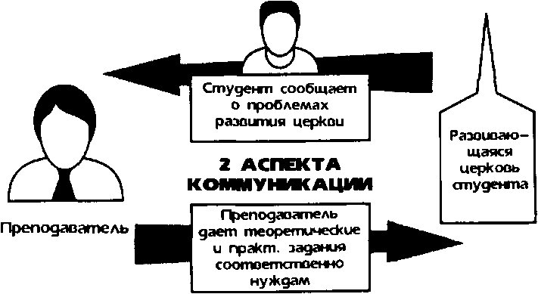
Петерсон заявляет, что успех или неудача программы созидания церквей зависит от руководителей, ответственных за программу обучения. Основные положения программы ТОЕПР подробно раскрыты в его книге. Шаг за шагом мы направляем студентов - будущих созидателей церквей, к послушанию Христовым заповедям, и обучаем их вести свои новые общины к такому же послушанию. Радует, что богословские учебные заведения во всем мире производят набор в аспирантуру, где учащиеся смогут продолжать обучение.
Выпускники будут заниматься таким ответственным служением, как созидание церквей, если они подготовлены и призваны на это дело. Петерсон предлагает созидателям церквей, работающим в непривычных условиях чужой культуры, применить семь вышеназванных пунктов к собственной ситуации. Его новаторская система ТОЕПР успешно применялась в Гондурасе.

Семь этапов

Миссиолог Дональд Макгаврэн, основатель движения за рост церквей, предлагает разделить процесс созидания церкви на семь этапов. Он делает следующее заключение о сфере ответственности миссионера: "Любое обучение народов земли, всех народов земли, необходимо нацеливать на образование миллионов новых церквей. Невозможно выполнить всемирную задачу Церкви, она останется пустыми словами, если не опираться на множество новых поместных церквей, состоящих из искупленных душ, преодолевающих национальные и языковые преграды человечества".
Ниже приведены семь основных этапов Макгаврэна:
Этап 1 — Молитесь и планируйте. Молитва о созидании новой церкви должна начинаться с кафедры. Планирование должно осуществляться в молитве. "Нам нужно тщательное планирование для выполнения такой сложной и ответственной задачи, как созидание новой церкви".
Этап 2 — Привлеките помощников. Следуя советам Питера Вагнера, Макгаврэн предлагает привлечь в качестве помощников 10 % членов церкви, имеющих доброе свидетельство.
Этап 3 — Исследуйте доступные районы. Они не должны располагаться далеко от старой церкви. Территориальная близость, плотность населения, контакты с другими церквами в данном регионе, семейные отношения, интерес людей к изучению Библии — все эти аспекты следует учитывать особенно тщательно.
Этап 4 — Старайтесь обращать в веру целыми семьями. Макгаврэн подчеркивает, что примером этого является служение Иисуса (Марка 1, 29-31; Матф. 9,9-13 и Лук. 10,38 и 11,37). Служение Павла целым семьям описано в Д. Ал. 16,31-34 и 20,20.
Этап 5 — Найдите место для собраний. Начните с собраний по домам, и вы увидите, какой широкий спектр возможностей возникнет перед вами в зависимости от местных условий.
Этап 6 — Начните проводить собрания. Собрание верующих для совместного поклонения, молитвы и прославления — это основа церкви. Макгаврэн подчеркивает, что открытые разборы Библии становятся базой для богослужений.
Этап 7 — Воспитывайте руководство. Руководителем должен быть "человек, который пользуется уважением группы и который готов жертвовать своим временем".
В перечисленных семи этапах нет ничего нового. Они являются основой, сердцевиной дела умножения церквей.
Новые церкви сегодня
Возможно, наиболее подробные инструкции по созиданию новых церквей написаны Леонардом П. Уотерменом, отечественным миссионером, занимающимся образованием церквей в США. Работая в тесной связи с одной миссионерской ассоциацией, Уотермен издал пособие с отрывными листами объемом в 276 с. для обучения начинающих тружеников по созиданию новых церквей в США. Восемь разделов, каждый с обширным приложением, рассказывают о принципах и методике работы. Уотермен считает страх главной причиной того, что многие молодые выпускники Библейских школ и семинарий не участвуют в созидании новых церквей. Организатор церкви, независимо от культурных условий, в которых ему приходится трудиться, извлечет много полезного из этого учебника.
Уотермен обращает внимание на основные принципы и предлагает много практических путей достижения цели. Разделы содержат большое количество конкретных жизненных советов, отражающих исходные принципы и области деятельности, начальные шаги, отношения и возможности, размещение и работу миссии, становление коллектива и ведение делопроизводства.
Конкретность учебника впечатляюща. Исходя из культуры Северной Америки, автор отвечает на вопрос об образе действии. Многие из рекомендаций Уотермена применимы в условиях другой культуры.
ОПОМР (Оценка программы и обзор методов работы)
ОПОМР (PERT — Program Evaluction and Review Technique) в качестве системы управления впервые была составлена в 1958 г. и применялась в ракетной программе "Поларис" Министерства обороны США авиакорпорацией Локхид. С тех пор эту схему широко используют в качестве руководства для всевозможных систем управления. ОПОМР - это "контрольный прибор для определения частей задания и сведения их в единую систему таким образом, чтобы ответственный за каждую часть и ответственный за общее управление знали, что и когда следует делать".
Примерно в 1964 году, когда Б. Дж. Гансен был уполномочен правительством опубликовать "Практический ОПОМР', Латиноамериканская миссия напечатала этот план в виде схем в буклете "Углубленный евангелизм в свете ОПОМР". Позднее, в 1971 г., миссионерский центр научных исследований и связи (MARC) напечатал труд Эдварда Р. Дейтона "Божьи цели - человеческие планы". "В данном учебнике обсуждаются планирование и постановка целей в соответствии с Божьим замыслом для Церкви и отдельных христиан. Логическая схема PERT представлена как очень полезное пособие по планированию. Обсужден подход к решению проблемы. В качестве примера использовано благовестие поместной церкви". Такие публикации чрезвычайно полезны для понимания системы ОПОМР и способов ее применения.
В августе 1977 г. миссионеры Пол и Агнес Сандерсы из французского отделения Зарубежной миссии консервативных баптистов (MEBF), частично под влиянием пособия Дейтона, частично - "Цикла деятельности Павла" Гесселгрейва, официально ввели систему ОПОМР в процесс созидания церквей в Марн-Ла-Валле. Их план предполагал завершение работ по созиданию церкви примерно в три года (июль 1980), начиная практически с нуля. По официальным данным, проект выполнен успешно.
Собственный опыт по ОПОМР я приобрел в 1964-1970 гг., будучи одним из директоров национального общества углубленного евангелизма в Португалии (Evangeliwcao em Profundidade). Учитывая занимаемый мною пост, а также 17-летний опыт по созиданию церквей, в 1978 г. меня пригасили читать новый курс по созиданию церквей в Португальском Библейском институте (Institute Biblico Portugues), принадлежащем Большой Европейской Миссии (GEM). Работа в этом институте помогла мне сформулировать систему ОПОМР, представленную в данной книге. Во второй главе дано общее введение к моему применению ОПОМР.

2. Управление, определение целей и планирование

Управление при созидании церквей

"Это духовный принцип или плотское уклонение от доверия Святому Духу?.. Имеет ли он под собой библейское основание?" Такие вопросы можно часто услышать в церквах, когда заходит речь об управлении. Эдвард Р. Дейтон и Дэвид А. Фрезер предпочитают называть управление в церкви парадоксальным планированием. "Это значит, что христиане тщательно планируют свои действия, но в то же время твердо верят, что Бог контролирует их". "Сердце человека обдумывает свой путь, но Господь управляет шествием его" (Притч. 16,9).
Сам Господь предусмотрел необходимость мудрого руководства в жизни Своих детей. Во времена Ветхого Завета такие предводители как Моисей и Неемия действительно проявляли "пророческую мудрость", управляя обществом в ситуациях, казавшихся безвыходными и безнадежными (Исх. 18,13-27; Неем. 2,11-3,32). Во времена Нового Завета Дух Святой наделял верующих способностью к управлению и разумной организации жизни Церкви Иисуса Христа (Рим. 12,8; 1 Кор. 12,28). В этой связи планирование при созидании церквей - духовная необходимость, заслуживающая серьезного отношения.
Управление определяется как "наука получения результатов посредством деятельности других людей", и как "достижение желаемых результатов посредством эффективного использования ограниченных средств". Ведущий специалист по вопросам управления Луис А. Аллен, известный многочисленными трудами в этой области, заявляет, что управление - это просто работа. Он и его единомышленники подчеркивают, что следует различать работу техническую и работу по управлению. В обязанности руководителя входит выполнение и той и другой.
Рис. 3 Управление: функции и действия
 | Функции Действия
I |  | Планирование | Оценка  Постановка целей  Разработка подходов  Программирование (составление плана)  Создание методики проведения работы  Составление расписания (графика)  Формирование бюджета
II |  | Организация управления | Разработка организационной структуры  Передача полномочий  Установление взаимосвязей
III |  | Осуществление управления | Принятие решений (мозговой штурм)  Общение  Мотивировка (побуждение к деятельности)  Подбор кадров Работа с людьми
IV |  | Контроль за управлением | Определение стандартных форм отчетности  Учет результатов работы  Оценка результатов  Корректировка хода работы

Управление состоит из планирования, организации, осуществления руководства (включая работу с кадрами) и контроля. Всякую другую работу руководитель передает подчиненным или вышестоящим руководителям, обычно это техническая работа. Какая же деятельность входит в эти четыре функции управления? Аллен предлагает свое представление об этом на рис. 3. Он утверждает: "Все, что возникает в любой ситуации управления, можно отнести к одной из четырех основных функций или к одному из 19-ти подпунктов. Всё!"

Рис. 4
Воронка УЦР (управление посредством целей и результатов)
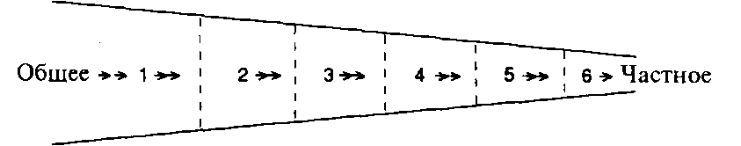
Alien, The Management Profession, 4

Управление посредством целей и результатов

Управление посредством целей и результатов (УЦР) является одним из самых распространенных методов. Он четко изложен в публикациях специалиста по управлению Джорджа Л. Морриси, появившихся в печати в 70-е гг. Данный метод требует, чтобы руководитель концентрировал основное внимание на результатах, а не на деятельности. Он также требует систематического планирования, как показано на примере воронки УЦР Морриси (рис. 4). В воронке УЦР различают шесть отдельных этапов:
1) определение функций и задач;
2) установление основных сфер, где ожидаются результаты;
3) установление и точное определение показателей эффективности;
4) постановка и отбор целей;
5) разработка плана действий;
6) организация контроля.
Оказалось, что такая система идеально совместима с сиcтемой управления ОПОМР, приведенной в данной книге.
"Процесс УЦР движется от общего к частному. Его задача состоит в том, чтобы расчленить большой комплекс дел до размера управляемой единицы", - Морриси цитирует Эда Грина, который определил, что "управление включает три вида ежедневной деятельности:
а) умственный анализ;
б) ведение делопроизводства;
в) выполнение плановых работ".
В сущности, такой подход помогает разбить всю деятельность руководителя на основные элементы; для эффективного управления руководитель выбирает наиболее важные и выстраивает их в логическую цепь, которая, если смотреть на вещи реально, неизбежно приведет к повышению производительности и к моральному удовлетворению проделанной работой.

Круговая модель

Дейтон и Фрезер представляют процесс управления для христианской миссии в виде десяти последовательных этапов (см. рис. 5). Их можно свести в четыре основные блока:
1) определение необходимых действий;
2) планирование благовестия;
3) благовестие в силе Духа Святого;
4) анализ результатов духовной деятельности.
Как же соотнести все это с проблемой созидания церквей? Каким образом данный процесс поможет нам мыслить в нужном направлении?

Рис. 5 Модель планирования
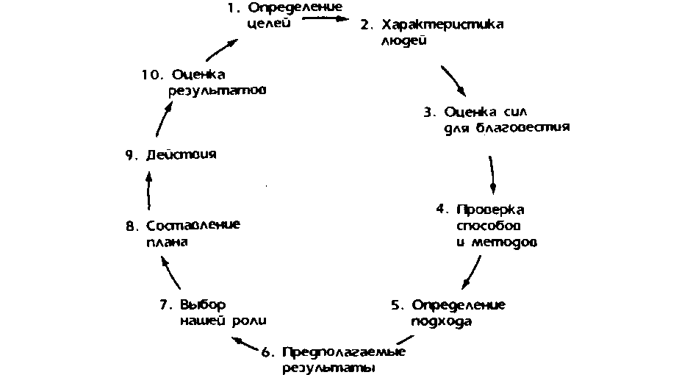

Edward R. Dayton and David A. Frascr, Planning Strategies for World Evangelization, 43

Применение

Основа управления - умственный труд, а такая деятельность не для каждого легка. Она требует целенаправленных усилии. Дейтон и Фрезер утверждают, что "руководителями не рождаются". Созидатели церквей, хотя и призваны Святым Духом к руководству, должны развивать свое умение мыслить. Способность управлять - это приобретаемый навык Созидание церквей, будь то отечественных или зарубежных, - отнюдь не то, что Морриси называет "управлением из кресла", или "протиранием штанов".
К сожалению, большая часть труда для Господа выполняется экспромтом, под влиянием обстоятельств, без предварительного планирования, и все это беззастенчиво оправдывается духовностью. Хотя созидание церквей более, чем любое другое служение нашему Господу, требует организационных навыков. Успех или неудача в деле созидания церкви прямо зависит от тщательного обдумывания, сопровождаемого искренней молитвой, и подчинения Святому Духу. Практика доказывает, что "скорее отсутствие планирования тормозит работу Духа, чем его избыток". В данной главе мною, в частности, затронуто планирование и управление: с чего начинать мыслить созидателю церкви?

Основные цели воспроизводства

Определение целей

Как утверждает Олан Хендрикс, одной из самых важных сторон планирования, неотъемлемой от самого понятия планирования, является постановка целей. Четко поставленные цели дают громадное преимущество. Предполагают, что:
1) четко поставленные цели укрепляют связи,
2) четко поставленные цели являются основой мудрого планирования,
3) четко поставленные цели создают базу для анализа и изменений,
4) четко поставленные цели позволяют определить направление движения,
5) четко поставленные цели укрепляют и испытывают нашу веру.
Для обеспечения ясности все цели необходимо тщательно записать; они должны быть направлены на конечные результаты, иметь временные границы, быть конкретными, практичными и осуществимыми. Цель должна указывать на что-то определенное, к чему мы стремимся, наш успех будет измеряться достижением цели. "Постановка цели - это отражение нашего понимания Божьего замысла по отношению к нам, как к Его Телу".

Цели созидания церквей

Джин Гетц в ведении к своей небольшой, но яркой работе "Мера Церкви" как бы выражает мои собственные переживания:
Замысел этой книги возник в ходе личного служения Иисусу Христу в поместной церкви. Она выросла из глубокого убеждения, что лично я призван выполнять Господне дело Господними методами, что я должен применять принципы истинно библейского служения, что я должен иметь верные цели и точные критерии оценки своих усилий.
Что же такое "верные цели" в деле созидания церквей? Какова конечная цель? Данные мировой статистики подчеркивают огромную нужду в увеличении количества евангельских церквей. Серьезное размышление об этой нужде неизбежно приведет нас к выводу: необходимо побуждать уже существующие церкви к воспроизводству и созидать новые церкви, которые обладали бы способностью к умножению.
Созидание церкви в любом случае должно иметь в виду главную цель - умножение поместных церквей по всей земле. Организаторы церквей не имеют права удовлетворяться всего лишь рождением церкви-отпрыска. Речь должна идти о создании форпоста для благовестия и опорного пункта проповеди. Они должны стремиться к осуществлению конечной цели в виде зрелой церкви, которая энергично созидает другие новые церкви. Дейтон и Фрезер устанавливают параметры такой работы:
"Конечной целью благовестия является созидание церквей, которые в свою очередь примут участие в проповеди Евангелия". "Конечная стратегия обязательно должна включать образование динамичной церкви".
Несколько лет тому назад Питер Вагнер в своем труде "Границы стратегии миссионера" подверг критике мой подход. Он определил зрелую церковь не как самообеспечиваемую, самоуправляемую и самовоспроизводящуюся единицу, а как:
а) живущую для других,
б) способную позаботиться о себе,
в) соответствующую культурным условиям.
Я учел его замечания и включил в свою схему три промежуточных цели в качестве составляющих конечной цели - создания зрелой воспроизводящейся церкви.
Чтобы лучше понять значение терминов "конечная цель" и "промежуточная цель", читатель может бросить быстрый взгляд на развернутую схему ОПОМР "Созидание церкви, способной к воспроизводству", которая прилагается к данной книге. Все непонятные надписи и линии станут ясными по мере прочтения книги, но сейчас я прошу обратить внимание на правую часть схемы, в которой перечисленны все этапы. Пункт 44 изображает конечную, или главную цель - новую самостоятельную зрелую церковь, способную к воспроизводству. Однако, главной цели невозможно достичь без решения трех дополнительных задач. Первая - церковь должна жить для других, а не замыкаться в себе (п. 41). Конечно, столь же важна и задача самообеспечения, способность церкви позаботиться самой о себе (п. 42). Третьей жизненно важной задачей является желание и способность проявлять Христову любовь и проповедовать соответственно культурной обстановке (п. 43). Другие дополнительные задачи дают возможность выполнить вышеперечисленное.
П. Вагнер советует, как лучше понять дополнительные задачи, ведущие к зрелости:
Прежде всего, церковь, которая живет дли других, имеет две существенные характеристики: она чутко относится к социальным нужцам окружающих и завоевывает сердца людей искренней христианской любовью и состраданием; она активно занимается созиданием церквей в близлежащих районах, а также в других странах и культурах. Второе. "Забота о себе" проявляется и в попечении о душах, и в богослужении, и в духовных, и в организационных, и в финансовых вопросах. Для того, чтобы церковь могла позаботиться о себе, она должна развиваться в пяти указанных направлениях. И в-третьих, церковь, которая способна учитывать культурные условия, проявляет "один из самых важных признаков зрелости". Действительно, такая церковь соответствует культуре данного общества, и это привлекает к Евангелию людей из мира. Церковь не может быть отделена от окружающей среды и одновременно служить орудием примирения, как этого желал Господь. Учет культурных особенностей обязателен для эффективного выполнения Великого Поручения.
Конечно, когда созидатель церкви только начинает свое служение, его первой и главной целью является созидание новой поместной общины (этап 5 в цикле "Деятельность Павла" Д. Гесселгрейва, рис. 1). П. Вагнер, который трудился миссионером в Южной Америке, прежде всего озабочен именно этим. Создание новой конгрегации было и моей главной задачей в Португалии. Беседуя с основателями церквей из Уганды, Заира, Центрально-Африканской Республики, Нигерии и Зимбабве, а также из Кореи, Филиппин, Японии, Таиланда и Индии, я обнаружил аналогичные явления.
Как пользоваться планом ОПОМР Стратегия
Как отмечает Д. Гесселгрейв, "самое трудное - это выйти из старой колеи и начать прокладывать новую". Ричард Б. Кук называет Павла "дисциплинированным целеустремленным стратегом". Вот что он пишет об апостоле Павле:
...он работал организованно от Иерусалима до Иллирика (Рим. 15,19), от побережья Средиземного моря до Адриатического. Павел и его сотрудники останавливались на месяц в одной провинции или районе (1 Кор. 16,5-8), но как только Благая весть была "распространена" (т. е. утверждена, а не просто проповедана - Рим. 15,19), и домашние церкви основаны, Павел видел, что ему больше "нет места" в этом районе (Рим. 15,23).
Современная миссионерская литература представляет богатый выбор работ по стратегии таких авторов как, например, Эдвард Р. Дейтон и Дэвид А. Фрезер. Их выдающийся вклад в миссионерскую литературу - "Стратегия планирования мирового евангелизма". Предпосылки, из которых они исходят, таковы:
В некотором смысле каждый человек и каждая организация имеют свою стратегию или подход к проблеме или к достижению цели... Стратегия - это общий подход, план или способ, предлагающий, как достичь данной цели и решить проблемы.
Как христиане, мы имеем огромные преимущества в разработке стратегии, потому что у нас есть Слово Божье, источник полной и абсолютной истины, а значит, мы можем соответствующим образом разрабатывать генеральную стратегию... Наша задача - сотрудничать с Богом, чтобы привести Его Царство к процветанию.
Как и система УЦР, стратегия созидания церквей направлена от общего к частному и нацелена на результат. Мы также концентрируем внимание на результатах, и конечным результатом считаем зрелую церковь, способную и стремящуюся к воспроизводству. Все же, нельзя сосредотачивать наше внимание только на этом. Для того, чтобы конечная цель могла быть достигнута, вначале необходимо осуществить первоочередные задачи. Путешественники, совершающие длительные переходы по горной местности, постоянно видят перед собой цель - вершину, к которой стремятся, но в то же время не забывают о скалах и реках, лежащих на их пути. Запас продовольствия, снаряжение альпиниста и другие предметы необходимы им, чтобы в нужный срок благополучно достичь вершины и вернуться с победой.
Так же и в нашем случае. Вы спросите, что же Дейтон и Фрезер подразумевают под генеральной стратегией, которая проложит путь к конечной цели? Мы знаем, какой хотели бы видеть свою церковь. Но как достичь желаемого результата? Для того, чтобы выполнить первоначальные задачи и затем достичь конечного успеха, необходимо разработать план промежуточных действий - меры, которые позволят из элементов воссоздать целое. Такие меры и являются теми дополнительными задачами, с которыми мы уже встречались, а многие другие подробно показаны на схеме ОПОМР. Наконец, эффективное планирование требует, чтобы и промежуточные действия мы разделили на более частные задачи и компоненты - стратегию ближайших действий.
Планирование с помощью ОПОМР
ОПОМР охарактеризован Б. Д. Гансеном как "контрольный прибор для определения частей задания и соединения их в единую систему". Дейтон называет его ценным инструментом для планирования. Читатель уже познакомился с подробным вариантом ОПОМР, но мы начнем изучать ее упрощенную версию, изображенную на рис. 6. Для того, чтобы понять терминологию ОПОМР, необходимо усвоить два определения. Каждый пронумерованный элемент схемы символизирует задачу, или цель, которой нужно добиться. Линии, соединяющие задачи между собой, указывают направление действий точно так же, как карта путешественника показывает его маршрут. Каждая группа сплошных линий показывает цепь действий или задач, которые необходимо осуществить для достижения главной цели. Дополнительные цели, на которые эти действия оказывают влияние, показаны пунктирной линией.
Читать схему ОПОМР нужно слева направо. На рис. 6 справа находится задача 44 - это конечная цель: создание зрелой церкви, готовой к воспроизводству. Все пункты плана движутся слева направо, к п. 44. Перед пунктом 44 расположены три промежуточных цели: п. 41, 42 и 43. Заметьте, что с конечной целью их связывают пунктирные линии. С левого края схемы точка 0 олицетворяет сердца (церковь, группа единомышленников, личность), подготовленные Святым Духом к провозглашению Благой вести и участию в созидании церкви. Эта предпосылка должна служить точкой отсчета работы по созиданию каждой новой церкви.
Как уже отмечено, для зрелой церкви характерны три свойства, без которых невозможно достичь конечной цели: п. 41 (жизнь для других), п. 42 (самообеспечение) и п. 43 (соответствие культурным условиям). В дополнение к ним существует десять более частных задач: п. 12 - организована новая церковь; п. 15 - начато осуществление плана практической социальной помощи; п. 18 - церковь активно проповедует Евангелие окружающим; п. 21 -церковное богослужение контекстуализировано; п. 26 - обеспечено мудрое и успешное управление делами церкви; п. 30 - церковь живет как тело; п. 33 - достигнуто самообеспечение; п. 35 - церковь осознает себя; п. 38 - церковь приспособлена к условиям внешней среды; п. 40 - постоянно происходят обращения из мира.
На данной схеме ОПОМР мы стремимся упорядочить эти десять задач так, чтобы показать их логическую связь с тремя промежуточными (41, 42, 43) и с конечной целью (44). Такое логическое распределение задач сделано в форме четырех цепей с соответствующими разветвлениями. В схеме ОПОМР каждой задаче или цели предшествует действие, необходимое для ее достижения. Таким образом, каждая цепь ОПОМР состоит из задач или действий, необходимых для достижения главной цели плана.

Цепь I

Как видно на рис. 6, первая цепь задач оканчивается организацией новой церкви - пунктом 12, нашей первой целью. Такую церковь можно сравнить с новорожденным ребенком. Созидатель церкви допустит большую ошибку, если подумает, что на этом его ответственность оканчивается! Это особенно опасно для стран, где мало евангельских церквей со здравым учением. Ведь дети отчаянно нуждаются в любви и внимании со стороны взрослых.

Цепь II

Необходимо сказать несколько слов и о цепях II, III и IV. Их нельзя рассматривать как последовательные. Все эти три цепи одновременно разворачиваются вслед за цепью I. Замечание Д. Гесселгрейва, что "Цикл деятельности Павла" нужно рассматривать и в одновременном срезе, и во временной последовательности, можно отнести и к системе ОПОМР. Новые души будут обращаться к Господу, принимать крещение,*

* (См. полную схему ОПОМР. Задача 44, которая не описана в нашей книге, напоминает нам графически, что новые крещения будут продолжаться в течение всей жизни церкви.)

вникать в учение и входить в общение с церковью. Подобно этому, цепь II связана с цепью IV: выполнение поставленных задач будет зависеть от успешной адаптации к местным условиям. Различные события будут повторяться, наслаиваться друг на друга или выполняться одновременно с различной степенью успешности.
Задачи и действия цепи II направлены к достижению промежуточной цели 41 - становлению церкви, живущей для других. Однако, в пределах данной цепи существует два подраздела, и каждый из них имеет собственную цель, Один ряд задач порождает план социальной помощи окружающим - п. 15. Другой - активную проповедь Евангелия в обществе и поддержку всемирного благовестия - п. 18. Как только церковь начала проявлять заботу о физической и духовной жизни людей, можно считать, что она живет для других. Пунктирная линия, соединяющая п. 15 и 18с п. 41, отражает эту связь. Задачи настолько взаимосвязанны, что выполнив п. 15 и 18, вы обязательно достигнете п. 41.

Цепь III

Цепь III включает пять подразделов, изображенных в центральной части рис. 6. И вновь основатель церквей убедится, что выполнив пять дополнительных целей, он автоматически достигает основной цели - созидания церкви, которая заботится сама о себе - п. 42. Для того, чтобы достичь этого, церковь должна:
1) действенно проповедовать христианское учение во время богослужений или через другие виды служения;
2) мудро и успешно управлять своими делами;
3) функционировать как тело;
4) стать финансово независимой;
5) ясно видеть свою специфику и быть способной к изменениям.
Перечисленные пять целей (на рис. 6 - п, 21, 26, 30, 33 и 35) вносят существенный вклад в становление зрелой поместной церкви.

Цепь IV

Задачи в цепи IV делятся на два подраздела с тем, чтобы указать на две тесно взаимосвязанные стороны культурного соответствия, которые позволяют достичь пункта 43 - промежуточной цели плана. Один из подразделов указывает на то, что церковь соответствует условиям внешней среды - п. 38. Другой подраздел обращает внимание на то, как христианская вера побеждает нехристианский окружающий мир - п. 40. Легко прослеживается тесная взаимосвязь между задачами цепи IV и цепи II.

Возможные возражения

В следующих главах представлено систематическое применение плана ОПОМР в деле созидания церквей. Я вовсе не претендую на то, что данный труд - последнее слово в стратегии созидания церквей. Моя оценка этого плана совпадает с мнением Д. Геселгрейва о его "Цикле деятельности Павла":
"Схема, вероятно, слишком идеальна, чтобы быть реальной, слишком запрограммированна, чтобы быть практичной... Нет ничего неприкосновенного в таком способе разделения задач на управляемые элементы".
Цель нашего курса - подготовить тружеников на ниве созидания церквей по всему миру, особенно в условиях, где Евангелие практически не проповедовалось, чтобы они смогли успешно выполнить свое предназначение. Участие уже существующих конгрегаций в деле умножения церквей - в наше время для многих районов мира является вопиющей необходимостью. Мы не можем позволить себе созидать новые церкви, которые не желают и не умеют воспроизводить себе подобных.
Что касается отношения к каждой конкретной ситуации на местах, автор согласен с Дейтоном и Фрезером: "...каждая проблема, с которой мы сталкиваемся, отличается от другой, и каждая требует соответствующего индивидуального подхода". План ОПОМР, представленный здесь, необходимо отработать, видоизменить и расширить с тем, чтобы эту "уникальную стратегию" можно было использовать при созидании церквей в любой ситуации.

ЧАСТЬ

Подготовительный и начальный периоды

3. Подготовительный период

Спонтанное распространение свидетельства

Исходное положение - пункт 00: Святой Дух пробуждает как дельные личности, так и общину в целом, результатом чего будет глубокая любовь к Господу, друг к другу и к погибающему без Христа миру.

Рис. 7 Духовное пробуждение
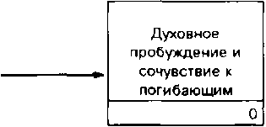

Духовное пробуждение

Беседы со служителями евангельских церквей США показывают, как сильно они озабочены нехваткой миссионеров в церквах. "Почему церкви так равнодушны к своему главному предназначению?"- спрашивают они. Это чрезвычайно важный вопрос, ведь не выполняя Великое Поручение Господа, мы лишаем миллионы людей возможности услышать Благую весть о вечной жизни во Христе Иисусе.
Роланд Аллен пишет о спонтанном распространении христианства во времена ранней церкви, отмеченном в Д. Ал. 8,4 и 16,5, а также в 1 Фее. 1,8.
Под спонтанным распространением христианства я подразумеваю следующее: отдельные члены церкви, без специальной подготовки и организации, объясняли другим Слово Божье так, как они его приняли. Под распространением я подразумеваю непреодолимую притягательность христианства: окружающие наблюдали за упорядоченной жизнью Церкви и тянулись к ней, желая раскрыть ее тайну и неосознанно стремились разделить счастье такой жизни. Я имею ввиду также распространение Церкви путем созидания новых церквей.
Артур С. Браун, миссионер и мои коллега по работе в Португалии, которого также беспокоила проблема созидания новых церквей, писал, что на сегодняшний день к этому вопросу можно подходить с двух сторон: "Во-первых, наши церкви должны пробудиться, чтобы благовестие стало делом всей церкви. Во-вторых, они должны заново осознать священную цель своего существования". И все же, это только предпосылка - тот тип пробуждения, который Стивен Ф. Олфорд называет преддверием благовестия. Пробуждение, как считает Олфорд, "это чудная и суверенная работа Бога, в ходе которой Он посещает Свой народ, пробуждая, вдохновляя и освобождая его для полноты Своего благословения. Такое Божественное вмешательство приведет к благовестию, хотя в первую очередь это будет работа Господа в Церкви и в каждом верующем".
У истоков новозаветной Церкви стоял Святой Дух и события Пятидесятницы. Именно благодаря Святому Духу родилась живая Церковь. Дух и только Дух дарует жизнь. Олфорд призывает к восстановлению такой жизни в современной Церкви, потому что без нее община бесплодна и не имеет никакого интереса к благовестию. Поместная церковь должна "поступать по духу" (Гал. 5,16). В ней должна ключом бить духовная жизнь, жизнь с избытком, - только тогда она сможет делиться нею и с другими людьми (2 Кор. 3,6-12). Без духовного очищения и обновления поместная церковь не сможет успешно реализовать план благовестия и созидания церквей. Опыт показывает, что подобная церковь даже не станет пытаться созидать новые церкви.
Без сомнения, спонтанное распространение веры происходило во времена Нового Завета силою Святого Духа и под Его непосредственным водительством; Он побуждал Церковь свидетельствовать о Христе (Д. Ал. 1,8). Именно это и является основной причиной того, что созидая новую церковь с помощью цепи I плана ОПОМР, мы должны прежде всего стремиться к обновлению духовной жизни тех, кто будет выполнять свое предназначение. Я уверен, что созидание церквей - главная цель миссионерской деятельности. Оно может иметь успех только при благословении и содействии Святого Духа, независимо от того, кто начинает труд.

Откуда исходит инициатива?

Задача 0 (цель - пункт I): Святой Дух побуждает Своих слуг -будь то отдельный человек, церковь, миссионерское общество или конфессия - созидать новую церковь.
Рис. 8 Божественное побуждение
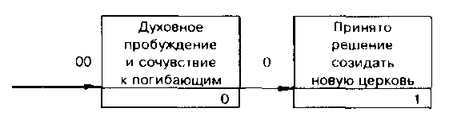
Проведя исследование более чем в 70 церквах Португалии, принадлежащих к восьми различным вероисповеданиям и союзам, я обнаружил следующую • картину: инициаторами созидания 74 % из них был пресвитер или другой служитель церкви, 6 % были созданы по инициативе руководства другой поместной церкви, 16 % - по инициативе кого-то из членов церкви, а основателями 4 % церквей были верующие из других районов. Чрезвычайно интересно было бы узнать, как именно созидались сотни церквей в первом веке! Например, кто предложил начать благовествовать в Колоссах? Был ли это житель Колосс, который всем сердцем искал Бога? Может быть, это сделали сотрудники апостолов? Путешествующий торговец? Какая-нибудь община христиан, расположенная неподалеку? Нет сомнения, что среди множества христиан нашелся свидетель. Новый Завет (напр., в Д. Ап. 8,4 и 1 Фее. 1,8) и другие исторические источники указывают на спонтанное распространение христианского учения. Дух Святой двигался по Римской империи и распространял Евангельскую весть в западном направлении на протяжении всего апостольского века.
Как желали бы мы увидеть что-либо подобное в современном мире! Разве можно было бы тогда не прислушаться к голосу Духа? Мелвин Ходжес обратил громогласный призыв к каждому христианину, говоря:
Наш долг - поддержать Божью инициативу. А для этого верующие должны быть исполнены Святым Духом. Особое внимание следует обратить на Божественное водительство (Д. Ап. 8,26), на волю Божью... (Д. An. 10).
Деятельность Святого Духа не ограничивается проповедниками или миссионерами. Вся Церковь является храмом для духовного служения Богу (1 Кор. 6,19-20). Дух желает проявляться во всей Церкви и направлять всех ее членов, а не только служителей.
Стремление созидать церкви поистине исходит от Духа Святого. Именно это и является основой для здравого решения организовать еще одну новую церковь.

Организатор церкви и его сотрудники

Задача 1 (цель - пункт 2): Рассмотрите библейские принципы руководства.
Рис. 9 Требования к созидателю церкви
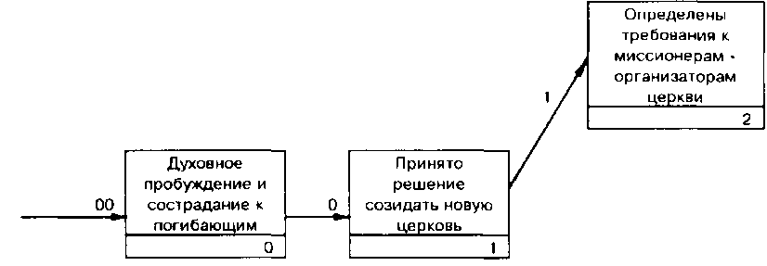
Как только принято решение созидать новую церковь (предпочтительно всей церковью), необходимо уделить особое внимание выбору людей, которым Дух Святой доверит руководство этим служением. Не забывайте, что конечная цель данного раздела цепи I - создать группу сотрудников для созидания новой церкви и подготовить ее к работе (ОПОМР, п. 4).
Каким же должен быть идеальный созидатель церкви? Исследование миссионеров и отечественных проповедников, проведенное совместно с созидателями церквей в Португалии, показало, насколько различны мнения. Мною были заданы следующие вопросы:
1. Нужно ли созидателю церкви особое призвание от Бога? ("Да" - 63 %.)
2. Должен ли он иметь опыт пасторской работы? ("Нет" - 54 %.)
3. Должен ли он иметь законченное теологическое и библейское образование? ("Да" - 54 %.)
4. Какой уровень светского образования необходим созидателю церкви? ("Не имеет значения" - 50 %. "Желательно среднее образовние" - 38 %. "Необходимо высшее образование" - 12 %.)
Безусловно, очень важно, чтобы поместные церкви в целом вовлекались в дело созидания новых церквей, но практика показывает, что обычно первым принимает решение под влиянием Святого Духа пресвитер или другой служитель церкви. Такой руководитель в конце-концов привлечет к сотрудничеству других людей, также призванных Духом (Д. Ап. 13,1-4). Идеальным созидателем новозаветных церквей был апостол Павел. Во втором послании к Коринфянам 6,1-10 находится несколько основных принципов, объясняющих его успех. Альфред Пламмер верно отмечает, что Павел "указывает путь, по которому должно следовать евангелисту (миссионеру, организатору церквей) и что ему придется преодолеть". Во-первых, апостол Павел работал с сотрудниками, входил в сообщество людей, но в то же время был слугой Бога. Во-вторых, он старался не причинять обид и не дискредитировать служение. В-третьих, сталкиваясь с различными проблемами и испытаниями, он смог выстоять. В-четвертых, водимый Духом и послушный Ему, он показал, что чистота, долготерпение, благость и любовь были добродетелями его жизни.
М. Ходжес, а также Л. Уотермен,12 высказывают несколько очень полезных мыслей относительно личности созидателя церквей. Они перечислены на рис. 10.

Рис. 10 Требования к созидателю церкви
Параметры | Описание
Природные качества | 1. Социальное положение и уровень образования приемлемы для тех, с кем предстоит работать  2. Незаурядная личность  3. Серьезно, искренне интересуется людьми, глубоко вникает в их личные нужды  4. Обладает ораторскими способностями  5. Обаятельная личность  6. Образцовая семейная жизнь
Духовные качества | 1. Сердце, посвященное Богу  2. Глубокое и постоянное сочувствие к погибающим -жертвенная преданность (Лука 15,3-7); терпеливая настойчивость в поисках погибающих (Лук. 15,8-10); он никогда не оставит в беде (Лук. 15,11-32).  3. Жизнь непрерывной молитвы (Кол. 1,9-11; 2,1-3; Еф. 3,14-19; Матф. 9,38).  4. Жизнь, полностью посвященная служению 5. Целенаправленное видение: он усматривает новые возможности, а не препятствия.
Отношение к себе (самооценка) | 1. Уверенность в Божьем призвании  2. Честность, вера в Бога, желание учиться у более опытных людей; понимание того, что новообращенных необходимо обучать библейским принципам.  3. Ответственность
Отношение к новому ядру верующих | 1. Терпимость к имеющим недостатки  2. Открытость в общении с теми, кто обладает положительными чертами, отсутствующими у него самого  3. Отношения по духовным критериям  4. Долготерпение, понимание, любовь
Отношение к населению | 1. Расположение (Д. An. 18,9-10)  2. Предвидение  3. Дружелюбие  4. Терпимость

Созидатель церкви должен обязательно обладать организаторскими способностями. Леруа Эймс спрашивает: "Кто достоин руководить? Не все! Не все могут стать организаторами церквей. Но почему? Потому что не все стремятся к Богу и только к Богу в достаточной степени. Не каждый живет в чистоте (2 Тим. 2,19-21). Не каждый является смиренным слугой Господа (1 Пет. 5,5-6). Не каждый приходит к Богу с верой (Евр. 11,6)".
Приняв во внимание такие важные предпосылки, церковь готова к выполнению задачи 2 в схеме ОПОМР.
Задача 2 (цель - пункт 3): С молитвой производите подбор группы сотрудников созидания новой церкви.
Рис. 11 Подбор сотрудников
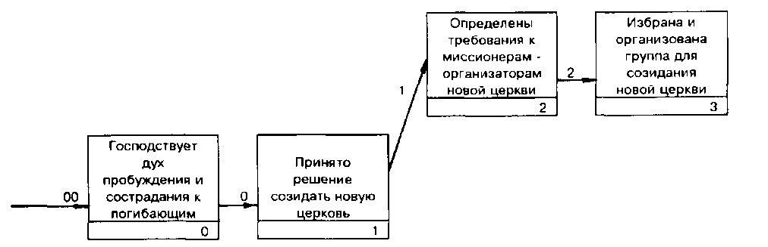
68% созидателей церквей, опрошенных в Португалии, сообщили, что они начинали новое дело с группой помощников. Кроме того, 85% работало при поддержке поместной церкви или даже нескольких церквей. Многие исследователи новозаветной Церкви считают, что Павел был предводителем группы миссионеров-организаторов куда входили духовно одаренные единомышленники. Ричард Б. Кук утверждает, что у них существовало "разделение труда" и они действовали организованно.
Д. Гесселгреив подчеркивает, что благовестники Нового Завета не были самозванцами; они служили добровольно, но их выбирали - они были избраны Святым Духом посредством молитвы. Господь высылает делателей (Мтф. 9,38; Лук. 10,2). Любая поместная церковь, которая хочет воспроизводить себя, должна устремиться к Богу с проникновенной молитвой о том, чтобы Он указал людей, способных принести наибольшую пользу. Один из выбранных станет руководителем. Вокруг него соберутся люди, настроенные на свидетельство, духовно одаренные, знакомые с нуждами погибающих, способные к коллективной работе, желающие трудиться для Бога, умеющие руководить на различных уровнях, добрые, любящие и заботливые, оптимисты. Они будут работать в согласии друг с другом, потому что желают быть соработниками у Бога в служении примирения. Как же церковь определит таких людей? Бог будет говорить к этим людям и к церкви. Как сказано в Д. Ал. 13, 1-4, формирование группы миссионеров - очень щепетильное дело.
Если поместная церковь испытывает духовное пробуждение (п. 0), можно рассчитывать на помощь Самого Господа в выборе исполнителей. Затем такие люди могут быть утверждены церковью на служение по созиданию церкви.
Задача 3 (цель - пункт 4): Обеспечьте будущим миссионерам необходимое обучение, чтобы они могли достичь цели.
Рис. 12 Подготовка работников
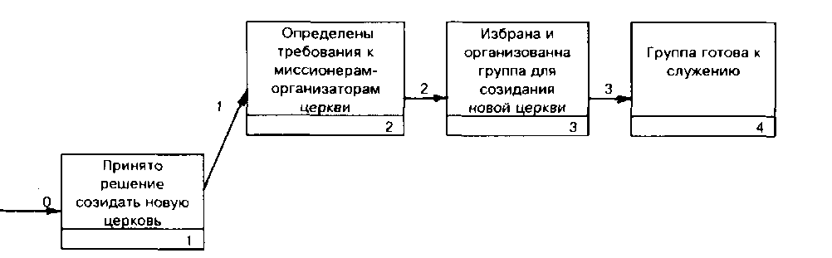
Поскольку вся церковь так или иначе вовлечена в поддержку миссионеров, то нужно подробно объяснить цель созидания церквей не только членам группы, но и всей конгрегации. Это будет способствовать сплоченности и единству, что очень важно для действенной молитвы и поддержки (Фил. 2,2). Такое разъяснение следует продолжать в течение нескольких недель. Как только церковь приступает к созиданию новой церкви, или даже только планирует его, повседневной нормой ее жизни должно стать обучение возможной будущей группы созидателей. Обычно предполагаемые миссионеры проходят практическое обучение различным видам церковного служения и руководства. Например, кандидаты в учителя стажируются у опытных учителей воскресной школы, надеясь впоследствии участвовать этим служением в общем деле. Их мысли должны быть устремлены к жатве. Лучше, если кандидаты смогут жить в районе предполагаемой новой церкви. Такое начало свидетельствует о твердом решении трудиться в данном районе.

Обучение будущих миссионеров

Гесселгреив указывает на два вида подготовки, имеющих основание в Священном Писании. Руководители группы нуждаются в специальном обучении. Но если дело возглавляет пресвитер, то ему, по-видимому, придется заниматься самообразованием и молитвою: "Тимофея и Тита не обучали так, как святых в Верии и Фессалониках". Другие же члены церкви в наши дни имеют больше возможностей заниматься на курсах и семинарах, проводимых библейскими учебными заведениями. Такое библейское образование, правильно организованное, становится основным видом обучения для будущих миссионеров.

Первоначальные цели

В соответствии с планом ОПОМР (см. подробную схему), как только выполнен п. 3, необходимо определить первоначальные цели. Такие цели включают личное благовестие, работу по обследованию района, группы ученичества и работу с детьми. Члены группы, которые будут выполнять одно или несколько таких заданий, должны получить наставления, необходимые для подготовки к работе. Важно выделить время для соответствующей подготовки. Лично я отдаю предпочтение межцерковным курсам, имеющим опыт в таких областях, как, например, работа с детьми. Они уже оказывали помощь в обучении людей данному служению. Для первопроходцев дело всегда наиболее трудно и требует больших усилий.

Избрание района

Задача 4 (цель - пункт 5): Определите возможный район для созидания новой церкви.
Рис. 13 Избран район
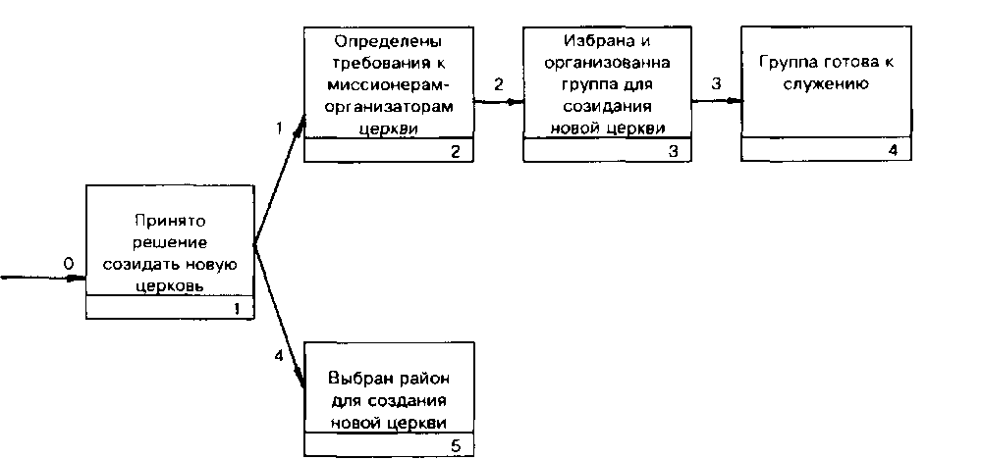
Если мы задумаемся над словами Христа в Д. Ап. 1,8, то согласимся с Гесселгрейвом: "Для того, чтобы быть истинным свидетелем в Иерусалиме, нужно видеть перед собой перспективу всего мира". Это значит, что истинно евангельское предвидение, которое привело Господа нашего Иисуса Христа на крест (Иоан. 3,16), подразумевает проповедь Евангелия во всем мире. Церковь, мыслящая таким образом, будет видеть далеко за пределами своего региона. Мне кажется, что такая перспектива станет реальностью в церкви, пробужденной Духом. Святой Дух жизненно заинтересован не только в близлежащем районе, но и во всей стране; не только во всей стране, но и в других странах. Цель Святого Духа - распространение Евангелия по всему миру (Иоанна 16,7-11). Поместные церкви находятся в центре Его внимания, будь то Иерусалим, Иудея или Самария. Он доходит до самых отдаленных народов земли.
Как во времена Павла, так и в наши дни города являются важными объектами проповеди Евангелия. Поскольку сельские жители по экономическим и социальным причинам мигрируют в города, городские центры действительно имеют большую перспективу и возможности для созидания церквей. Это происходит вследствие того, что:
1) горожане легче воспринимают перемены;
2) в городах сконцентрированы ресурсы;
3) в городах большие возможности контактов с окружающим населением.
Быстро ускоряющийся рост городов - это замечательное явление, котрое привлекает внимание проповедников Евангелия всего мира. Мы не будем останавливаться на причинах этого интереснейшего процесса. Существует немало авторитетных книг, характеризующих статистические данные, принципы созидания церквей в больших городах и стратегии городского евангелизма в целом.
Даже если миссионеров-основателей церквей посылают из поместных церквей в отдаленные районы, конгрегация, пробужденная Духом, не сможет стоять в стороне и утешаться тем, что миссия осуществляется за границами страны. Церковь, которая горит желанием созидать новые церкви для Господа, должна установить, где лучше начать новую работу. Большое значение имеет расположение намеченного района в пределах досягаемости поместной церкви.
Многие факторы могут положительно или отрицательно влиять на выбор. Во-первых, в районе уже могут действовать какие-то христиане. Это может привести к неразумной концентрации усилий, особено в странах с малым количеством церквей, где нужна особенно продуманная организация дела. Во-вторых, возможно, эти верующие захотят, чтобы благовестием занимались только их соотечественники. Конечно, это весьма похвально. Мне известно несколько церквей, которые развивались довольно быстро, так как верующие в той местности уже завоевали расположение к себе. В-третьих, люди из тех мест могут просить и даже умолять проповедников прийти к ним. Мне вспоминается один город, в котором мы были заняты созиданием церкви. Нас встретили с энтузиазмом, и близлижащие города узнали о нашем труде. Тут же одним из городов была послана делегация, - они настаивали на нашем приезде. Мы не могли сразу отправиться туда, но позже провели благовестие и там. В-четвертых, местность социально, экономически и географически должна быть в зоне досягаемости поместной церкви.
Как правило, доступность чрезвычайно важна для созидания церквей. Если мы хотим вовлечь в работу всю церковь, то новый объект должен находиться в пределах досягаемости. Если миссионеры набраны из одной поместной церкви, принцип доступности становится еще более важным. В одной из церквей Португалии, созидающей новую церковь, новый объект находился в 5 км от нее. Когда, наконец, наступило время проводить на новом месте массовое благовестие, десятки людей из старой церкви сопровождали группу воскресными вечерами, чтобы поддержать новую церковь. В другом месте многие верующие из основной церкви приезжали по четвергам в новую общину, чтобы помочь миссионерам установить контакт с людьми. В обоих случаях доступность была решающим фактором для получения поддержки от основной массы членов. Доступность усиливает энтузиазм при созидании новых церквей. Члены ее смогли полностью посвятить себя работе!
Один евангельский союз, который быстро распространяет свое влияние в Южной Европе и созидает там новые церкви, использовал не совсем обычную стратегию. Они переселяют миссионерсккую группу, состоящую из нескольких семейств, в заданный район с целью созидания церкви. Несмотря на отдаленность от других поместных церквей, такая новая церковь поддерживается молитвами и разовыми посещениями своего руководства и служителей. Таким образом можно внедряться в наиболее важные города, даже если они расположены далеко от существующих церквей. Христиане, работающие вместе, поддерживают друг друга на ранней стадии становления церкви, когда их могут принять недружелюбно. От христиан требуется большая самоотверженность, чтобы поменять работу и переехать с семьей на новое место жительства. Верующие, водимые Духом, совершают это с чувством радости и глубокого удовлетворения.
Задача 5 (цель - пункт б): Проведите подробное демографическое исследование избранного района.
Рис. 14 Демографическое исследование
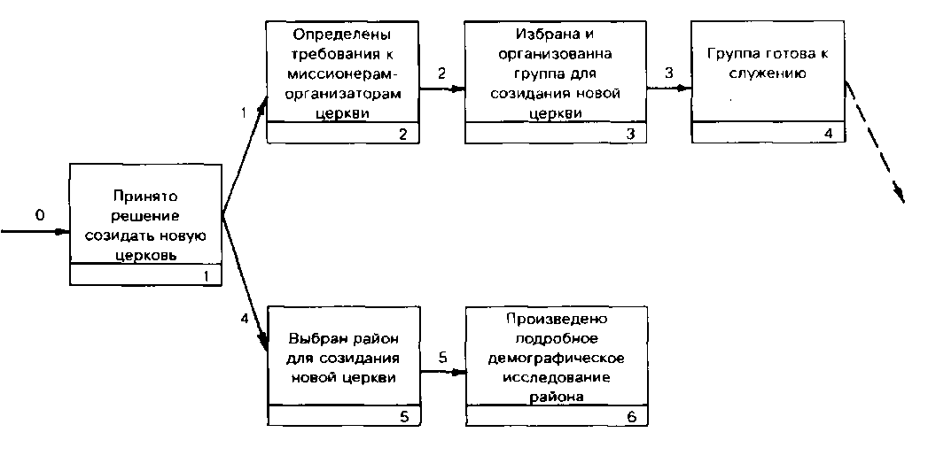
Эзра Э. Джоунс различает два типа исследования: "общее исследование района" и "изучение возможностей":
Первое гораздо шире. Общее исследование охватывает огромное географическое пространство, включая соседние районы. Его цель -разработать общую стратегию благовестия с учетом. религиозной ситуации в регионе. Это глубокое исследование с учетом статистических данных, которое поможет установить общую линию поведения, а также принимать в будущем правильные решения. Во втором случае анализ возможностей чаще всего ограничен одним определенным населенным пунктом или частью большого района, изучаемого в данный момент. Цель исследования здесь состоит в том, чтобы правильно определить уместность здесь новой церкви и оптимальное время, необходимое для ее созидания. Изучение возможностей также учитывает более общие планы расширения служения в данном районе, но с точки зрения того, как оно будет влиять на новую церковь в конкретном населенном пункте.
Задача 4 вовлекает церковь в общее исследование района. Однако, как только район утвержден (п. 5), требуется гораздо более подробное исследование выбранного района. В этом случае, скорее всего, потребуется изучение возможностей. Э. Джоунс предложил перечень из 14 специальных вопросов для такого исследования.
Также следует отметить труд Ф. Джека Редфорда "Характеристика населения" ("Communituy Profile") и его же "Исследование местности для созидания церквей" (см. с. 187-89). Первая работа рассказывает о населении, людях и церквах, вторая касается религиозных, демографических, экономических и социальных данных. Д. Гесселгрейв предлагает общий план характеристики потенциальной территории и ее населения.
Необходимый инструмент для демографического исследования - карта района, на которой должны быть отмечены его точные границы и плотность населения. Наличие подробной информации будет зависеть от сведений, предоставленных местной администрацией. Органы власти в больших и малых городах, деревнях и поселках часто имеют необходимые сведения о количестве населения и его роде занятий, парках, дорогах и перспективах развития данной местности. Могут также быть предоставлены данные о коммерческой деятельности, корпорациях, телефонных компаниях и электроснабжении - это очень ценная информация.
Некоторые данные, особенно о промышленных зонах, необходимы для выбора искомого района и представляют собой часть общего исследования района по Джоунсу. Если вся демографическая информация собрана и проанализирована, то можно с большей уверенностью принять окончательное решение. В ходе работы по созиданию церквей в Португалии я обнаружил, что 85 % новых церквей были созданы без предварительного демографического исследования. Мне кажется, дело Божье требует большего внимания к деталям, подобным этой. Примером отличного демографического анализа может стать исследование Ральфа У. Нейбора младшего, проведенное в Брисбене (Австралия) и Брюсселе (Бельгия).
Задача 6 (цель - пункт 7): Тщательно разработайте исходную стратегию благовестия для данного района.

Рис. 15 Исходная стратегия благовестия
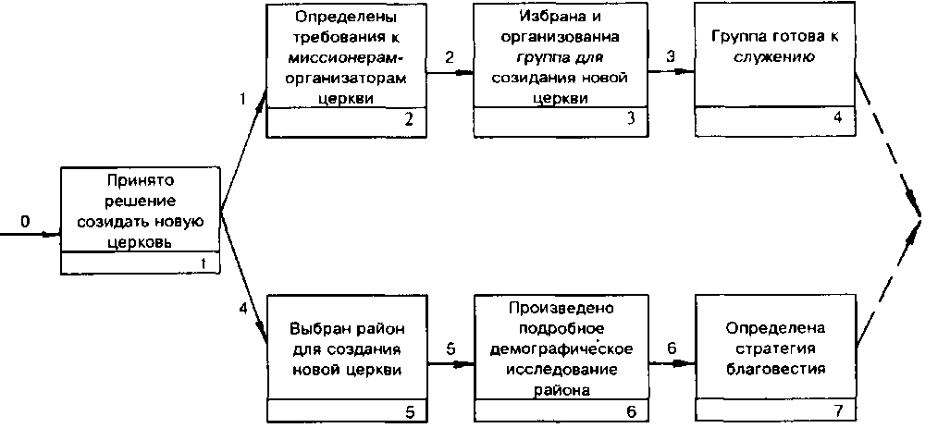
Думаю, нет необходимости подчеркивать важность исходной стратегии благовестия. Даже находясь под водительством Духа Святого, следует выбирать наиболее действенные методы в завивимости от ситуации. В странах, где возросла активность таких сект, как "свидетели Иеговы" и "мормоны", созидатели церквей и миссионеры предпочитают не применять метод "от дома к дому", широко используемый этими сектами. Как же внедриться в район, если люди ничего не знают ни о евангельских христианах, ни о их учении? Кен Стивенc, известный американский пастор, отмечает, что во времена Нового Завета осуществлялось как личное, так и массовое благовестие. "Обстоятельства, возможности и время определяли, какой метод применить".
Доевангелизационные "визиты вежливости "
В ходе демографического исследования миссионеры должны предусмотреть "визиты вежливости", как называет их Гесселгрейв, т. е. установление контактов со светсткой администрацией, чиновниками и представителями средств массовой информации. Мотивы таких контактов очевидны: создать благожелательную обстановку и открыть двери для работы на новом месте (см. "Цикл деятельности Павла", рис. 1).

"От дома к дому "

Несмотря на плохую репутацию, которую уже создали этому методу секты, целесообразно планировать последовательный обход определенной территории. Я обнаружил, что это - один из наилучших способов найти путь к сердцу отдельного человека. Миссионеры должны определить, сколько контактов смогут они осуществить за определенное время. Затем, когда ориентировочная цифра достигнута, обход следует приостановить и начать общение с уже заинтересованными лицами. Если люди легко вступают в контакт и проявляют интерес, но вы в ближайшее время не продолжите общения с ними, то они, скорее всего, уже не откликнутся на попытку выйти на связь позднее.

Восполнение недостака в информации

Это можно назвать "доевангелизационным контактом с населением" или "людей посмотреть - себя показать". Во многих районах большая часть населения никогда лично не встречалась с проповедником Евангелия. На римско-католических территориях это выражено особенно ярко. Люди становятся жертвами клеветнической пропаганды, издавна распространяемой священниками и клерикалами. Поэтому некоторые теоретики миссионерского дела энергично отстаивают необходимость восполнить дефицит информации о евангельском учении в таких районах и разъяснить наши действительные представления о Боге, Троице, Библии, деве Марии, святых и Церкви. Только таким образом мы сможем открыть двери для проповеди Евангелия.
Массовое благовестие
Для массового благовестия можно использовать большие палатки, установив их в зараннее продуманных, стратегически важных местах. Ходжес перечисляет несколько способов начать кампанию: "Проповедник может проводить благовестие на открытом воздухе, используя участок земли, который арендован на несколько месяцев. Он может раскинуть палатку, возвести временное строение или просто установить платформу и провести туда свет и усиление звука".
Артур С. Браун объединил все вышеупомянутые элементы. Район должны обходить группы по два человека, распространяя печатные приглашения на богослужения и брошюры. Впоследствии призывные собрания необходимо проводить один или два раза в неделю в арендованном помещении, которое станет первым приютом для предполагаемой новой церкви. Автор подчеркивает, что "выбор здания очень важен для успеха будущей работы". Однако, в некоторых странах массовое благовестие может быть нецелесообразным, особенно в начальной стадии работы.

Собрания по домам

Со времен Нового Завета центром благовестия были "домашние церкви". Однако, при этом необходима помощь и сотрудничество христиан, живущих в данном районе, или сочувствующих людей, которые откроют свои дома для собраний. Зато с финансовой стороны это наиболее практичный вариант для начала.
Исследование 69 церквей в Португалии показывает, что 38 % начинали с домашних церквей, 28 % - в арендованных помещениях; 9 % проводили собрания на открытом воздухе; 9 % возникли в результате распространения литературы; 7 % возникли в результате евангелизационных кампаний и 9 % начинали другими способами.
Выбор евангелизационных контактов
Гесселгрейв настаивает, что выбору первых евангелизационных контактов должна предшествовать усиленная молитва. Он опасается, что ориентация на обращение первых попавшихся расположенных слушателей может привести к тому, что новообразованная церковь в сознании более широкой аудитории будет отождествляться с людьми, которых в этом обществе считают изгоями, "сомнительными элементами". Эта проблема требует серьезного рассмотрения. Гесселгрейв пишет, что созидатели церквей, планируя первые евангели-зационные контакты, должны тщательно анализировать культурные особенности народа и его социальные отношения.
В конце концов, какой бы план вы ни приняли, его важной составляющей должна быть продуманная стратегия систематического обучения каждого новообращенного.

4. Начальный период

Благовестие в избранной местности

Задача 7 (цель - пункт 8): Осуществляйте исходную стратегию благовестия в избранной местности.

Рис. 16 Первые новообращенные
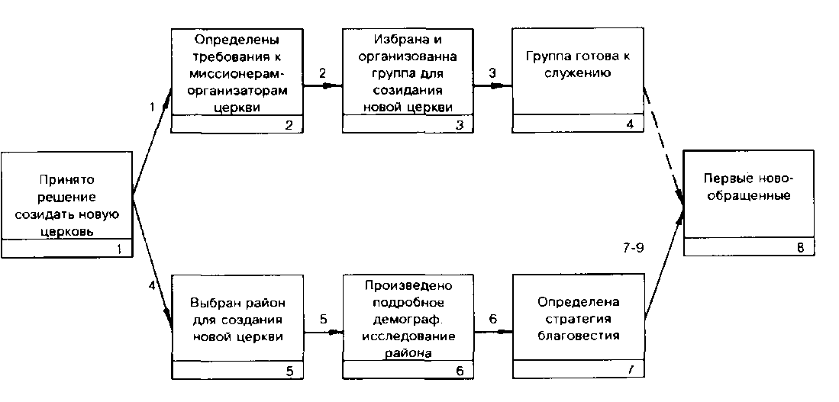
Если вы уже предприняли указанные первоочередные действия. Святой Дух со Своей стороны вселит веру и энтузиазм в сердца членов церкви и группы по созиданию новой церкви. И не важно, какую исходную стратегию благовестия вы изберете, - поместная церковь полностью включится в нее, уповая на Божью помощь и ожидая благословения в своем труде.
Тщательная подготовка, молитвы веры, непременное посвящение и жертвенное служение, которое направлено на достижение поставленных задач во славу Господа, и в котором участвует вся церковь, - вот залог успеха.
Тем не менее, нужно четко определить, сколько членов поместной церкви смогут принять активное участие на начальной стадии. Нельзя забывать, что во многих странах рабочий день довольно продолжителен. Мало кто из городских жителей может освободиться к девяти часам вечера, не говоря уже о тех, кто живет за городом. В связи с экономическими условиями многим приходиться совмещать несколько работ, чтобы заработать на жизнь. Для того, чтобы избежать непредвиденных ситуаций и частично разрешить эту проблему, можно составить график участия в благовестии.
Если члены церкви живут далеко от той местности, где предстоит работать, то, составляя план действий, вам придется исключить тех, кто не имеет личного транспорта.
Вся евангелизационная работа ляжет на плечи группы, ответственной за созидание новой церкви, если не привлечь как можно больше людей из поместной церкви. Если в церкви есть люди, желающие заниматься благовестием, будет хорошо, если пресвитер или служитель церкви станет активно вовлекать их в разработанную программу, где их духовные дары послужат с максимальной пользой. Мы должны не жаловаться на то, что люди мало служат Господу, но продумывать пути и средства привлечения их к служению.

Основная цель - действенная проповедь Евангелия

Главная задача на этом этапе очевидна каждому, вовлеченному в дело благовестия, - это действенная проповедь Евангелия в избранной местности. Какие же действия необходимы с нашей стороны (конечно, при участии Святого Духа), чтобы неверующие приняли Благую весть, покаялись в своих грехах, веровали во Христа и влились в новую семью единоверцев? Чарльз Брок, успешно работающий на Филиппинах, в своей книге "Принципы и практика созидания туземных церквей" говорит следующее: "Организаторы новых церквей должны проповедовать Благую весть в контексте местного уклада жизни, обычаев, мышления". Ведь евангелист приходит к людям, мировоззрение которых в корне отличается от его мировоззрения".
Библейские доктрины должны быть изложены языком, понятным местному населению. Таблица на рис. 17 будет полезным подспорьем для достижения этой цели в любой среде, будь то буддисты, индуисты, мусульмане или анимисты (язычники).
Запишите в правой стороне таблицы вопросы, которые вы хотели бы задать тем, кому собираетесь благовествовать. Ответы на них можно получить прямо у прохожих, или обратившись за помощью в миссионерские организации, занимающиеся подобными исследованиями. Опросы необходимы для того, чтобы узнать, что думают люди или во что они верят. Производить опросы может группа по созиданию церкви. Такие краткие интервью принесут пользу в последующей работе.

Рис. 17
Взгляды людей, которым будет проповедано Евангелие (Португалия)
Религиозная ориентация: номинальные христиане (католики) Процентное отношение: 94%
Основные верования:
Библейские доктрины: | Преобладающие среди португальцев верования:
1. Бог: Создатель, Творец вселенной; Личность, обладающая волей, чистотой и святостью; открыл Себя человеку, требует поклонения, осуждает идолопоклонство. | Бог: Бога нет; или сверхъестественная сила над всем; или Бог-Творец, Личность, Которая слышит молитвы и, возможно, принимает участие в жизни человека.
2 Человек: Сотворен Богом по Его подобию; падшее создание; объект Божьей прощающей любви. | Человек: Высшая ступень животного мира. Некоторые люди поступают хорошо, некоторые плохо. Человек может построить лучший мир и лучшую жизнь, если захочет.
3. Иисус Христос Предвечный; полностью Бог и полностью человек; Агнец Божий; искупительная жертва. | Иисус Христос: Хороший человек, убитый плохими людьми; или Иисус был Богом, но Его убили; Он был мучеником.
4. Грех: Восстание против Божьей воли; моральная вина, влекущая осуждение, результат которого - разделение с Богом. | Грех: Обычное понимание - плохие мысли или поступки против общества и Бога. Только ревностные католики понимают грех как противление Божьей воле.

David J. Hesselgrave, Planting Churches Cross-Culturally (Grand Rapids: Baker Book House, 1980), 266.

"Если ваше сообщение не понятно слушателю и не действует так, как было задумано, - настоящего общения не получится. Общение - это двусторонний процесс" - говорит Джеймс Ф. Энгсль. Работая на юге Европы, мы убедились, что такие элементарные библейские понятия, как "возрождение", "покаяние", "спасение", "молитва", "святой" требуют разъяснений, несмотря на то, что после Второго Ватиканского собора католики очень расположены к тому, чтобы изучать Библию вместе с нами, и многие горят желанием заниматься этим. В какой бы среде вы ни работали, обращаясь к людям любой религиозной ориентации, очень важно помнить о необходимости взаимопонимания. Так, объясняя Писание католикам, очень важно знать характеристику, данную им в Лозанне:
Многие католики имеют поверхностное понимание основных христианских доктрин. Разумом они признают истины о личности Христа, Его деятельности и Его природе. Они верят в существование греха, но не имеют четкого представления о его практическом действии. Они согласны с тем, что являются грешниками, но вина их только в "маленьких грехах". У них нет ясного понятия о небесах и аде, они считают, что человек спасается добрыми делами. Многие уверены, что святость, как учит доктрина католической церкви, достижима только "святыми". Они признают существование Бога. Он - Создатель вселенной, но очень далек от человека и дела людей Его не интересуют. Католики боятся наказания Божия и часто ищут пути примирения с Ним, близкие к суеверию. Они не видят нужды в личных отношениях с Богом.
Основой для глубокого взаимопонимания должно стать практическое проявление заботы и любви, чуткое внимание к нуждам людей, сердца которых мы хотим обращать ко Христу. Исключительно важен личный пример, о котором говорит Павел в послании к Филиппийцам (3,17; 4,9).

Многообразие способов общения

Многие созидатели церквей, с которыми мне приходилось беседовать, согласны, что нужно применять как можно больше методов общения, хотя для каждой страны можно выбрать наиболее оптимальные. Самые распространенные сегодня - это беседы или изучение Библии на дому у верующих. Д. Гесселгрейв говорит, что благовестие "от дома к дому" или изучение Библии малыми группами позволяет наладить настоящий диалог, в котором люди могут высказать свое мнение и задавать вопросы, а миссионер-благовестник - соотнести Евангелие с реальными проблемами присутствующих. Ч. Брок добавляет к сказанному:
Всемирная известность Библии располагает людей к ее изучению... Мудрый организатор церкви в первую очередь открыто и ясно объяснит слушателям свою цель, характер и содержание учебы: даже неверующие люди приветствуют открытость и прямоту... Наилучшим вариантом начала изучения Благой вести является Евангелие от Иоанна. ^{f)}

Святой Дух и обличение

Согласно Евангелию от Иоанна 16,8, одно из назначений Святого Духа - обличать мир о грехе, правде и суде. Только Он может обличить человека во грехе неверия в Спасителя. Только Он может объяснить человеку, что праведности Иисуса достаточно, чтобы Бог принял его к Себе. Только Он может открыть человеку, что сатана осужден и люди могут быть освобождены от его владычества. Делясь Благой вестью с другими, мы часто касаемся этих тем, а значит, объединяемся со Святым Духом в Его великом служении. И только благодаря силе Святого Духа мы можем убедить людей принять Христово спасение.

Задача 8 (цель - пункт 8): Во время благовестия обратите особое внимание на процесс духовного возрождения.

Это одно из заданий, необходимых для достижения пункта 8 в плане нашей стратегии - появление первых новообращенных. Один из наиболее эффективных путей в установлении связи между основными составными частями Великого Поручения (Мтф. 28,18-20) - так называемая "Шкала Энгеля", показанная на рис. 18.
Это достойная внимания попытка "расположить евангелизационное общение (провозглашение, убеждение и наставление) в перспективе процесса духовного обращения, которое начинается после того, как человек стал верить в Иисуса Христа, и продолжается во время укрепления его в вере... "Шкала Энгеля" отображает как роль Господа в этом процессе, так и роль человека-посредника".
Эта схема была предложена Вигго Согардом, студентом Уистонской школы, отредактирована Энгелем и опубликована в "Church Growth Bulletin" и др. изданиях. Она была внедрена Рихардом Зенцигом в Уистоне, а также Питером Вагнером и Чарльзом Крафтом в Фуллеровской школе всемирной миссии.
Каждому верующему, желающему достичь успеха на начальном этапе благовестия, полезно изучить эту шкалу и знать, какова роль Бога, задача благовестника и возможная ответная реакция слушателя. Пристальное изучение процесса духовного обращения (рис. 18) поможет евангелисту избежать необдуманных поверхностных заключений, способных повердить всему процессу.
Распространена ошибка считать человека обращенным, если он согласился помолиться вместе с проповедником или душепопечителем. Это происходит как при личной, так и при массовой работе, но расписавшись в карточке обращенного, человек еще не становится христианином. Помолиться с кем-либо - отнюдь не значит, что евангелист выполнил свою работу до конца. Раскрывая человеку содержание брошюры "Четыре духовных закона", следует всегда держать в уме шкалу Энгеля.

Рис. 18 Процесс духовного обращения
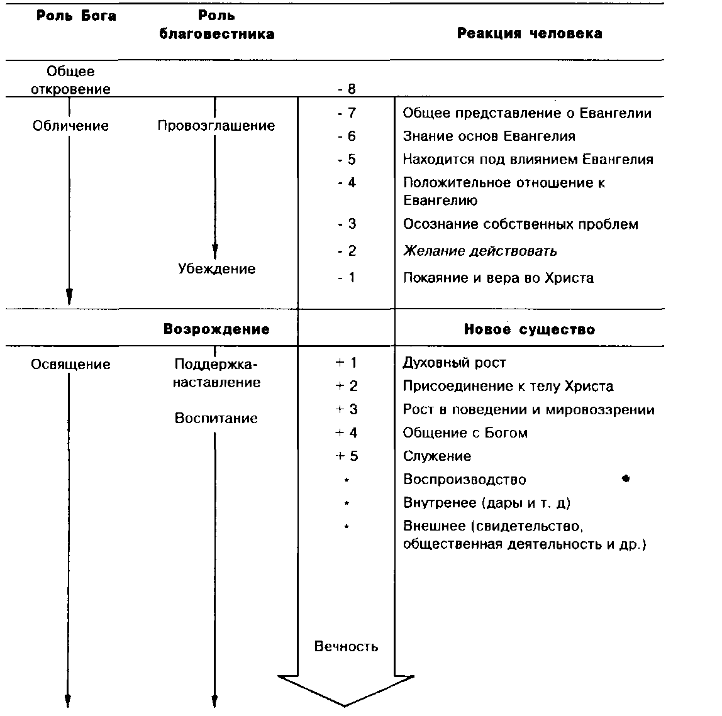
James F. Engel and H. Wilbert Norton, What's Gone Wrong with the Harvest? (Grand Rapids: Zondervan, 1975), 45.

Что произойдет, если человек искренне уверует в существование Бога и Евангелие? Бог Духом Своим Святым обличит его, приведет к покаянию и вере в Иисуса Христа. Большей частью для этого требуется время, и не всегда достаточно двадцатиминутного разговора, во время которого вы читаете выдержки из брошюры или буклета. Роль благовестника состоит в том, чтобы чутко прислушиваться к голосу Святого Духа и достаточно ясно излагать Священное Писание. Убедитесь, что те, кто занимается благовестием, понимают это. Не будет большой ошибкой постоянно напоминать работникам, что следует остерегаться скороспелых "покаяний".

Задача 9 (цель - пункт 8): Убедитесь, что каждый новообращенный получает правильное наставление в течение процесса обращения.

Трудно отделить евангелизм от ученичества. Задачи 7, 8 и 9 нашего плана стратегии (ОПОМР) на практике тесно переплетаются. Огромный выбор прекрасных христианских книг поможет духовному наставнику в работе с новообращенными. Первые часы жизни как для "родившегося от плоти", так и для "родившегося от Духа" имеют особенно важное значение.*

*Наставник должен помнить, что, как правило, первые 48-72 часа после обращения имеют решающее значение для новообращенного. ¹⁰

Новообращенный должен быть твердо уверен, на основании Слова Божья, что получил новую жизнь во Христе (1 Иоан. 5,11-12).
Сразу после благовестия, где бы и как оно ни проходило, наставник должен посетить новообращенного на дому или встретиться с ним в другом удобном месте, не позже, чем через день или несколько дней. Это во-первых. Во-вторых, наставник должен молиться с новообращенным. В-третьих, нужно как можно дольше продолжать библейское наставничество и помощь. В-четвертых, наставник должен проводить первые уроки по личному изучению Библии. В-пятых, группа по созиданию церкви должна знать об этом человеке и ходатайствовать о нем в своих молитвах. В-шестых, через определенное время надо помочь новообращенному присоединиться к группе верующих;
лучше, если наставник лично введет его в эту группу.
Одна из задач наставника - убедиться, что новообращенный отказался от греховной жизни, прежних верований и уповает на Господа. Три места в Новом Завете особенно важны в описании обращения: Д. Ал. 3,19; 26,18 и 1 Фее. 1,9.1°
Христианское общение и группы ученичества

Задача 10 (цель - пункт 10): Объедините первых новообращенных для совместного назидания.

Возможно, одним из самых волнующих моментов процесса созидания церкви (особенно в странах, где христане малочисленны) является знакомство новообращенных друг с другом, их первые собрания. Каждый уверовавший должен чувствовать себя членом единой Божьей семьи и постоянно принимать участие в ее делах (рис. 19). Сознание, что они живут в семье, где все заботятся друг о друге и разделяют нужды день ото дня - замечательнейший момент в жизни новообращенных. Ничего подобного они не испытывали в миру.
Рис. 19 Объединение новообращенных
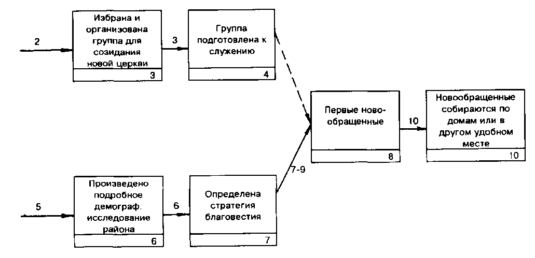
Новый Завет ничего не говорит о христианах, живущих обособленно друг от друга. Постоянное общение с другими верующими - то, чего мы, как созидатели новых церквей, ожидаем от новообращенных. И хотя это является одной из основных наших целей, следует чутко относиться к положению каждого человека, оставляя за ним право выбора. У кого-то могут быть слишком крепкие привязанности к какой-то группе или общественные обязанности, возможно, сами по себе и полезные. Человек должен из личных убеждений принять решение объединиться с группой, ни в коем случае нельзя принуждать к этому.
Общественные обязанности и групповые связи зачастую отнимают у новообращенного все свободное время. Рано или поздно перед ним может встать необходимость порвать эти узы с тем, чтобы полнее принадлежать к сообществу верующих. И пока новообращенный не присоединился к этому сообществу, не следует настаивать, чтобы он оставил свое прежнее окружение, ведь это чудесная возможность свидетельствовать о Христе людям, среди которых он вращается, в том числе семье и друзьям. Я полагаю, что более тесное объединение с верующими - это естественный шаг в процессе обращения. И зачастую он нелегок.
Но это вовсе не отрицает необходимость общения новообращенных. Деяния Апостолов 2,42-47 могут послужить этому примером. Объединив новых христиан в единую семью, мы решаем сразу несколько фундаментальных задач. Во-первых, они поддерживают друг друга. Во-вторых, не чувствуют себя одинокими в своей вере. В-третьих, они назидают друг друга, совместно молясь, изучая Библию и общаясь. В-четвертых, группу легче обучать, на это уходит меньше времени, что важно для созидания церкви. И в-пятых, группа постепенно становится тем ядром, из которого вырастет новая церковь, а в этом-то и заключается наша главная цель.
Работая в Южной Европе, мы обнаружили, что новообращенные предпочитают собираться на квартире у кого-либо из верующих. Трудности могут возникнуть, если один из супругов не обращен. В большинстве стран средний дом в состоянии свободно разместить не более чем восемь-десять человек (достаточное количество для малой группы). Но и это не помеха. По мере увеличения числа желающих, можно использовать несколько домов. Некоторые созидатели церквей отстаивают идею создания церкви в каждом доме. Такая идея оправдала себя на Филиппинах. В книге "Домашняя церковь" Дел Бирки рассказывает об апостольских собраниях и домашних церквах первых христиан. Я не буду оспаривать достоинства такого метода, но предпочитаю, чтобы верующие собирались в нескольких определенных домах.
Спустя некоторое время, все верующие, проживающие на территории, где работают созидатели церкви, будут собираться регулярно для совместных богослужений. Бирки и Брок ратуют за малые группы, где успешное применение исходной стратегии открывает путь к главной цели воспроизводству. Тем не менее, и в больших собраниях есть свои преимущества, которые не следует упускать из виду. Нужно только помнить, что для больших собраний необходимо соответствующее помещение, и плата за него может стать существенным барьером: у новой общины может не оказаться необходимой суммы. Зарубежная помощь не в состоянии решить все проблемы, которые возникают у организаторов церквей по всему миру. Нужно находить оптимальное решение.
Как показывает опыт, местное население в различных странах обычно отождествляет евангельских верующих и то место, где проходят богослужения. Поэтому многие христиане считают, что помещение влияет на эффективность благовестия. Нужно мудро сбалансировать добрые намерения и реальные возможности верующих. Само помещение не является церковью и, кроме того, нашей целью не является престиж или девиз: "Жить не хуже, чем другие".

Ученичество и подготовка к крещению

Задача 12 (цель - пункт 9): Составьте план обучения новообращенных.

На рис. 20 и в соответствующем разделе общей схемы ОПОМР мы хотим обратить внимание на дополнительную цепь задач (12, 13 и 14) и целей (пункт 9 и 11). Эта последовательность параллельна заданиям 10 и 11. На рис. 20 отражено первое звено этой цепи - обучение новообращенных. Верджил Гербер заметил, что "евангелизм делает человека учеником". Иисус завещал: "Итак, идите, научите все народы..." (Мтф. 28,19). Благовестие является средством достижения этой цели.

Рис. 20 Обучение новообращенных
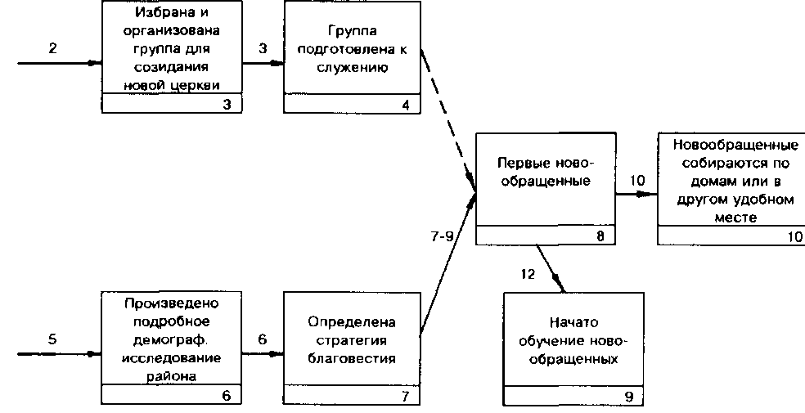

Гербер отмечает, что ученик - не только последователь, но и слуга своего учителя, которому он обещал повиноваться и выполнять его поручения (см. рис. 21). Таким образом план по обучению новообращенных включает в себя акт посвящения, принятия на себя обязательства, и процесс. Это и первоначальное действие, и продол-жительный опыт, в ходе которого изменяется мировоззрение ученика. Последователь Иисуса должен выполнять свои обязательства по крайней мере в шести областях. Высшее обязательство -перед Христом (Лук. 14:26,27,33), еще одно перед Церковью (Д.Ап. 2,41), необходимость повиновения Слову Божьему (Иоан. 8,31), обязательства перед другими верующими (Иоан. 13,35; Д.Ап. 2,44-45), обязательство приводить людей ко Христу (Иоан. 15,5), обязанность прославлять Господа и нести служение в церкви (Д.Ап. 20,7). Учить последователей - это также обязанность каждого члена церкви, хотя каждый христианин и сам является учеником.
Рис. 21 Утверждение в вере
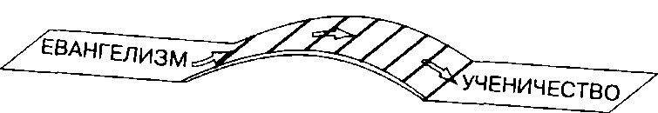
Vergil Gerber, Discipling Through Theological Education by Extension (Chicago: Moody, 1980), 39.

Организатор церкви, который уже реализовал 44-й пункт плана ОПОМР, (новая поместная церковь достигла зрелости и готова к воспроизводству), поставив последнюю точку в достижении цели, должен согласиться, что "ученичество в контексте благовестия порождает инициативных христиан, готовых приобретать для Христа новые души, которые, в свою очередь, составят инициативную церковь, готовую к созиданию новых церквей". В мои задачи не входит подробное рассмотрение всех аспектов ученичества. Существует множество полезной литературы, доступной сегодня организаторам церквей во всем мире.
Задача 13 (цель - пункт II): Тщательно обучайте новообращенных основным доктринам Библии.

Рис. 22 Первое крещение
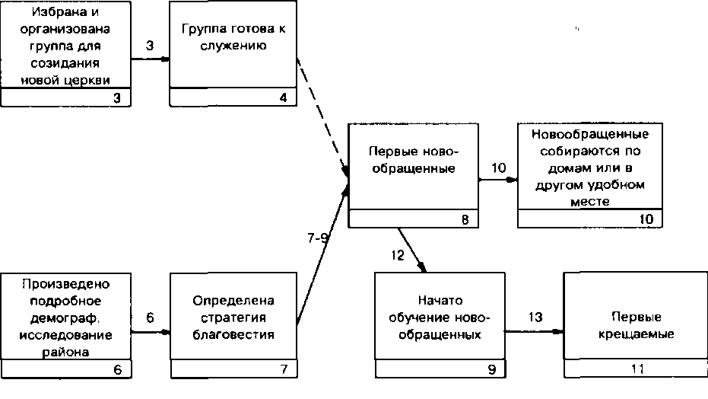
Джордж Петерсон дал следующее определение церкви: "Собрание верующих, давших обещание повиноваться Господу Иисусу Христу". Не может быть повиновения Господу без выполнения основных заповедей Христа. Процесс ученичества, показанный на рис. 23, независимо от особенностей местной культуры приводит новообращенных к повиновению Христу в вопросах:
- веры и покаяния,
- крещения,
- любви,
- Вечери Господней,
- молитвы,
- пожертвовании,
- свидетельства.
Миссионерам следует провести библейские занятия по каждой из
перечисленных выше тем, объяснив новообращенным, что это - часть подготовки к открытому исповеданию веры через водное крещение.

Рис. 23 Шкала ученичества
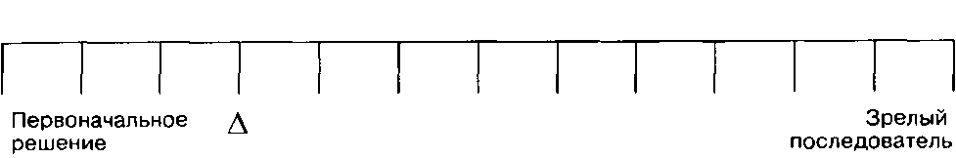
Vergil Gerber, Discipline Through Theological Education by Extension, 44.

В период подготовки к крещению важную роль играют и другие факторы, в зависимости от культуры. По мере того, как новообращенные постигают Писание и библейские доктрины, у них возникает множество вопросов, ответы на которые должны дать созидатели церкви, уделив этому время. Мы видим, что в Новом Завете водное крещение преподавалось сразу же или вскоре после обращения. Конечно, лучше было бы крестить истинно обращенных без отлагательства, но иногда требуется некоторое время, чтобы убедиться в возрождении человека. Кроме того, к бдительности нас призывают такие факторы как, например, представления о спасающей силе крещения в традиционных церквах (католической и православной). В церквах же с конгрегациональной формой правления принявший крещение взрослый человек имеет право голоса, поэтому служители должны бодрствовать, чтобы церкви не наполнились невозрожденными людьми.

Задача 14 (цель - пункт 12): Стимулируйте объединение новообращенных в данной местности.

В то время, как в новой церкви идут организационные процессы, нужно сконцентрировать все усилия на воспитании самосознания и сплоченности общины. Следует признать, что некоторые евангельские группы и конфессии не придают особого значения организационному процессу. Некоторые вовсе не ведут учета количества членов. Вообще, разные конфессии имеют самый широкий спектр взглядов по этому вопросу.

Рис. 24 Объединение всех новообращенных
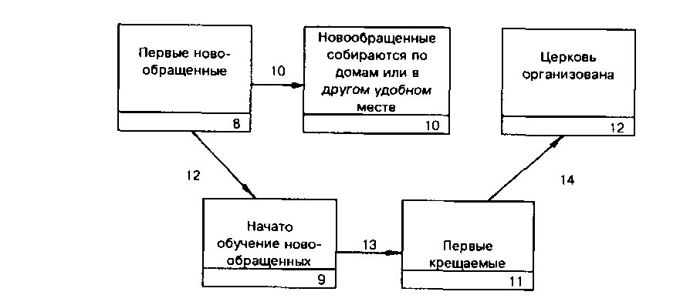

Каждого нового человека нужно принимать с воодушевлением. Уже на этой ранней стадии должны проявляться любовь, всеобщая поддержка и забота, как это было в первой Иерусалимской церкви (Д. Ал. 2-5 гл.). Планирование совместного времяпровождения создает хорошие условия для укрепления общности и взаимной поддержки.

Учреждение новой церкви

Задача 11 (цель - пункт 12): Обучайте новообращенных тому, что необходимо для членства в поместной церкви и организационного устройства поместной церкви.

Рис. 25 Организована новая церковь
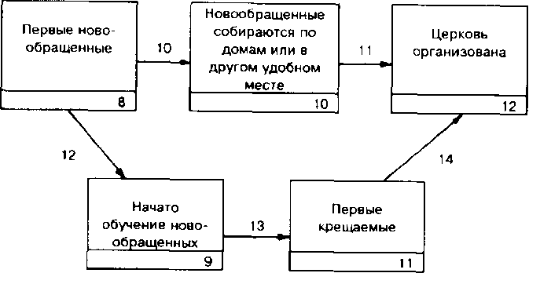
У каждой евангельской конфессии или группы имеются свои требования к кандидатам в члены поместной церкви. Знания, которыми они должны обладать, могут существенно разниться, но основные понятия, без которых невозможно стать членом церкви, в общем-то одинаковы, а именно: истинное обращение ко Христу, водное крещение, четкое понимание роли церкви, выполнение обязанностей члена церкви, добровольное выполнение установленных норм поведения. Например, один из евангельских союзов в Португалии ставит необходимым условием для группы людей, которые желают учредить поместную церковь, выполнение следующих требований:
1) иметь последовательное изложение основных доктрин;
2) пригласить представителей других церквей союза (или данного вероисповедания) для соответствующего испытания и благословения будущих членов общины;
3) избрать пастора.
Во время организационного периода чаще всего принимается первоначальный церковный устав, предложенный группой по созиданию новой церкви. Есть еще ряд факторов, необходимых для организации поместной церкви:
1) определенное количество верующих, принявших водное крещение;
2) определенный уровень финансовых возможностей;
3) постоянное место богослужений;
4) ответственные служители.
Многие организаторы церквей, которые проводили библейские уроки по домам для небольших групп, в том числе и Брок, работавший на Филиппинах, утверждают, что с самой ранней стадии необходимо планирование. "От небольших групп по изучению Библии до образования церкви... планировать все действия... с самого начала". Опираясь на свой опыт, Брок утверждает, что зарождение новой церкви происходит в течение десяти-пятнадцати недель с момента начала изучения Библии по домам.

Первоначальное руководство

Необходимость воспитать своих руководителей - насущная проблема, которая возникает среди новообращенных с момента оформления их как сообщества. Обязанности должны быть распределены группой по образованию новой церкви с согласия новообращенных. "Необходим высокий уровень самоуправления, самообеспечения и самовоспроизводства с самого момента зарождения". Это не произойдет само собой. Мы должны предвидеть последствия действий или решений, принимаемых по отношению к ядру новой церкви. Брок в своей книге подробно делится опытом работы.

Группа по созиданию новой церкви:

Что дальше?
Что произойдет с группой по созиданию новой церкви, когда формальная организация церкви примет ясные очертания? Во-первых, те, кто решил стать членом новой церкви, должны присоединиться к новообращенным, принявшим водное крещение, помогая им, наставляя и поддерживая. Во-вторых, группа должна приостановить свою деятельность, постепенно передав бразды правления и ответственности новообращенным. В-третьих, финансовыми пожертвованиями должны распоряжаться члены новой церкви, а не группа. В-четвертых, группа может предложить устав и принципы устройства новой церкви. В-пятых, те члены группы, которые решили не становиться членами новой церкви, должны вернуться в свои церкви.
Организация новой поместной церкви в нашем плане ОПОМР (п. 12) означает, что мы выполнили первую важную задачу (см. рис. 6). Начальный период завершен, и следующий этап в нашем плане связан с ростом и организационным становлением новой церкви.

Часть 3
Период роста и организационного становления церкви

5. Участие в социальных нуждах и проповедь Евангелия

Мы приступаем к рассмотрению наиболее трудного периода в созидании церкви, который обычно вызывает массу проблем у большинства тружеников на этой ниве. Я не буду углубляться в рассмотрение опыта уже существующих церквей и их служителей. За последние годы изданы сотни книг, рассматривающих отдельные, весьма узкие аспекты жизни и служения поместной церкви. Многие из них действительно представлены в свете здравого библейского учения, но отдельные темы нередко приобретают странные и причудливые очертания.
Наример, некоторые говорят сегодня только о "поклонении" и ни о чем больше. Другие акцентируют внимание на "духовных дарах". Третьи проповедуют "сошествие силы" как какую-то новую концепцию. В Португалии рядом с нами работали люди, которые провозглашали так называемую "свободу в Духе". Эти и другие подобные моменты должны быть ценными составляющими живой и растущей церкви и находиться в разумном соотношении, но на практике многие не могут установить такой баланс.
Отчего это случается? Очень часто руководители церкви упускают из виду благовестие - главное предназначение Церкви, данное Христом. Многие церкви замыкаются в себе. Они забыли, что Бог поставил перед Церковью определенную цель. С другой стороны, многие служители и хотели бы распространять Благую весть, но не находят поддержки у членов церкви.
Мы должны постоянно устремляться к долгосрочной цели - зрелой церкви, способной и желающей воспроизводить себе подобных. Чарльз Брок заметил:
"Если организатор церкви глубоко осознает, что ему необходимо быть нацеленным на воспроизводство во всем, что он делает, то он наверняка создаст церковь, способную к умножению". В данной главе мы переходим к третьей стадии нашего плана. "Новорожденную" церковь следует воспитывать так, чтобы она стала зрелой и развитой. Если вы еще раз взглянете на рис. 6, то увидите там девять параллельных целей, или пунктов (15, 18, 21, 26, 30, 33, 35, 38 и 40). Это девять направлений, по которым новая церковь должна развиваться одновременно, - что необходимо для сбалансированного роста. Мы обсудим все эти девять целей по очереди. На практике организаторы церкви, а затем и сама новая церковь, должны осуществлять их в комплексе. Мы не имеем права выделять один или два аспекта в ущерб остальным. Пророк Осия когда-то писал: "Ефрем стал как неповороченный хлеб" (Осии 7,8). Другими словами, полуиспеченный! Боюсь, что если бы Осия жил в наше время, он сказал бы то же самое о церквах, которые развиваются однобоко. Главное внимание следует уделить балансу. Без сомнения, чтобы взрастить духовно зрелую церковь, способную к воспроизводству, такое равновесие жизненно необходимо.
В этой главе я хочу обратиться к цепи II (см. рис. 6), которая ведет новую церковь к одной из важных целей нашего плана - "церковь живет для других". Два момента на этом отрезке пути являются основными: участие в социальных нуждах и проповедь Евангелия.
Участие в социальных нуждах
Задача 15 (цель - пункт 13): Постарайтесь познакомиться с возможно можно большим количеством людей из различных социальных слоев. Установите тесный контакт с населением избранного района.
Рис. 26 Установление контактов с населением
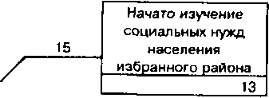
Наш Господь и апостолы ясно понимали, каким должно быть отношение последователей Христа к окружающим. Павел учил церкви Галатии: "Итак, доколе есть время, будем делать добро всем, а более всего своим по вере" (Гал' 6,10). Настоящий христианин не колеблясь сделает все возможное, чтобы помочь нуждающимся. Иисус призывает: "Так да светит свет ваш пред людьми, чтобы они видели ваши добрые дела и прославляли Отца вашего Небесного^ (Мат. 5,16). Подобные наставления содержатся и в притче о добром самарянине (Лук. 10,30-37). А заповедь любви (Лук. 10,27) дает нам, христианам, ясный наказ облегчать страдания и помогать тем, кто в нужде.
Никогда прежде наш мир не получал информацию так быстро и в таком объеме, как сегодня. О притеснениях и эксплуатации людей в любой точке земного шара сразу же становится известно всему мировому сообществу. Политические акции призывают общественность противостать явному злу, охватившему многие страны и народы. Права человека находятся в центре внимания, и это хорошо. У евангельских христиан перехватили инициативу, выдвигая требования улучшить условия жизни человека. Растущая озабоченность этими вопросами как в кругах христиан, так и вне их, породила широкий диапазон мнений верующих о том, какова наша социальная ответственность по отношению к униженным и откорбленным. На таблице (рис. 27) показан спектр подходов к соотношению евангелизма и социальной деятельности, как они выражены рядом авторов. Евангельские христиане Запада занимают на этой шкале, как правило, позицию от 3 - 5, до 6 - 9.
Рис. 27
Соотношение между евангелизмом и социальной деятельностью
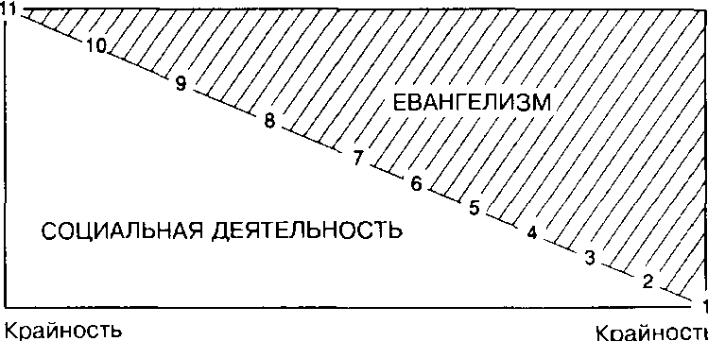
1. Социальная деятельность - измена евангелизму.
2. Социальная деятельность - отступление от евангелизма.
3. Социальная деятельность - средство евангелизма.
4. Социальная деятельность - проявление евангелизма.
5. Социальная деятельность является результатом или следствием евангелизма.
6. Социальная деятельность и евангелизм - партнеры.
7. Социальная деятельность и евангелизм в одинаковой мере значимы и действительно являются важными аспектами главной миссии Церкви.
8. Социальная деятельность является составной частью евангелизма.
9. Социальная деятельность - это и есть евангелизм.
10. Социальная деятельность имеет преимущество перед евангелизмом.
11. Евангелизм - это политика, поскольку социальная справедливость равнозначна спасению.
Я отношу себя к той группе, которая отдает приоритет благовестию. Рассказ Роланда Аллена о его миссионерской работе в Африке служит предостережением о том, как здравое благовестие может дать нежелательный крен в сторону социальной деятельности:
Вначале мы ставили на первое место Христа. Вера в Него была самой важной потребностью... Обращение ко Христу было самым главным и значимым, наше внимание было направлено только на то, чтобы приводить людей ко Христу. Но чем больше мы включались в общественную деятельность, тем чаще отдавали ей приоритет. Последовали два серьезных результата: 1) ...мы стали отстаивать точку зрения, что социальные преобразования должны предшествовать вступлению на путь следования за Христом... 2) социальные изменения должны основываться не на вере во Христа, а на другом фундаменте.
Лично я считаю, что наше участие в социальных проблемах может быть иногда средством, иногда "мостиком Божьей любви", а чаще - результатом или следствием благовестия. На нашей схеме ОПОМР евангелизм и участие в нуждах людей развиваются одновременно. И хотя благовестие обращено к бессмертной душе человека, поместная церковь сталкивается с физической оболочкой этой души и на протяжении земного пути должна учитывать и решать проблемы, связанные с материальными нуждами.
Задача 15 предусматривает контакты, которые выходят за рамки первоначальной социологической разведки в подготовительный период. Во многих странах евангельские христиане составляют менее одного процента всего населения. Это означает, что население плохо осведомлено о них. Не удивительно, что большинство людей путает евангельских христиан с такими сектами, как "мормоны" или "свидетели Иеговы". Секты и культы всеми силами ищут контактов с людьми, большинство же христиан не стремится к этому.
Каким же образом новая церковь может более действенно контактировать с различными группами людей? Нужно обратить особое внимание на социальную структуру населения. Д. Гесселгрейв пишет о тех "социальных связях, которые особенно значимы для поведения людей в обществе". Д. Макгаврэн использует термин "однородное целое", описывая структуру общества. Он говорит, что "человек не станет членом церкви, в которой богослужение ведется на непонятном для него языке, или где члены церкви образованнее чем он, лучше одеваются или вообще существенно отличаются от него". Макгаврэн добавляет: "Новообращенный должен стремиться быть истинным христианином и в то же время сохранить неразрывный контакт с прежним окружением. Он должен сохранять единство с другими людьми, и в то же время быть отделенным от них".
Весьма логично заключить, что через новообращенных мы лучше проникаем в общество. Нам нужно поощрять их сохранять связь со своими родственниками и друзьями, чтобы быть для окружающих светом и солью. Новообращенные являются естественным связующим звеном с обществом на всех его уровнях. С их помощью появляются новые возможности для знакомства с другими людьми.
Нужно использовать любое доступное средство, чтобы как можно больше людей узнало о существовании христианской церкви. Следует наладить связи с соседними церквами, с администрацией школ, с представителями власти, деловыми кругами и специалистами в различных областях. Организатор церквей Брок тем не менее еще раз напоминает, что эти средства должны быть доступными для местных верующих. Он полагает, что если мы намерены создать церковь, способную к воспроизводству, не следует брать на вооружение такие средства, как материальные блага, стратегию или виды руководства, которых нет в распоряжении местных церквей. В противном случае мы будем работать против своей главной цели.
Задача 16 (цель - пункт 14): Изучайте социальные условия и нужды жителей данной местности.
Рис 28 Понимание нужд населения
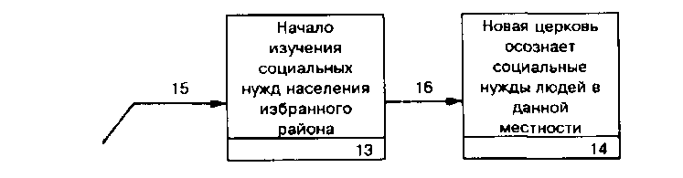
Если Церковь призвана жить для других, то кто же эти "другие" и каковы их нужды? Вот почему Джек Редфорд настаивает на том, чтобы церковь готовила социальную помощь, изучая нужды и интересы общества. Социальные проблемы могут открыть возможности для евангелизационных контактов. И хотя Великим Поручением является благовестие, нам дана заповедь любить и сострадать. "Мостики любви" к сердцам погибающих грешников часто включают деятельность, основанную на познании нужд людей.
Один из организаторов церквей обратил внимание на людей в его районе, которые переезжали в новые квартиры. Члены церкви предложили им свои бесплатные услуги в починке и установке мебели, благоустройстве квартир. Это отличный способ решить насущную проблему людей.
Пастор из Сан-Паулу (Бразилия) рассказал мне о женщине, которая в свободное время разъезжала в лифте многоэтажного дома и искала общения с людьми. Завидев женщину, которая с малышом на руках и покупками пыталась войти в лифт, она любезно ей помогала и сопровождала до квартиры. Это вызывало в ответ теплое отношение, и ее часто приглашали зайти на чашечку кофе. Идеальная возможность для знакомства и ответа на вопрос:

"Почему вы это делаете?"!

Другие общественные нужды могут включать в себя транспортировку больных к врачу, помощь в переезде на новую квартиру, доставку на дом продуктов и многое другое. Работая в Португалии, мы сталкивались с такими проблемами, как уход за детьми, уход за одинокими и престарелыми людьми, помощь матерям-одиночкам, алкоголикам, наркоманам и неграмотным. В каждом обществе есть свои особенности. Поместная церковь призвана во имя Иисуса Христа проявлять такое же чуткое отношение, какое Он проявлял к нуждам людей, следовавших за Ним (Мат. 15,32).

Задача 17 (цель - пункт 15): Составьте план, который поможет церкви оказывать социальную помощь населению в пределах ее возможностей.

Рис. 29 Социальная программа в действии
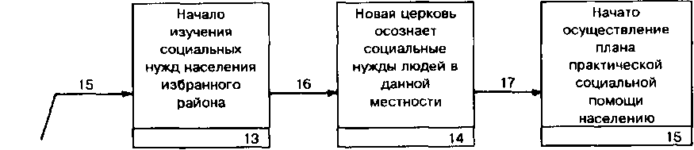

После того как определены нужды окружающего населения, каждая поместная церковь должна действовать в рамках своих физических возможностей. Совершенно очевидно, что многие общины ограничены в средствах и возможностях. Христиане, оказывающие социальную помощь во имя Божьей любви, главным образом должны готовить сердца людей к восприятию Евангелия, а не просто ограничиваться решением насущных проблем. Цель благотворительности - излить Божью любовь на погибающих. Центры присмотра за детьми, обучение грамоте, бесплатное оказание медицинской помощи, раздача лекарств, лечение наркоманов - вот некоторые примеры социальной помощи, которую могут оказывать евангельские церкви во всем мире. Кроме того, христиане также оказывают помощь жертвам землетрясений или других стихийных бедствий. В странах, где в результате засухи возникает угроза голода, некоторые международные христианские организации предпочитают оказывать помощь через поместные церкви. Возможностей в оказании практической помощи сколько угодно. И поместные церкви должны использовать их как "мостики Божьей любви", чтобы коснуться сердец тех, которые терпят не только физические и моральные лишения, но и могут навсегда погибнуть без Христа.

Наступательный евангелизм

Сейчас я хочу обратить ваше внимание на цепочку действий, разворачивающихся параллельно и одновременно, которые помогут составить программу активного благовестия. Макгаврэн утверждает, что церковь только тогда обретет живую связь с окружающим миром, когда она начнет "продолжительные, упорные и направляемые Духом поиски погибающих". Это наиболее важный вид "жизни для других", потому что он касается вечности.
Задача 18 (цель - пункт 16): Обучайте членов церкви личному благовестию.
Рис. 30 Церковь готова к благовестию
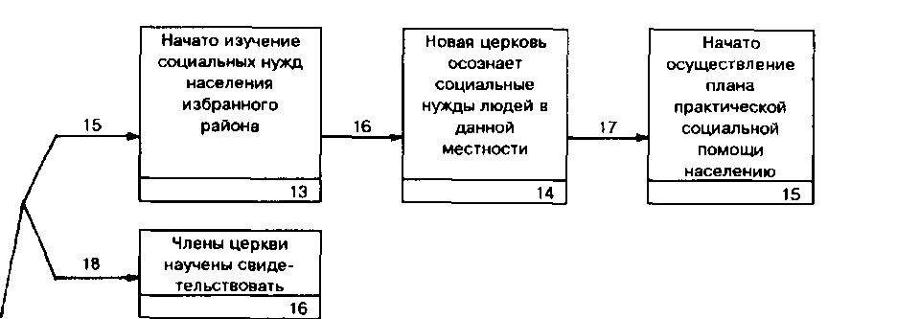

Призвание и побуждение

Каждый член церкви, а иначе говоря, каждый верующий должен уметь делиться своей верой. Если христиане исполнены решимости свидетельствовать окружающим, они должны знать, как донести весть об Иисусе Христе другим. Руководители движения за рост церквей Чарльз Л. Чейни и Рон С. Льюис пишут, что, "по библейским и историческим данным, на духовное служение были призваны и вдохновлены простые верующие, и это вело к спонтанному распространению христианства". Наша цель, как созидателей церквей, добиться, чтобы каждый христианин мог успешно свидетельствовать в любом месте и в любое время.
Конечно, этого можно достичь только в том случае, если каждый будет движим Духом. Как добиться, чтобы все члены поместной церкви были и призваны, и побуждаемы правильными мотивами? Чейни и Льюис предлагают шесть принципов, необходимых для роста церкви. Первый - изучение Библии;
второй - заботливое воспитание служителей; третий - создание атмосферы, благоприятствующей росту; четвертый - формирование малых групп; пятый -способность всех членов к объективной самооценке и открытость для критики;
и шестое - пополнение новыми членами (новообращенными или из других церквей).
Здесь я снова вынужден подчеркнуть необходимость одновременного выполнения этих духовных задач, обращая особое внимание на цепь III (рис. 6). По мере роста церкви станет очевидным, что она не сможет эффективно заниматься евангелизмом и ученичеством, пока не станет духовно зрелой. Чтобы достичь необходимой гармонии, следует постоянно держать в уме схему ОПОМР (рис. 6).

Обучение личному благовестию

Для обучения методике личного евангелизма можно использовать разнообразные материалы. Руководству церкви следует изучать эти материалы, особенно те, которые учат как свидетельствовать. Выбранные методы благовестия должны быть адаптированы к местной культуре и религиозной обстановке.
Одна из систем, которую применяют на своих семинарах христиане из миссии "Общежитие для Христа" (Campus Crusade for Christ, семинар длится около 15-ти часов), обучает свидетельствовать с помощью брошюры "Четыре духовных закона". Обучение сопровождается проповедями об исполненной духом жизни. Многие поместные церкви извлекли большую пользу от этих семинаров.
Библейские институты и семинарии предлагают курсы ОПР (TEE) по личному благовестию. Эти расширенные занятия длятся обычно несколько недель, при этом используются учебные пособия и/или аудиокассеты.
Программа Д. Дж. Кеннеди "Взрывной евангелизм" принята многими поместными церквами и имеет два уровня: для начинающих и для совершенствующихся.
Кеннеди, будучи молодым служителем, сам пережил разочарование, свойственное многим христианам, не подготовленным к свидетельству неверующим. Церковь, которая намерена созидать новые церкви, должна справиться с этой проблемой, обучая своих членов свидетельству. Пресвитеры и служители церкви призваны быть евангелистами, они могут и должны повести за собой свои общины. Как приятно видеть радость некогда пассивных христиан, когда через их личное свидетельство кто-то приходит ко Христу! Мне приходилось наблюдать подобное много раз. Достаточно хотя бы нескольких свидетельствующих верующих, чтобы "зажечь" поместную церковь желанием трудиться для Господа.

Задача 19 (цель - пункт 17): Изучить и проверить на практике лучшие методы благовестия для избранного района.

Рис. 31 Выбор методов благовестия
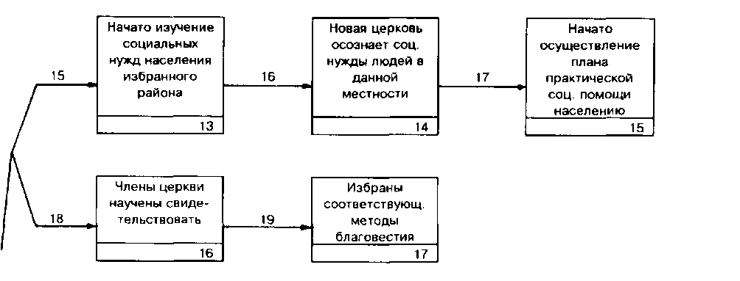
Когда мы рассуждали о начальном периоде становления церкви, некоторые решения были приняты прежде, чем началось благовестие в намеченном районе (см. п. 6). Теперь, когда церковь прочно стоит на ногах, идеи, которые оказались успешными, следует развивать дальше, привлекая к этому большее число участников. Более того, поскольку новообращенными в основном являются жители района, в котором расположена церковь, следует активизировать проповедь Евангелия. Нужно применять разнообразные методы благовестия. Планируя свои действия, помните о Великом Поручении, данном нам в Матф. 28,19. Отметим следующее:
1. Дселюди, проживающие в данном районе, нужны Богу.
2. Наша работа должна охватывать всех людей.
3. Применяйте любой метод, позволяющий находить контакты с людьми.
4. Можно считать, что люди "услышали" Евангелие, если в результате общения они покаялись и уверовали (Марк. 1,15).
5. Церковь должна стремиться к общению с окружающими.
6. Сердца членов церкви должны быть наполнены Христовой любовью и состраданием.
7. В библейском идеале вся община участвует в личном свидетельстве.
Среди методов, помогающих благовествовать, нужно упомянуть посещение "от дома к дому", телефонные беседы, дружбу между семьями, социальные контакты, показ фильмов в общественных местах, благотворительность, распространение литературы с адресом церкви и находящихся неподалеку групп по изучению Библии. Изучение Библии с соседями может стать большим благословением. Говард А. Снайдер высоко отзывается о потенциале малых групп в обновлении современной церкви:
Небольшая группа из восьми-двенадцати человек, которая собирается в неформальной обстновке у кого-нибудь на дому, является наиболее эффективной структурой для проповеди Евангелия в современном урбанизированном обществе. Такие группы способны лучше выполнить предназначение церкви в современном мире, чем традиционные церковные богослужения, программы или массовое благовестие. С точки зрения методики, в малых группах люди скорее раскроют и используют свои духовные дары для возрождения церкви... Небольшие группы были основой церкви в первые два столетия ее существования.
Брок, Нейбор и другие бьют тревогу, предупреждая об опасности для библейских групп абсолютизировать ученичество, т. е. назидать самих себя библейским учением и общением, забывая о главной цели - пробуждать сердца погибающих людей. Они должны быть аванпостом проповеди Евангелия!
Заслуживает внимания программа, разработанная покойным пастором Кеном Стивенсом из Аризоны, которую успешно применяли в разных культурных условиях. Программа называется "Ученичество-евангелизм", она состоит из четырех уроков, и семья может пройти ее у себя дома за четыре или пять недель. Уроки называются так:
1. Библия - ее происхождение
2. Библия - ее тема
3. Библия - ее центральная Личность
4. Библия - ее актуальность.
Рис. 32 Форма плодотворного поиска контактов
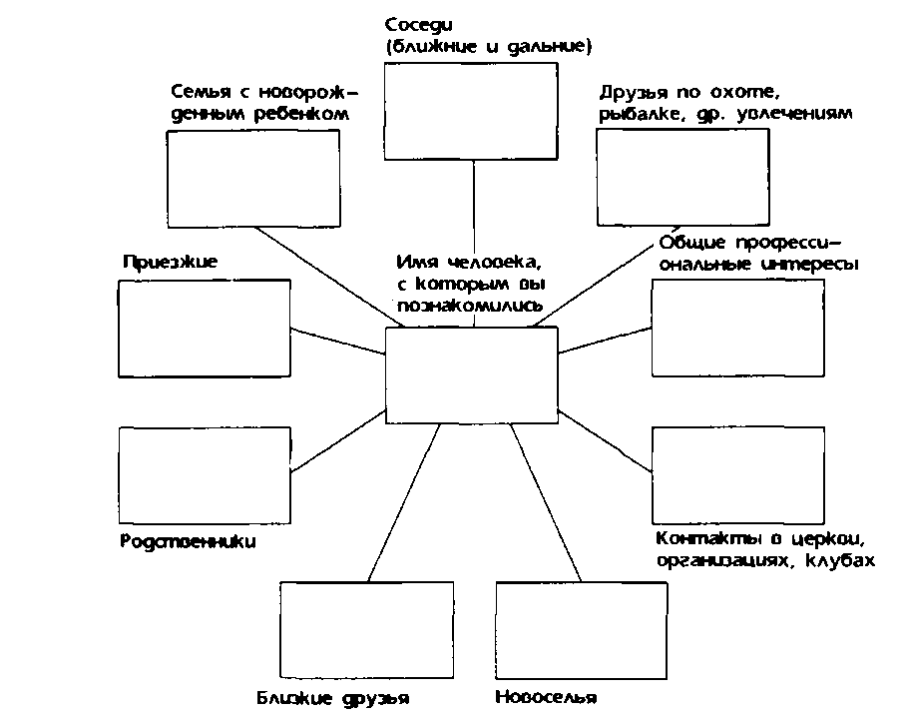
Посещая людей на дому, находят заинтересованных в изучении Библии. Затем с ними проводят занятия раз в неделю. Предложение принять Христа в свое сердце делается только тогда, когда человек осознает фундаментальные истины, на которые должно опираться такое решение (см. задачу 8). Эта программа предусматривает свидетельство семейной паре. Конспекты занятий после каждого урока оставляются в семье для повторения и внимательного изучения. Постарайтесь вызвать у них как можно больше вопросов. Мне довелось работать таким образом в Португалии с одной семьей, которая настояла на том, чтобы записывать на магнитофон все наши беседы на протяжении пяти недель. Впоследствии они использовали эти записи как учебное пособие для себя и для многих своих знакомых, приводя их таким образом ко Христу.
На рис. 32 изображено интересное пособие, предлагаемое Чейни и Льюисом, которое поможет выявить евнгелизационную перспективу на базе одного контакта. Оно может быть приспособлено к местным условиям и культуре.
Задача 20 (цель - пункт 18): Подготовьте и реализуйте план конкретных шагов благовестия местному населению (рис. 33).
Рис. 33 Наступательный евангелизм в действии
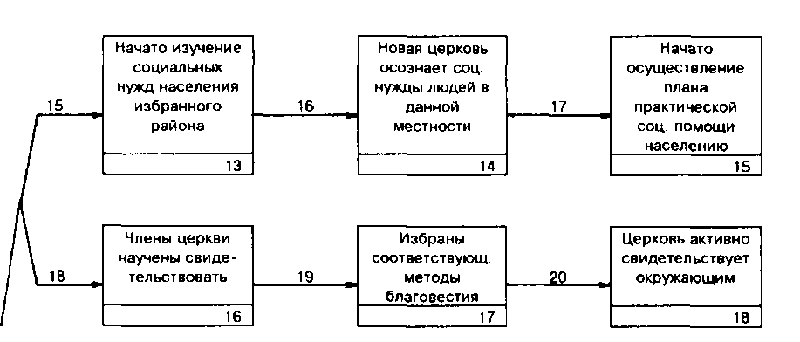
У истока всех действий должен стоять Святой Дух (Д. Ал. 1,8). Дух
ученичества и молитвы при разработке стратегии, в планировании и управлении будет залогом успешного благовестия.
Без ведущей роли Святого Духа церковь не сможет обращать души (Иоан. 16,7-11). Этот факт не отрицает важной роли человека (см. глава 8). Принципы, изложенные во второй главе, должны применяться к любому планируемому действию, включая и проповедь Евангелия. Нужно определить цели, связанные с благовестием, и соответствующие действия по их достижению. Планирование, связанное с проповедью Евангелия, должно стать одной из обязательных характеристик церкви, которая растет и выполняет повеление Христа (Матф. 28,19). Способности людей должны соответствовать тем методам благовестия, которые они собираются применять. Для того, чтобы избежать неудачи, их также нужно обеспечить литературой, материалами по личному благовестию, необходимыми схемами, советами опытных людей. Те, кого Святой Дух наделил способностью к управлению и у кого видны организаторские задатки, будут неоценимы в стратегическом планировании и руководстве.
Завершив цепь II (пункты 15 и 18), мы достигли второй важной цели в становлении церкви (см. рис. 6). Перед нами церковь, живущая для других (пункт 41). Это одна из основных характеристик каждой церкви, способной к воспроизводству. Питер Вагнер полагает, что зрелая церковь
успешно приобретает учеников в неверующем окружении. Церковь растет за счет новообращенных из мира, из семей верующих, а также христиан из других местностей. Но рост церкви не ограничивается увеличением числа членов, она посылает людей для организации новых церквей в окружающих районах. На основании такого опыта возникает желание основывать церкви и в других регионах, культурах, далеких или близких... - это один из самых важных признаков зрелости церкви.
Святой Дух, возможно, призовет некоторых членов церкви служить Ему где-нибудь в другом месте. Для церкви будет естественным поддержать таких людей в их подготовке и служении в своей стране или за рубежом. Мировые миссии берут свое начало от благовестия поместной церкви, что ярко видно в Д. Ал. 1,8 - свидетельство, которое началось в Иерусалиме, шествует сегодня "до края земли".

6. Духовная жизнь

В данной главе рассматривается ряд задач, входящих в план ОПОМР в виде цепи III. Эти задачи касаются внутренней жизни церкви в процессе созревания и дальнейшего развития. Из второй главы мы знаем, что эта цепь состоит из пяти подразделов, каждый из которых фокусирует наше внимание на конкретном вопросе, имеющем принципиальное значение для жизни поместной церкви. Сюда относятся: ход богослужений, управление, духовная жизнь, бюджет и самосознание церкви.
Как мы должны планировать рост церкви в этих пяти сферах жизни? Еще раз веренемся к полной схеме ОПОМР, а также к рис. 6. Обратите внимание, что все эти пять целей представляют собой неотъемлемые части одной из основных задач церковного строительства: созидания церкви, которая заботится сама о себе. Такая община, несомненно, достигнет зрелости. Вопросы, перечисленные ниже, объясняют, как достичь этой цели.
Необходимо помнить, что развитие каждого из блоков цепи следует осуществлять вместе или параллельно с развитием пунктов, входящих в цепь II (см. гл. 5) и цепь III (см. гл. 11). Наша задача - сбалансирование развивать сферы, отраженные в цепях II, III и IV. Тщательный анализ причин, препятствующих многим современным церквам мира созидать новые церкви, указывает на необходимость гармонии в росте и организационном развитии.
Составляя графическую схему ОПОМР, я намеренно поместил духовную жизнь поместной церкви в центре, в самой сердцевине цепи III. Если церковь не уделяет должного внимания достижению целей данного раздела схемы, она неизбежно превратится в формальную и "тсплохладную" группу людей, почти, а то и вовсе лишенных любви друг ко другу. Естественно, о любви к заблудшим в таком случае не стоит и говорить. Ситуация, сложившаяся в коринфской церкви, вынудила апостола Павла назвать ее членов "плотскими" христианами (1 Кор. 3,1-3). Отсутствие духовности привело коринфян к неверным действиям во время публичных богослужений, искаженному применению духовных даров, неправильному церковному управлению, финансовым просчетам и искаженнию самосознания церкви. В сложившихся обстоятельствах их свидетельство об Иисусе значительно ослабело, поэтому апостол Павел назвал коринфян "младенцами во Христе", их нельзя было рассматривать как зрелых христиан. Созидание новых церквей в таких условиях было невозможно, ведь младенцы неспособны к воспроизводству. Церковь сама себя духовно обезоружила!

Учение о мудрой распорядительности

Задача 30 (цель - пункт 27): Внимательно изучите библейские принципы распорядительности.

Рис. 34 Осознание обязанностей распорядителя даров Божьих

Многие организаторы церквей дома и за рубежом умолкают, когда речь заходит о деньгах. Это особенно характерно для культур римско-католического происхождения. Католическая церковь пользуется дурной репутацией в финансовых вопросах, поэтому евангельские христиане Португалии, многие из которых имеют католические корни, не спешат упоминать о деньгах, боясь отпугнуть новых людей.

Смещение акцентов

В противовес представлениям среднего христианина, новозаветное учение о мудрой распорядительности и жертвенности выходит за рамки денежных пожертвований и включает в себя все, чем обладает христианин: не только деньги, но и время, и таланты. Жертвенность охватывает все сферы жизни христианина. Д. Гесселгрейв абсолютно прав, утверждая, что "миссионеры-евангелисты не уделяют должного внимания основополагающим библейским и психологическим принципам распорядительности и жертвенности". Я абсолютно убежден, что эта доктрина была деформирована и искажена в умах большинства членов наших церквей из-за неправильного первоначального акцента на деньгах.
В процессе созидания церкви для новообращенного нет ничего более важного, чем осознание библейских принципов мудрой распорядительности и послушания им! Руководство новой церкви должно тактично, и вместе с тем откровенно обсуждать этот вопрос с каждым новообращенным, пока не убедится, что Божьи повеления хорошо усвоены и выполняются людьми. Это жизненно важно для христианского образа жизни.

Характеристика управляющего

Для полного понимания распорядительности следует помнить, что подразумевается под "управляющим" в Слове Божьем. По существу, управляющий - лицо, которое распоряжается, управляет чем-либо и распределяет то, что принадлежит другому. В Послании к коринфянам Павел писал: "Не знаете ли, что тела ваши суть храм живущего в вас Святого Духа, Которого имеете вы от Бога, и вы не свои? Ибо вы куплены дорогою ценою. Посему прославляйте Бога в телах ваших..." (1 Кор. 6,19-20). Это означает, что новообращенный буквально принадлежит Богу. Он ничем не владеет, даже собственной личностью! Ему отдано повеление прославлять Бога в своем теле. Христианин становится распорядителем, Божьим управляющим. Все, что составляет его личность, и все, чем он обладает, вверено ему, чтобы он мудро распоряжался им для своего Господина (см. притчу о талантах, Мтф. 25,14-30).
На рис. 35 приведены два перечня принципов мудрой распорядительности и жертвенности, один из них изложен Полом Линдхолмом, а второй -Ральфом Мартином. В своей замечательной брошюре "Принципы и практика христианской распорядительности" Линдхолм также предлагает семь обязанностей управляющего со ссылками на Библию для индуктивного изучения.

Семь основных принципов жертвенности по 2 Кор. 8,9

1. Основу жертвенности составляет то, что Бог щедро одарил Свои народ.
2. Самая важная жертва - посвящение своей жизни Богу.
3. Все, что христианин дает, подсказано Божественной милостью, однако это добровольный акт. Человек должен жертвовать охотно и с радостью.
4. Жертвенность проявляется в соответствии с личными возможностями и нуждами окружающих.
5. Бог не является должником человеку.
6. Церкви и их члены должны быть честными и открытыми в финансовых операциях.
7. Забота о благосостоянии других способствует возникновению любви между жертвователем и получателем пожертвования, что служит к славе Божьей.

Семь основополагающих принципов ответственности христиан как распорядителей
 | Принципы | Священное Писание
1. | Бог - верховный Правитель. | Втор. 4,39; 1 Пар. 29,11; Еф. 4,6
2. | Человек должен быть Божьим слугой. | Быт. 2,15; Ис. 44,21; Лук. 17,10; 1 Кор. 3,5; 1 Пет. 2,16
3. | Бог - Творец, Вседержитель и Владыка всего сущего. | Д. An. 4,24; 1 Кор. 10,26, Кол. 1,17
4. | Бог по милости Своей поставил человека над делами рук Своих. | Мат. 25,27; Лук. 12,42; 1 Кор. 4,1; 1 Пет. 4,10
5. | Человек подотчетен Богу в том, как он распоряжается вверенным ему. | Мат. 16,27; 25,19; Лук. 12,48; Рим. 14,10; 14,12.
6. | Божья милость, благость и любовь должны определять наши поступки. | Рим. 12,1; 2 Кор. 8,9; 1 Иоан. 4,19
7. | Цель - прославление Бога. | 1 Кор. 10,31; Еф. 1,12; 1 Пет. 4,11

Paul R. Lindholm, Principles and Practice of Christian Stewardship (Madras, India: Christian Literature Society, 1965), 4-13.

Стратегия мудрой распорядительности

Данные принципы и вытекающие из них обязанности нужно терпеливо объяснять всем новообращенным. Мы пришли к выводу, что те, кого усердно обучали принципам Священного Писания, становятся хорошими распорядителями, жертвуя дарованное им от Господа. Принцип управления чужой собственностью вполне обычен для мирской жизни. Служащие в сфере бизнеса являются распорядителями доверенной им собствен-ности компании. Это может быть принадлежащая компании машина, заводской инструмент, библиотечная книга, даже младенец, оставленный на попечение няни. Каждый человек является распорядителем того, что ему не принадлежит. Новообращенных христиан нужно научить понимать это.
Занимаясь созиданием церквей, я выделил шесть принципов, которые ведут к успеху:
1. Верующие всецело принадлежат Господу.
2. Таким образом, все являются распорядителями.
3. "Храм" (физическое тело) поручен заботе каждого верующего, поэтому верующий не имеет права разрушать или портить его.
4. Каждый человек получил три основных "дара", которыми он должен управлять и распоряжаться для Бога, как законного владельца, -материальную собственность, природные таланты и духовные дарования.
5. Господь ожидает от Своего управляющего духовности, преданности, мудрости, щедрости и радостной самоотдачи.
6. Настанет день, когда Господь потребует от каждого христианина отчет о его личном управлении.

Денежные пожертвования

Вышеуказанные библейские понятия закладывают основу для правильного распоряжения деньгами. Я обнаружил, что понимание концепции жертвенности, представленной в Писании, побуждает людей к послушанию и в вопросе денег. Чарльз Брок и ряд других исследователей проблемы созидания церквей пришли к общему мнению, что, насколько это возможно, следует побуждать поместное братство верующих с самого начала нести на своих плечах ответственность за расходы, связанные с церковной жизнью. Более подробно этот вопрос будет освещен в подпункте схемы ОПОМР, касающейся финансов (глава 9). Если церковь созидается в виде малых групп или домашних церквей, то особых проблем не возникает, но организация большой городской церкви наталкивается на серьезное препятствие: необходимость в помещении для богослужений. Аренда городских помещений для новорожденной церкви затруднена. Соблазнительно использовать для этого внешний источник: основную церковь, союз церквей или миссионерское общество. Миссиологи и стратеги городской церкви в настоящее время серьезно порицают такую практику.

Распознание и воспитание духовных даров

Задача 31 (цель - пункт 28): Четко объясните библейскую концепцию духовных даров, побуждая каждого верующего выявить в себе дар или дарования.
Рис. 36 Духовные дары очевидны

За последние годы евангельскими христианами написано много работ, посвященных дарам Святого Духа. Дискуссия с харизматиками побудила ряд известных библеистов заняться соответствующими исследованиями. В зависимости от своих богословских позиций они иногда приходили к противоречивым выводам. Один из авторов, мой коллега по семинарии, Лесли Б. Флинн, писал:
Павел учил, что дары существуют в каждой новой церкви с начала ее существования. Он желал, чтобы духовное развитие каждой общины протекало нормально и обоснованно. В новых церквах, целиком состоящих из новообращенных, не было людей, достаточно зрелых для занятия должности пресвитера или дьяконов. Но, находясь под влиянием Святого Духа и применяя учение Павла о распознании и выявлении духовных даров, некоторые члены церкви настолько вырастали духовно, что ко времени второго визита Павла могли быть избраны на служение пресвитера (Д. Ал. 14,21-23). Посредством применения духовных даров христиане получали наставление.
"В определенном смысле, каждый член церкви - дар-личность для всех остальных", добавляет Д. Гесселгрейв. Живое тело - это теплый взаимосвязанный организм. Верующие поместной церкви имеют благословенную возможность назидать друг друга (Еф. 4,16); одновременно это является и обязанностью членов церкви. Вот почему служители церкви должны активно помогать каждому члену выявить свои дары и найти им применение в жизни и служении церкви (1 Пет. 4,10).

Крещение Святым Духом и дары

Признание факта, что каждый христианин наделен духовными дарами для служения в Теле и через него, означает признание постоянного присутствия Святого Духа, Который поселяется в сердце каждого истинно верующего во Христа (Рим. 8,9). Это первоначальное крещение Святым Духом (1 Кор. 12,13), в соответствии с учением апостола Павла, снаряжает каждого новообращенного на посвященное служение другим (1 Кор. 12,7; 1 Пет. 4,10). Если церковь стремится достичь задачи 42 схемы ОПОМР - создания церкви, которая сама заботится о себе, то эту основополагающую доктрину нужно изучать и действовать в соответствии с ней. Таким образом, Святой Дух наделил всех членов церкви способностью совместно участвовать в наставлении церкви, как тела. Ни у кого не должно быть комплекса неполноценности. По словам апостола Петра, это единственный путь, который позволяет всем христианам стать "добрыми домостроителями многоразличной благодати Божьей" (1 Пет. 4,10). Бог распределяет Свою милость посредством Своих управляющих - обычных верующих, связанных друг с другом в Его Церкви.

Дары, и как их обнаружить

Как говорилось выше, духовный дар - это данная Святым Духом способность к христианскому служению. Их не следует путать с врожденными талантами, которые, кстати, также даны Богом. Флинн пишет, что "наши природные способности могут указать направление, в котором должны быть использованы наши дары". Точно так же мы не должны путать дары с должностями (апостол, пророк, евангелист, пастырь, учитель) и служением (например, Павел служил язычникам), плодами (Гал. 5,22-23) или с духовностью (1 Кор. 7). Флинн насчитывает восемнадцать даров в посланиях Павла (Рим. 12, 3-8; 1 Кор. 12:8-10, 28-30; Еф. 4,11). Могут существовать и иные дары, не упомянутые в Писании.
Как служители церкви могут побуждать верующих распознавать свои духовные дары? Прежде всего, их следует вовлечь в различные виды христианского служения, - при этом проявятся определенные духовные способности. Затем научите их внимательно анализировать свои желания и склонности. Опыт показывает, что существует связь между желанием, даром и Божьим призванием использовать его. Во-вторых, предложите им посвятить себя дару или дарам, которые их привлекают. Это первый шаг к посвящению. Служители должны также помогать членам церкви развивать свой дар путем применения его. Дары следует упражнять (1 Тим. 4,14-15; 2 Тим. 4,5). Кроме того, проверьте, испытывают ли они удовлетворение от использования своего дара. В греческом языке слово "дар" ("charisma") включает в себя понятие радости и удовльствия ("chara"). Человек должен испытывать чувство удовлетворения. Сущестует еще один тонкий фактор: распознание дара человека со стороны, его собратьями. Духовные дары верующего обычно хорошо видны его братьям (Д. Ал. 6,3; 16,1-3).

Дары руководства

Духовным руководителем нельзя стать путем выборов или назначения на должность. Их не поставляют те или иные люди, конференции и синоды. Только Бог может сделать человека духовным руководителем. Занятие высокой руководящей должности не делает человека руководителем. Не помогут этому и курсы руководителей, и решение стать лидером. Единственный путь - стать правомочным для занятия руководящей должности. ...Духовное руководство находится в руках Святого Духа и дается только Им.
В работе "Духовное руководство" Дж. Освальд Сандерс пишет о наиболее важной проблеме созидателей церкви и только что созданных конгрегаций - о руководстве церкви. Организация сильна тогда, когда во главе стоит сильный руководитель. Воспитание духовного руководства должно стать темой молитв, мыслей, планов и работы поместной церкви. Эта задача является чрезвычайно важной не только для группы, ответственной за созидание новой церкви (см. п. 12 схемы ОПОМР), но и при дальнейшем росте церкви. Как только новообращенные осознают свои обязанности распорядителей и начнут применять духовные дары, им нужно объяснить, как распознать в своих рядах и избрать на служение лиц, обладающих дарами и духовными качествами для занятия этого поста.
Все руководители церкви должны обладать этим даром Святого Духа. Исследуя значения слов "руководитель" и "руководство" в греческом оригинале в Рим. 12,8; 1 Кор. 12,28 и Евр. 13,7; 17,24, мы обнаружим, что этот дар дает способность руководителю надзирать, распоряжаться, управлять, осуществлять контроль и править, или вести за собой. Этот дар исполняет человека чувством ответственности - внутренним духовным чувством, ведущим к цели. Сандерс предлагает ключ, помогающий определить тех, кто имеет дар духовного руководства. Качества настоящего руководителя, замечает он, "можно найти в тех, кто готов пострадать ради целей, которые достаточно велики, чтобы искренне подчиниться им".
Два светских писателя, Уоррен Беннис и Берт Нанус, в своей недавно опубликованной книге "Лидеры: стратегия для принятия ответственности" перечислили четыре основных принципа, используемых успешными лидерами:
1. Хорошие лидеры обладают проницательностью, которая привлекает внимание и признание окружающих.
2. Успешные лидеры разделяют традиции, историю и социальную модель группы, в которой они действуют.
3. Успешные лидеры целенаправленно передают свое видение другим.
4. Хорошие лидеры используют свои ресурсы, и в то же время всегда дают возможность действовать и другим.
Как и в случае с другими духовными дарами, руководитель может успешно действовать только в том случае, если он исполнен Духа Святого. Такой руководитель будет проявлять качества, отмеченные Павлом в посланиях своим сотрудникам Тимофею и Титу (1 Тим. 3,1-13; Тит. 1,7-9), а всей церкви будет присущ плод Духа (Гал. 5,22-23). Руководитель, исполненный Святого Духа, будет проявлять дисциплинированность, обладать предвидением, мудростью, способностью принимать ясные решения, отличаться дружелюбием, тактом, дипломатичностью и административными способностями. Дар духовного руководства, вверенный Святым Духом, будет постоянно совершенствоваться Им.
Каждая евангельская группа или союз имеет собственную структуру руководства, функциональные обязанности служителей и их наименования, но задачи, стоящие перед ними, большей частью одинаковы. Это функции надзора, обучения и обслуживания. В Новом Завете представлена зарождающаяся система управления на уровне поместной церкви, необходимость в которой возрастала с ростом церквей и увеличением количества членов (Д. Ал. 6,1-6). Первые пресвитеры были рукоположены самими апостолами, которые созидали церковь (Тит. 1,5). Поместные церкви, возникшие без участия апостолов, должны были использовать какие-то другие процедуры поставления служителей. Из Нового Завета мы знаем, что перед определением на служение апостолы и церковь молились и постились. Должны ли мы поступать так же? Это зависит, главным образом, от местных условий и наших традиций. Дэвид У. Шенк и Эрвин Р. Штуцман правы, когда говорят, что выбор руководителей - "духовный процесс, при котором должно слышать голос Духа Святого, иначе наши действия напрасны". В этой книге мы сосредоточим внимание на библейских качествах, которыми должны обладать все руководители. Эти качества четко и ясно сформулированы апостолом Павлом в 1 Послании Тимофею и Титу. Члены поместной церкви должны осознавать, чего Бог ожидает от руководителей по Слову Своему. Наименования служении и структура руководства церкви должны быть установлены с особой тщательностью, чтобы избрать то ограниченное число служителей, чьи дары очевидны. Д. Гесселгрейв предупреждает, что "если руководство сосредоточено в руках одного человека, оно рискует переродиться в диктатуру и способствовать возникновению разногласий. Если же в руководстве слишком много членов, оно рискует стать неуправляемым и неэффективным".
Дар духовного руководства, таким образом, будет способствовать использованию всех даров Духа через Тело в стремлении к наивысшей цели духовного назидания и роста. В таких условиях появятся новые руководители. С другой стороны, церковные диктаторы большей частью главенствуют в бесплодных собраниях и превращаются в божков, требующих непрестанного восхваления и послушания. При этом страдает служение, потому что в Божьи намерения не входит руководство, осуществляемое одним или двумя лицами.

Динамичное назидание, соответствующее нуждам

Задача 32 (цель - пункт 29): Обеспечьте назидание, соответствующее нуждам церкви.

Рис. 37 Назидающее обучение
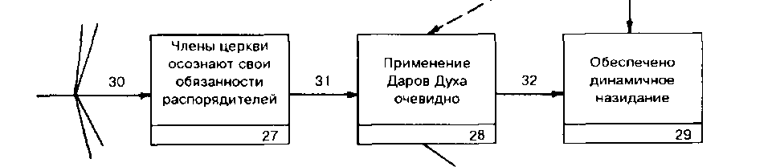
В греческом оригинале Нового Завета наименования служении в церкви являются скорее описательными, и зачастую они взаимозаменяемы. Служители должны были на личном примере учить поместную церковь (1 Пет. 5,2-3), проповедовать Слово Божье (2 Тим. 4,2), наставлять верующих так, чтобы они, в свою очередь, могли наставлять друг друга (Еф. 4,11-12), беречь церковь от лжеучений (Д. Ап. 20,28-30), посещать больных и молиться об их исцелении (Иак. 5,14).
Пункт 32 нашей схемы ОПОМР предусматривает действенное, исполненное Духом служение слова. В Еф. 4,12 отмечено, что Бог ожидает "созидания" тела Христова на местах. Для этого требуется умение прислушиваться ко всем нуждам общины. Божьи истины должны передаваться в силе Духа Святого. Заумные проповеднические системы должны уступить место практическому изложению Библии. Я обнаружил, что методика проповеди, которая позволяет толковать Писание фразу за фразой, стих за стихом, будет постоянно использоваться Святым Духом во всех сферах служения, чтобы удовлетворить самые разнообразные нужды присутствующих.
Программа назидания членов церкви должна охватывать все Писание, позволяя Духу использовать различные книги Библии. Библейская школа, воскресные собрания, разборы Слова и молитвенные общения, домашнее изучение Библии - все вместе должны давать "сбалансированное питание".
Несмотря на то, что все назидание должно быть проникнуто духом благовестия, проповедникам следует избегать постоянного изложения основ Евангелия христианам. Как правило, большинство посещающих церковные собрания и слушающих проповеди - уже верующие. Они жаждут хорошего библейского наставления. Они хотят глубже вникнуть в Божье Слово. Они по-настоящему нуждаются в том, чтобы их подготовили к повседневной христианской жизни и к свидетельству вне церкви. Разумеется, мудрые проповедники и учителя донесут Слово (даже в процессе наставления) так, что весть Евангелия станет понятна всем, жаждущим познать Христа.
Созидатели церкви во всех странах мира признают, что назидание наиболее плодотворно тогда, когда члены церкви, организованные в небольшие группы по месту жительства, собираются по домам, чтобы изучать Слово Божье, молиться и воспевать Господа. Каждая ячейка церкви собирается один раз в неделю в условленное время. Такие собрания проводят не служители, а сами члены церкви. При этом подходе к обучению расширяются возможности руководителей; семья, соседи и друзья знакомятся с живым христианством; происходит распространение свидетельства, и между членами церкви возникают более теплые и близкие братские отношения.

Церковь как тело

Задача 33 (цель - пункт 30): Постоянно напоминайте членам церкви, чтобы они жили как единое тело.

Рис. 38 Жизнь церкви как Тела
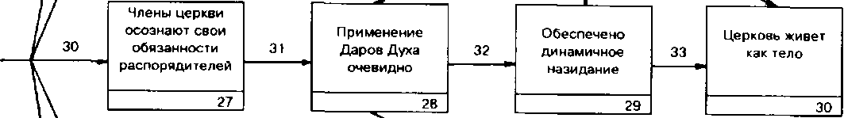
При написании посланий Римской, Коринфской и Ефесской церквам. Бог вдохновил апостола Павла использовать сравнение с человеческим телом, говоря об отношениях верующих в Церкви друг к другу.
"Ибо, как тело одно, но имеет многие члены, и все члены одного тела, хотя их и много, составляют одно тело,- так и Христос. Ибо все мы одним Духом крестились в одно тело, Иудеи или Еллины, рабы или свободные, и все напоены одним Духом. Тело же не из одного члена, но из многих... членов много, а тело одно. Не может глаз сказать руке:
"Ты мне не надобна"; или также голова ногам: "Вы мне не нужны". ...все члены одинаково заботились друг о друге. ...И вы - тело Христово, а порознь - члены (1 Кор. 12:12-14, 20-21, 256, 27).
Образ здорового тела рождает ряд ценных мыслей, соответствующих учению Нового Завета в целом. Рей К. Стедмен - один из тех, кто популяризировал эту идею. На заключительных страницах книги "Жизнь тела", которую прочли многие верующие, он призывает Церковь отнестись серьезно к Еф. 4, 1 Кор. 12 и Рим. 12. Если церкви последуют его совету, то "Господь Церкви готов исцелять и благословлять".
Ответственные за рост новообразованной церкви должны точно следовать этой богодухновенной аналогии Нового Завета. Учение, в котором Церковь сравнивается с телом, ясно излагалось апостолами, и в 20-м веке оно вновь было открыто христианскими служителями. Игнорировать органические аспекты Церкви - значит дерзко подавлять могущество Духа в Его научении. Следует остановиться и подумать о разрушительных последствиях такого игнорирования. Многие служители недоумевают, почему их общины слабы и вырождаются. Думаю, им не мешало бы тщательно проверить: действительно ли Божье Слово - единственный авторитет нашей жизни и веры, или же мы берем из него только то, что нам удобно? Это очень важный вопрос.
Как мы должны относиться к учению апостолов о церкви, функционирующей как одно тело? Ниже представлены некоторые мысли, собранные из разных мест книги Стедмена:
1. Церковь должна быть свидетелем Христа, Он живет в ее словах, отношениях и поступках. Она призвана являть Христа миру (Еф. 2,19-22; 3,9-10; Д. An. 1,8).
2. Как одно тело, здоровая церковь должна хранить единство Духа (Еф. 4,3). Различия между членами церкви могут стать причиной разделений, но, благодаря природе Евангелия, Дух не признает барьеров между людьми и рассчитывает, что церковь сохранит установленное Триединым Богом (Еф. 4,4-6).
3. Каждый член тела должен распознать в себе личный духовный дар или дары и начать упражняться в них (как это отмечено в задачах 31 и 32 цепи III).
4. Лица, призваные быть апостолами, пророками, евангелистами и пастырями-учителями, должны сознавать, что они поставлены лишь для одной цели: обучать, побуждать и готовить верующих на дело служения.
5. Это служение должно включать в себя благовестие, наставление, молитву и разъяснение знамений времени (Лук. 4,17-21).
6. Члены церкви должны достаточно хорошо и близко знать друг друга чтобы носить бремена друг друга, служа друг другу через Слово, песнопения и молитвы (Иоан. 13,34; Гал. 6,2; Иак. 5,16).
7. Конечная цель - преображение в образ Иисуса Христа (Рим. 8,9)^2
Новая церковь будет жить, как тело (п. 30 схемы ОПОМР), и духовно заботиться о себе, реализуя п. 27, 28, 29, 30. Служители духовно слабых не способных к воспроизводству церквей могут использовать эту схему чтобы
проанализировать сложившуюся ситуацию и определить, в чем они отступают от Слова Божьего.

7. Богослужение, исполненное смысла

О чем бы мы ни говорили - всегда полезно остановиться на мгновение и проверить, сводятся ли основные аспекты наших рассуждении в единое целое. В данном случае мы должны постоянно возвращаться к ключевым целям, представленным на рис. 6. На данном этапе мы рассматриваем факторы, которые помогут церкви расти и правильно организовать свою деятельность. С этой задачей неизбежно сталкивается всякая новая церковь. Все мы знаем, что младенец не способен к воспроизводству: он должен вырасти и обрести эту способность. То же относится и к "новорожденной" церкви; она также должна развиваться, с тем чтобы впоследствии суметь образовать новую церковь, которая, в свою очередь, организует много других церквей.
На рис. 6 схемы ОПОМР представлены 3 группы задач (цепи II, III и IV), которые сгруппированы так, чтобы привести к трем важным целям. Эти цели являются основными для церкви, которая планирует со временем созидать новую церковь, способную воспроизводить себе подобные. Первая цель, как вы помните из пятой главы, должна привести церковь к тому, чтобы жить для других. Данная цель достигается путем наступательного евангелизма, соединенного с внимательным, вдохновленным любовью Господа участием в нуждах людей, чьи сердца вы хотите обратить ко Христу. Это входит в цепь II нашего стратегического плана.
Вторая важная цель относится к тому, что Д. Петере предпочитал называть "внутренней функцией церкви". То есть церковь различными путями нужно привести к тому, чтобы она сама заботилась о себе. П. Вагнер помог нам для лучшего понимания разбить эту цепь на подразделы. Я попытался показать это на рис. 6, выделив пять внутренних нужд развивающейся церкви: сфера богослужения, управление, духовная жизнь, финансы и самосознание церкви. Эти пять нужд вошли в состав цепи III нашего плана, которая касается внутренней деятельности конгрегации - ее личной готовности к выполнению задачи воспроизводства.
Я намеренно поместил духовную жизнь церкви в центре схемы ОПОМР, поскольку она имеет основополагающее значение. В шестой главе говорилось о принципах, лежащих в основе нормальной духовной жизни церкви с позиций первоапостольского христианства. Теперь пойдем дальше и рассмотрим еще один из пяти пунктов цепи III нашего плана - богослужение, или поклонение. Петере утверждает: для того, чтобы служить другим (к чему ведет цепь II), "церковь должна научиться служить самой себе и созидать себя как здоровое сообщество". К сожалению, в этом остро нуждаются современные церкви, которые обращают взоры к двухтысячному году и далее, планируя евангелизацию мира.
Рассуждая об исполненном смыслом поклонении Богу, следует отметить, по крайней мере, три задачи или цели, которые должны быть достигнуты внутри поместной церкви. В отдельных случаях, возможно, проявится больше "целей" - в этом отношении наш план достаточно гибок. Чтобы представить себе всю картину, положите перед собой полную схему ОПОМР, освежая ее в памяти.

Составные части богослужения

Р. Томсон отмечает, что Библия использует много слов для обозначения поклонения. Тем не менее, основной смысл этих слов как в древнееврейском, так и греческом языках сосредоточен вокруг такого служения Богу, когда Его слуги склоняются "в почтительном страхе, благоговейном трепете и изумлении".

Богослужение в Ветхом Завете

В своей замечательной книге "Домашняя церковь" Дел Бирки, в отличие от многих наших современников, указывает: Ветхий Завет не содержит идеи, что для поклонения необходимы специальные церковные здания или изысканные святилища. Действительно, в Ветхом Завете служению уделяется особое внимание. Был установлен целый ряд внешних обрядов как для скинии, так и для храма. Однако наиболее формальные обычаи могли возникнуть вне связи с Библией и отражать человеческую склонность к ритуалам, ограничивающим и вытесняющим Бога. Верующие должны были отказаться от такой практики служения и "пережить внутреннее обновление".
Первое публичное богослужение отмечено в Ветхом Завете в Быт. 4,26, когда во времена Сифа и Еноха "начали призывать имя Господа". Бирки предпочитает называть такое служение "домашним". Во времена Авраама, когда он буквально шел с Господом, родилась идея "хождения с Богом". Авраам возводил жертвенники во свидетельство своей веры, но жил в шатрах. Скиния, построенная позже Моисеем под руководством Бога, усилила эту идею движения.
Бирки уверяет, что замысел храма вовсе не принадлежал Богу (2 Цар. 7,7), однако был "осторожно одобрен". Бог согласился "обитать" в нем, если люди будут Ему верны. Соломон во время освящения храма вопрошает: "Поистине, Богу ли жить на земле? Небо и небеса небес не вмещают Тебя, тем менее сей храм, который я построил..." (3 Цар. 8,27). Божий план предусматривал "вместо этого построить дом Давида".
Храм Соломона был стерт с лица земли Навуходоносором, но даже когда Бог позже позволил вместо него воздвигнуть другой храм во времена Аггея и Захарии, Он заверил их: "Я с вами... И Дух Мой пребывает среди вас..." (Агг. 2,4-5). Истинное служение Богу происходит на всяком месте, где истинно посвященные приносят чистые жертвы (Мал. 1,10-II). Господь подобным же образом обращался к Иезекиилю, когда тот находился в плену, убеждая пророка, что "Он Сам был их истинным святилищем". Дело в том, что, как сказал Малахия по Божьему вдохновению, истинное служение имеет место только тогда, когда Бог обитает среди Своего народа.
В большинстве случаев служение в ветхозаветные времена проходило в собрании верующих: вначале в скинии, затем в храме, и, наконец, в синагоге и в храме, во время пленения и после. Последний вид служения был распространен во времена Иисуса и в ранний период Церкви, которая, вероятно, унаследовала модель служения в синагоге.

Основная проблема

На протяжении всего ветхозаветного времени можно обнаружить основную проблему общественного богослужения: его ритуалы или церемонии не соответствовали или противоречили духовным аспектам. Жертвоприношения, воскурения ладана, благословения священников и т. д. способствовали церемониальному великолепию. Несомненно, многие израильтяне совершали истинное духовное поклонение, выражая любовь и благодарность Богу, вознося совместную хвалу в песнопениях и молитвах. В то же время, другие уходили из храма, не получив для себя духовной пищи или назидания. Подобным же образом наших современников привлекают яркие религиозные представления, которые не имеют большого значения для их духовной жизни. У них не было встречи с живым Богом. Они всего лишь "ходят в церковь . Разъясняя свидетельство Мат. 5,23; Лук. 10,25; Иоан. 4,20-24 и Иак. 1,27, Р. Томсон пишет:
Христос участвовал в обоих видах служениях (в храме и в синагоге), но Он всегда предпочитал поклонение, в основе которого лежит любовь сердца к небесному Отцу. Согласно Его учению, приближение к Богу путем ритуалов и священнодействий бесполезно и не нужно в наши дни. Наконец, "поклонение" - это истинное служение, предлагаемое Богу не только в рамках храмового богослужения, но и служение своим собратьям.
Как новые, так и зрелые церкви должны постоянно стремиться избежать главной опасности - иметь форму без содержания, что весьма характерно для наших так называемых "богослужении". Следует постоянно спрашивать себя: не превратилось ли служение в привычный ритуал и безжизненную церемонию? Не слишком ли много необоснованного внимания уделяется физическому окружению, в котором проводится богослужение?

Новозаветное богослужение

Говоря о поклонении во времена Нового Завета, Р. Томсон обнаруживает следующие принципы богослужения в Д. Ап. 20,7; 1 Кор. 11,23-28; Еф 5 19 и Кол. 3,16:
Днем богослужений, несомненно, был Господний день.., богослужения проводились в домах верующих. В таких условиях не было нужды в официальных служителях. Поклонение в домашних церквах отличалось простотой и заключалось, большей частью, в хвале, молитвах, чтении и толковании Священного Писания. Вечеря любви и последующая Вечеря Господня были также характерными составными христианского богослужения. Основной акцент во всем этом делался на общении Духа, а также взаимной любви и преданности сердец.
Классические отрывки, посвященные чистоте христианского богослужения, даны в Иоан. 4,23-24; Рим. 12,1 и Фил, 3,3. В них раскрывается сущность поклонения, как истинного выражения внутренней любви и преданности.

Определение богослужения сегодня

Богослужение можно охарактеризовать как "отклик Божьего Духа в нас на призыв Духа в Нем: "Авва, Отче!" - бездна призывает бездну". Поклоняясь Богу, мы из любви пытаемся уплатить долг, который на самом деле неоплатен. Богослужение отражает отношение ума. Конечно, мы правы, настаивая на том, что поклонение Богу в сообществе верующих жизненно необходимо для христиан. Но для их духовной жизни церемонии и внешняя атрибутика не имеют существенного значения.

Задача 21 (цель - пункт 19): Постарайтесь определить элементы богослужений, которые ничего не говорят как христианам, так и неверующим.

Рис. 39 Анализ публичных богослужений
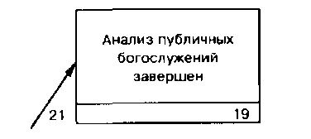
Думаю, мы должны честно признать, что большая часть религиозной деятельности современных церквей не приводит к подлинной встрече людей с Богом. Это печально, очень печально, особенно если принять во внимание, что встреча с Богом - основная цель наших собраний. Даже в консервативных евангельских церквах многие попадают в западню бесплодного формализма. Зачастую миссионеры, занимающиеся организацией церквей, имеют склонность переносить этот тип бесплодных "богослужений" за границу и использовать при созидании новых церквей в других культурах. Результат бывает не лучше, чем дома. Некогда Кейт Миллер написал:
Наши церкви полны людьми, которые внешне выглядят довольными и умиротворенными, но все внутри них вопиет и ищет того, кто сможет их полюбить... такими как есть - растерянными, потерявшими надежду, часто испуганными, испытывающими чувство вины и порой неспособными к общению даже с членами своей семьи. Но остальные люди в церкви выглядят такими счастливыми и довольными, что вряд ли у кого-нибудь найдется мужество открыть свои сокровенные нужды перед такой самодовольной группой, каковым является обычное церковное собрание.
П. Вагнер утверждает, что богослужение сильной зрелой новой церкви не является "точной копией богослужения, присущего основной церкви. Новая церковь все разумно оценила и взяла хорошее. Некоторые элементы богослужений можно переносить из культуры в культуру. При этом их внутренняя суть остается прежней. Новое богослужение должно вырастать на местной почве, поскольку оно внутренне связано с культурой". Публичные богослужения являются предметом особого внимания для новой церкви. Созидание церкви в Португалии, с ее римско-католическими традициями, является сложной задачей. После 11-го Ватиканского собора Римско-католическая церковь занялась модернизацией своего внешнего облика и оживлением своих богослужений. Организаторы церквей в Корее или в Центрально-Африканской Республике при решении вопроса о проведении публичных богослужений столкнутся с другими проблемами.
Как евангельские верующие, мы должны задаваться вопросами: не говорим ли мы на мертвом языке? Обращено ли богослужение к его участникам. Если нет, то почему? Не "играем ли мы в церковь", придерживаясь внешней формы или сохраняя особый язык, которые утратили смысл для обычного христианина? Эти ключевые вопросы должны стать предметом размышлении и анализа. На большой части европейской территории церкви сегодня мертвы или умирают, что отчасти является результатом явного теологического отступничества, поскольку отсечен жизненно важный путь к истине, а отчасти связано с тем, что благонамеренные, но стерильно-бесплодные христианские служения оттолкнули слушателей. Эти "богослужения" скучны, далеки от реальных нужд и нечувствительны к личным переживаниям людей, присутствующих в собрании.

Гимны и музыка

Возьмем, к примеру, вопрос о гимнах и музыке. П. Вагнер, имеющий опыт созидания церквей в Южной Африке, пишет:
В музыкальном служении зрелой церкви ярко отражены национальные и этнические музыкальные формы. Хороший вкус в них сочетается с подлинностью традиций, и при этом сохраняется баланс между благоговением и чрезмерным потворством национальным традициям. Чанду Рэй отмечает, что "когда миссионеры из западных стран приезжали в Юго-Восточную Азию, они просто переводили гимны с немецкого и английского языков, не учитывая при этом силу туземной музыки, которая в этих культурах сопровождается танцами и театрализованными представлениями."
Представители местного населения многих стран могут подтвердить истинность слов Чанду Рэя. Мы имеем в виду не только то, что многие гимны в переводе ничего не говорят как верующим, так и неверующим. Мы советуем быть более внимательным к музыкальным традициям народа, среди которого вы работаете. Именно этим и занимался в свое время Чарльз Уэсли, который перелагал христианские стихи на мелодии песен, услышанных от крестьян во время его конных поездок.
Проповедь и ее стиль
Этот же принцип относится и к искусству проповеди. Я исхожу из своего опыта работы в романских странах. Португальцы и испанцы эмоциональны и энергичны. Я бы не советовал стоять в Португалии на кафедре неподвижно, не выражая во время проповеди никаких видимых эмоции. Хорошо известный мексиканский благовестник, брат Хуан Исаис, посетил Португалию в конце 60-х годов. Мы приглашали местных верующих для участия в программе "Углубленный евангелизм" ("Evangelism-in-Depth"), совершая поездки по церквам. Ключевым словом Хуана на его родном испанском было слово "movimiento", что означает "Двигайтесь!" Он сам демонстрировал яркий пример movimiento, перемещаясь по всей сцене во время своей речи. Людям это нравилось. Их глубоко затрагивала его проповедь, потому что он общался с ними, живо передавая евангельский призыв к духовному обновлению и действенному свидетельству. Не существует понятия "правильный стиль" проповеди. Если стиль помогает передать истины Слова Божьего, тогда он правилен. Он неверен, если эти истины не доходят до присутствующих. Вагнер и другие правы, утверждая, что стиль проповеди, используемый в зрелой церкви, должен соответствовать местным культурным традициям.
Если мы серьезно относимся к богослужению и к тому, как Благая весть доходит до людей, полезно выяснить, что члены церкви думают о служении. Нет ли у них полезных советов, как улучшить общие собрания? Подумайте о том, каким образом члены церкви могли бы свободно высказать свое мнение. Церквам с конгрегациональной формой правления легче сделать это. Разумеется, служители должны быть искренне заинтересованы услышать мнение своей церкви, а также быть готовы к критике и возможным изменениям.
Изменения, необходимые для улучшения богослужений
Задача 22 (цель - пункт 22): Подумайте о том, как улучшить способ передачи библейских истин в богослужении.
Рис. 40 Плодотворное общение
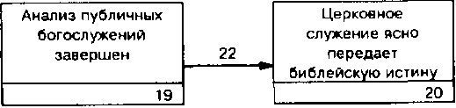
Рассмотрим значение понятия "общение" (коммуникация). Оно произошло от слова "общий". Итак, очевидно, что иметь общение с кем-то, означает установить с ним нечто "общее". Говоря терминами теории коммуникации, это "общее" должно быть найдено во взаимно приемлемых символах. Применительно к созиданию церкви, и особенно к публичному богослужению, это означает, что наша цель - решить, что взаимоприемлемо, какие символы понятны обеим сторонам.
Эллиптическая фигура на рис. 41 иллюстрирует динамику коммуникативного процесса в понимании Д. Гесселгрейва. Обратите внимание, что источник коммуникации может быть первичным, вторичным или третичным, в зависимости от того, как он получает послание. Миссионер или евангелист - это вторичный источник, первичный - библейский писатель. Процесс кодирования преследует цель облечь сообщение в некую систему кодов, способную строго передавать значение в контексте получателя. Получатель сообщения называется реципиентом, или респондентом. Респондент декодирует весть, толкуя ее для себя. Сообщения кодируются посредством вербальных (письменная или устная речь) или невербальных кодов (жесты, поведение, музыка или пантомима). Д. Гесселгрейв указывает, что сообщение "никогда не имеет самостоятельного существования. Оно находится в источнике в закодированной форме, респондент получает и декодирует его. Можно было бы избежать множества недоразумений, если бы мы могли понять истину, что сообщения фактически находятся в людях - в источниках и респондентах, а не в словах, картинах или поступках".
На рис. 44 отмечено, что центральное место в коммуникативном акте занимают средства передачи сообщения респонденту в форме вербальных или невербальных кодов. Это могут быть простые средства: рукописи, диаграммы; или комплексные средства, требующие совместных усилий многих людей. Сюда относятся книги, фильмы, радио, телевидение, театр.
Рис. 41 Процесс коммуникации
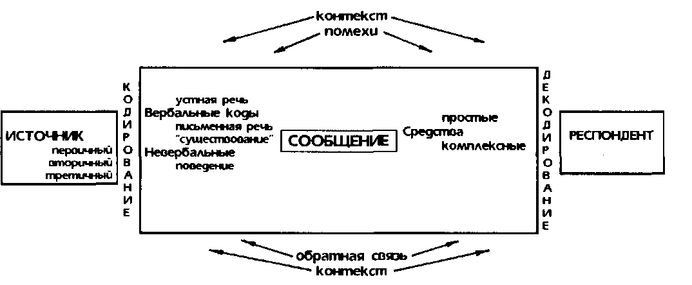
David J. Hesselgrave, Communicating Christ Cross-Culturaly (Grand Rapids: Zondervan. 1978), 37.
Обратная связь - хорошо известное явление в области радиотехники. В данном случае этот термин употребляется в связи с передачей ответной информации отправителю, потому что истинное общение - это обоюдный процесс. Чтобы добиться хорошего общения, источнику необходимо знать по крайней мере три вещи о респонденте:
1. Слушал ли он?
2. Размышлял ли он о том, что услышал?
3. Что он думает по этому поводу?
Думаю, никто не станет возражать, что обратная связь действительно необходима, иначе как может отправитель сообщения приспособиться к реальному пониманию и реакции респондентов в процессе общения?
На рис. 41 помехи включают все факторы, которые неблагоприятно влияют на коммуникацию. И если требуется улучшить коммуникацию - нужно уменьшить влияние помех. Наконец, для всей коммуникации существует фон, контекст. Необходимо учитывать контекст сообщения и респондентов, независимо от формы коммуникации. Все это имеет важное значение для созидания церкви на начальной стадии и на стадии роста, а также особенно актуально при становлении церкви в условиях другой культуры.

Общение - церковное служение

Замечание Чанду Рэя о миссионерских переводах гимнов с немецкого и английского языков на языки народов Юго-Восточной Азии действительно и для других регионов. Например, исследование португальских сборников гимнов выявило, что в наиболее распространенном и широко употребляемом сборнике лишь двое из 194 композиторов - португальцы. Из восьмидесяти трех указанных в нем авторов текстов лишь половина родом из Португалии. Если исполнитель не понимает слов и выражений, используемых в гимне, как он может осмысленно славить Бога?
Одной из причин многочисленных попыток сделать Библию более доступной для чтения является то, что люди не понимают переводов, выполненных на архаичном языке, существовавшем много веков или десятилетий назад. Язык и мышление быстро изменяются в США, Англии, Германии, Нидерландах, Франции и множестве других стран. Например, пересказ "Живой Библии" в переработанном голландском издании "Het Boek" вызвал всплеск интереса к чтению Священного Писания. В течение пяти месяцев после выхода из печати было продано 50 000 экземпляров книги и начата подготовка к третьему изданию. Почему? Дело в том, что и служители, и простые люди обнаружили увлекательный материал для чтения. Они понимали то, что читали. Произошел процесс коммуникации!
Наши проповедники часто употребляют в своей речи выражения, имеющие теологическое, доктринальное или историческое происхождение, но весьма далекие от аудитории. Отправитель сообщения должен заботиться о получателе. Важно понимать и правильно применять в богослужении, а также в общении всей конгрегации, принципы коммуникативного процесса. Эти, а также другие элементы церковного служения требуют нашего внимания, когда мы задаемся вопросом: эффективно ли мы общаемся?
Таким образом, цель каждой поместной церкви - достичь той "общности", при которой Триединый Бог во всей полноте ощущается Его народом. Уникальное Слово Божье должно кодироваться, передаваться и декодироваться в процессе общения через духовную музыку, изучение богодухновенного Писания и исполненнную Духом проповедь. Это должно подготовить почву для "взаимно приемлемого кода" и "общности", без которых нет осмысленного богослужения. В результате должно возникнуть духовное общение. Вернувшись на минуту к пункту 21, (анализ общественных богослужений), разумно ожидать, что ответственные за церковное служение будут жизненно заинтересованы в достижении наиболее полной обратной связи с респондентами - общиной, чтобы улучшить коммуникацию.
Вот несколько элементарных правил, которые следует помнить при планировании богослужения в поместной церкви:
1. Помните: Бог хочет говорить с каждым присутствующим. Он будет делать это с церковной кафедры, а также посредством членов тела.
2. Основные евангельские истины должны быть ясно переданы как вербально (в словах учения), так и невербально. Даже церковный разбор Библии может приводить души ко Христу, если в нем присутствуют простые элементы благовестия. Дух суверенно использует Слово для достижения Своих целей среди спасенных и неспасенных в одном и том же собрании.
3. Согласно Луке, первые христиане собирались вместе, чтобы поклоняться Господу, молиться друг о друге и служить друг другу, совершать Господню Вечерю, для наставления и укрепления в вере, для помощи нуждающимся в их материальных нуждах и для выполнения миссии, порученной Господом (Д. Ал. 2,41-47; Гал. 6,2). Достигают ли наши церковные собрания этих целей?
4. Имеет ли Святой Дух простор в каждом богослужении? Павел писал Фессалоникийской церкви: "Духа не угашайте" (1 Фее. 5,19). Повидимому, на это была причина. Он - Великий Коммуникатор! Многие современные церкви угашают Дух, для них намного важнее придерживаться установленных правил и распорядка.
5. Углубляет ли каждое церковное служение чувство братского единства? Являются ли все присутствующие преданной семьей Божьей? Другими словами, проявляют ли все присутствующие единство со Христом, как своим Господом? (Фил. 2,1-4; Еф. 2,19)
6. Понятен ли язык, используемый в служении? Доступна ли Божья весть?
7. Ясно ли понимают руководители церкви цели и задачи служения?
Если вы уделите достаточно внимания этим насущным вопросам, это повлечет за собой коренную ломку взглядов на богослужение, планирование и проведение их.
Задача 23 (цель - пункт 21): Проводите служения, помня о п. 21 и 22.
Рис. 42 Богослужения, исполненные смысла
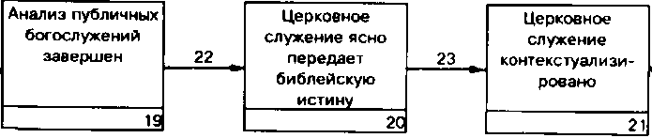
Цель этой главы - показать, каким должно быть богослужение, чтобы время, проведенное вместе, было наполнено смыслом для каждого из нас. В повседневной физической жизни мы постоянно заняты своим здоровьем и общим благосостоянием. Это естественно. Мы принимаем это как жизнь. Почему же в духовной жизни поместной церкви должно быть иначе? Духовная жизнь ведь тоже не стоит на месте. Если мы не будем учитывать все вышеизложенное, в конгрегации постепенно возникнет напряжение. Настоящий духовный обмен и общение будут медленно угасать, пока не сведутся к пустому ритуалу. Говард А. Снайдер констатирует, что в такой холодной церкви редко можно встретить открытую приятную близость, "где маски убраны, царит честность, атмосфера общения и общности, выходящая за рамки человеческих чувств, где действительно видно братство Святого Духа и во Святом Духе".
Каждое церковное собрание - это новый набор предпосылок. Служители церкви должны быть гибкими, предоставляя Духу свободу вносить изменения в предварительно запланированный и даже отпечатанный порядок служения. Руководители должны быть чувствительны к тому, что происходит в настоящий момент в церкви или залле. Священническая и литургическая жесткость сковывает аудиторию, поэтому следует стремиться к непринужденности домашних собраний ранней церкви.
Участники христианского богослужения должны стать пред Богом единым целым в счастливом, радостном служении любви и поклонения. Кто сказал, что женщины не имеют права принимать участия в служении? Кто сказал, что молодежи нельзя "высовываться"? Кто сказал, что нет времени выслушать свидетельство человека, который имеет яркое духовное переживание и желает рассказать о нем? Руководство поместной церкви должно позволить Духу наставлять церковь через дары, данные Им членам общины. Холодный запрограмированный лидер может буквально угасить Дух, подавляя священный огонь, который по воле Божьей должен гореть в сердцах людей.
Еще один фактор успешного богослужения заключается в том, что служители не должны болезненно реагировать на размер общины, большая она или маленькая. Господь ищет встречи со всеми присутствующими. Независимо от количества членов церкви, необходимо воспитывать чувство любви, благодарности, общности, святой радости и поклонения (Мат. 18,20; Еф. 5,19-20;
Фил. 4,4; Кол. 3,12-17). Естественно, богослужение, на котором собран Божий народ, должно быть проникнуто духом молитвы. Всем присутствующим необходимо напоминать, что мы славим Бога и ищем Его благоволения, когда в почтении склоняемся перед Ним.

8. Управление делами церкви

Во второй главе я попытался применить к делу созидания церкви основные принципы разумного управления, разработанные ведущими специалистами. Несмотря на то, что управление - дар Святого Духа (Рим. 12,8; 1 Кор. 12,28), его необходимо развивать, потому что это еще и умение, приобретаемое в процессе обучения. Рассуждая о том, как решать проблемы новой поместной церкви, я хочу привлечь внимание еще к одному существенному фактору на пути развития "церкви, которая сама заботится о своих нуждах" (ОПОМР, задача 42).
Духовная жизнь и исполненное смысла богослужение новой церкви должны постоянно развиваться. К тому же, развитие должно происходить не хаотично, а упорядочение и целенаправленно, иначе растерянность и неразбериха поглотят духовную энергию, необходимую для достижения нашей долгосрочной цели. Я убежден, что одна из причин, породивших состояние диктата во многих евангельских церквах, состоит в том, что верующие не имеют представления о возможности и приемлемости иной формы церковного управления. Размышляя над этим явлением, помните сказанное в шестой главе о распорядительности, духовных дарах и жизни тела. Не забывайте, что все задачи и цели в деле роста и организации церкви (ОПОМР, цепи II, III и IV), тесно взаимосвязаны и должны осуществляться в единстве.
В своем "Цикле деятельности Павла" Дэвид Дж. Гесселгрейв, представляя основные элементы постоянной организации церкви, упомянул рукоположение служителей (см. рис. 1). Гесселгрейв объясняет, что "управление делами церкви должно быть библейски обоснованным, функционально оправданным, эффективным и гибким". Гибкость означает, что руководство церкви способно производить необходимые перемены по мере роста церкви. Цепи действий в нашем плане учитывают перспективы дальнейшего развития церкви. Ведь церковь - это живой организм.

Обеспечение жизнедеятельности церкви

Задача 24 (цель - пункт 22): Определите, какие виды внутренней и внешней деятельности необходимы для жизни церкви.
Рис. 43 Завершено изучение видов деятельности церкви
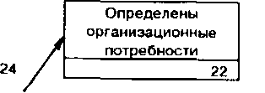
По мере роста и развития молодой церкви возникают организационные проблемы, как это было, например, в Иерусалимской церкви. В те времена возникли небольшие общины, члены которых большую часть времени проводили в домашних собраниях. Но даже в таких условиях сложилась весьма драматичная ситуация, которая потребовала принятия незамедлительных мер для успешного служения слова (Лука описывает ее в 6 гл. Деяний). Подобный кризис имел место несколько лет тому назад в крупной церкви города Лиссабона, столицы Португалии. Пастор конгрегации, насчитывающей более 600 членов, как-то пожаловался мне, что вынужден все делать сам - даже убирать туалеты в молитвенном доме! Он был прекрасным евангелистом и проповедником, но, несомненно, не понимал того, о чем мы только что говорили. Если сегодняшние духовные руководители позволяют себе тянуть практически всю работу в поместной церкви, то не удивительно, что такая церковь приходит в упадок.
Совет Иофора Моисею (Исх. 18,13-27), а также решение двенадцати апостолов (Д.Ап. 6,2-4), способствовали освобождению проповедников для служения, к которому они были призваны, и дар которого им был дан Святым Духом. В Д. Ал. 6,7, где описана ситуация с апостолами, речь идет о росте церкви. Отсюда следует, что по мере развития новозаветной церкви возникающие потребности удовлетворялись путем учреждения новых служении или должностей. Некоторые должности приобретали новые функции в связи с появлением тех или иных потребностей. Миссионер Рональд Аллен писал:
"При увеличении церкви существовал следующий порядок: ...служителей, а также пресвитеров или епископов, назначали из числа членов церкви; в свою очередь, они могли организовать и ввести в Церковь новую группу христиан из своего ближайшего окружения".
Мы говорим о руководителях духовно чутких, осознающих необходимость организационных и административных изменений в развивающейся церкви Мы должны всегда помнить, что Божью работу среди людей возглавляет Святой Дух, и потому Он должен обязательно присутствовать во всех сферах управления телом Христовым. Главным требованием к первым служителям новозаветной церкви (Д.Ап. 6 гл.) было исполнение Духом. Одна из важных специфических функций пресвитеров во времена Нового Завета - управлять церковью под руководством Святого Духа, не господствуя над ними (katakurieuontes), но подавая пример (tupoi) (1 Пет. 5,3; 1 Тим. 5,17).
Возникает вопрос: какие должности необходимы в церкви? Какие административные условия важны для проведения полноценного, исполненного смысла богослужения? Нужна ли церкви недвижимость и другая собственность? Как осуществлять руководство воскресной школой? Как быть с организацией действенного благовестия и благотворительности? При большом количестве домашних церквей, как они должны общаться между собой и функционировать как части единого целого? Лука ничего не написал об этом, повествуя об Иерусалиме, Коринфе, Ефесе, Филиппах или Фессалонике, но, несомненно, какая-то работа в то время проводилась. Тит, Сила и Тимофей вместе с другими служителями помогали поместным церквам создавать структуры управления. Возможно, не все понимают, что имел в виду Павел, когда наказывал Титу, чтобы тот "довершил неоконченное" (Тит. 1,5). Обычно, в зависимости от размера церкви, можно выделить несколько десятков действительно необходимых специфических функций. Задача 24 нашего плана - определить их и установить между ними логические параллели.
Рис. 44 Коллегиальное управление
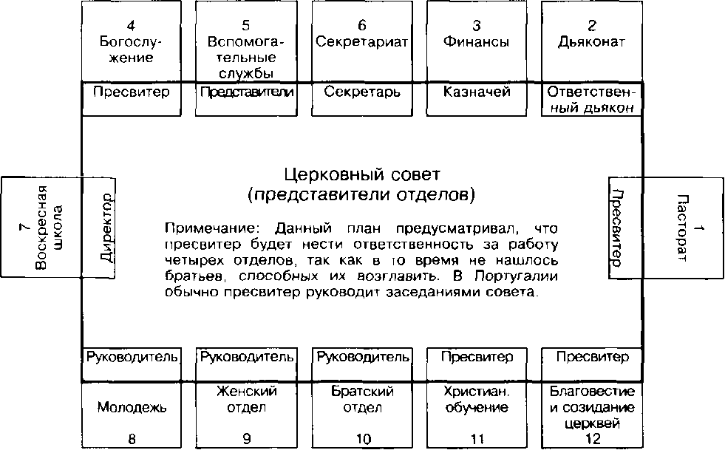
Пресвитер одной из евангельских церквей Португалии предложил служителям и членам своей общины, насчитывающей примерно 120 человек, принять участие в необычном эксперименте: проанализировать работу церкви с тем, чтобы улучшить, если возможно, ее служение. Каждую пятницу по вечерам в доме, специально арендованном церковью, собиралась группа из 18-20 человек (не обязательно в одном и том же составе). Вначале они записывали все виды служения, выполняемые членами церкви. Было учтено все, включая от отвественного за порядок во время богослужения и заканчивая садовником. Листки с перечнем видов служения пастор затем повесил на стене. Собравшиеся высказывали предложения, как сгруппировать различные виды служения. Через несколько недель все они были рассортированны по двенадцати "отделам" церковной жизни. Затем собравшиеся попытались установить связи между отделами. Наконец, через несколько месяцев изучение организации служения было завершено, и она была усовершенствована. Приняли решение, что ответственный за каждый отдел войдет в церковный совет (см. рис. 44). Совет собирается раз в месяц. Здесь заслушиваются отчеты руководителей отделов о той сфере церковной жизни, за которую они отвечают, представляют планы своей работы на будущий месяц или месяцы и, если необходимо, привлекают к сотрудничеству другие отделы. Вопросы, требующие согласия всей церкви, рассматриваются раз в квартал (или по мере необходимости) на деловом членском собрании. В том конкретном случае пресвитера обязали быть председателем совета. Однако при подобной организации он никоим образом не может стать единовластным правителем или диктатором. Такая организация церкви способствовала ее развитию, и это привело к возникновению нескольких новых церквей.
"Новорожденные" церкви не нуждаются в таком большом количестве отделов, как крупные церкви, но ни одна церковь, независимо от ее размеров, не должна перегружать себя административными отделами, в которых нет нужды. Все должно исходить из функциональных потребностей. Возникающие нужды следует удовлетворять так, как отмечено в Д.Ап. 6 гл.

Описание видов служения

Задача 25 (цель - пункт 23): Опишите цели и задачи необходимых в церкви видов служения.
Рис. 45 Подготовлены описания видов служения
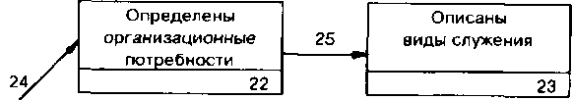
Несколько лет назад при посещении крупной церкви на западе США ко мне подошел приятный человек и спросил: "Меня только что избрали дьяконом нашей церкви, но я немного растерян. Я совершенно не знаю, чего от меня ждут. Вы - миссионер. Не могли бы вы помочь мне?" Это не единственный случай в моей практике. Не так давно я беседовал со служителями португальских церквей. В беседе обнаружилось, что только 30 % церквей используют ту или иную форму описания служении в церкви в качестве основы для определения, соответствует ли человек той или иной ответственной должности. Поговорив со служителями и членами церквей, я почувствовал, что как последние, так и те, кто находится на содержании церкви, хотели бы знать свои обязанности, независимо от того, на какое служение их избрали.
Описание функциональных обязанностей необходимо церкви по следующим причинам:
1. Они являются средством упорядочения организации церкви, позволяющим распределять ответственность.
2. Они упрощают пути передачи информации и установления подотчетности между руководителями и исполнителями.
3. Их можно использовать для определения квалификации, необходимой для исполнения той или иной работы, и ориентации человека, призванного ее выполнить.
4. Они полезны при подготовке человека, способного нести то или иное служение, помогают ему понять характер работы, определяют цели и задачи будущей деятельности, способствуют осознанию его полномочий.
Я вновь обращаюсь к одной из наиболее полезных книг по вопросам управления - "Управление и христианский служитель" Олана Хендрикса. В замечательном кратком изложении вопроса о функциональных обязанностях он отмечает, что описание обязанностей определяет как нашу работу, так и основание для нашего пребывания в организации. Описание видов служения помогает руководителю знать, чем мы занимаемся. Оно помогает понять, чего от нас ожидают, а также дает возможность окружающим знать, чем мы занимаемся. Подобным образом мы осознаем, для чего нужна деятельность других работников.

Определение функциональных обязанностей

Упомянутая выше церковь в Португалии определила примерно 69 видов служения и объединила их в отделы. Затем пресвитер предложил собравшимся написать характеристику каждого вида деятельности. На это ушло несколько недель, так как при последующих обсуждениях в первоначальный вариант вносились уточнения. Учителя воскресной школы описывали характер своей работы. Диаконы описывали свою работу, пресвитер - свою. Затем на общем собрании группы обсуждался каждый вид служения.
Смысл задачи 25, таким образом, состоит в том, чтобы проанализировать и описать все существующие виды работ. Эти описания должны быть выполнены по единому образцу. Хендрикс писал, что "творческая, сложная и неизведанная работа больше нуждается в описании, и ее труднее описать". Форма описания не имеет значения, если она включает всю необходимую информацию. Хендрикс предлагает следующие пункты для описания функциональных обязанностей:
Наименование служения. Четко назовите должность - "пресвитер", "дьякон", "благовестник", "директор воскресной школы", "ответственный за порядок во время богослужений"и т. д.
Имя. Имя человека, избранного на эту должность. Его необходимо указать в верхней части листа и в том месте, где речь идет о подготовке и обучении работника.
Дата. В каждом разделе должна стоять дата его написания или дата внесения изменений.
Часть I: цель работы. Что является конечным результатом, ради которого учреждена эта должность? Цель работы - "самая трудная часть описания, она должна быть конкретной, четкой и ясной".
Часть 2: функциональные обязанности. Здесь должны быть перечислены конкретные виды деятельности, которые необходимы для достижения цели, указанной в первой части. При наличии в церкви сходных видов деятельности, в данном пункте четко оговаривается различие между ними. Обязанности должны быть распределены таким образом, чтобы избежать дублирования. Каждое описание работы включает ответственность только в данной области.
Часть 3: организационные взаимоотношения. Хендрикс обращает наше внимание на то, что "отношения между составными частями организации развиваются в четырех направлениях: по вертикали вниз и вверх и в обе стороны по горизонтали". В этой связи важно запомнить два слова: выше и ниже. Каждое лицо, занимающее ту или иную должность, несет ответственность перед вышестоящими и нижестоящими. При коллегиальном управлении, как показано на рис. 44, руководитель молодежи несет ответственность перед церковным советом (вышестоящим органом) и перед молодежными работниками (подчиненными ему). Существуют также связи с другими членами совета.
Часть 4: квалификация. Дает характеристику человека, идеально подходящего для наиболее эффективного исполнения описываемых обязанностей. Имея четкую, реалистичную характеристику качеств, необходимых для несения этого служения, церковь может определять, соответствует ли требованиям тот или иной член церкви.
Часть 5: подготовка и обучение. Данный пункт относится непосредственно к личности, избранной на эту должность, и его нуждам. Подготовка и обучение повысят квалификацию избранного лица (брата или сестры). Что при этом требуется и как этого можно достичь? Избранный на служение должен совместно с другими членами церкви выработать приемлемый план, включающий особую программу обучения и расписание. Например, для учителя воскресной школы это могут быть какие-нибудь специальные курсы.
Кто составляет описание функциональных обязанностей? Кеннет К. Килинский и Джерри К. Уоффорд предлагают, чтобы это сделал тот человек, который уже работает в данной должности. Он лучше всех знает ее особенности, и поэтому обязан описать ее или, по крайней мере, принять самое непосредственное участие в описании.
Поместная церковь - дело Божье, поэтому мы хотим принять все меры предосторожности, чтобы те, кто служит в ней, имели духовные качества. Примеры мы находим в Д. Ап. 6,3; Д. An. 13,1-4 и в описании "функциональных обязанностей" пресвитеров и дьяконов, составленном Павлом для Тимофея и Тита (1 Тим. 3,1-13 и Тит. 1,5-9). Однако, несмотря на это, случается, что руководящие посты занимают недостойные люди. Такой случай упоминает апостол Иоанн в 3 Иоан. 9-10. Требования Павла должны быть четко отражены в вашем описании с добавлением других современных функциональных обязанностей. Сегодня многие поместные церкви переживают невыразимые трудности и несут непоправимые потери из-за того, что их руководители не обладают духовными качествами, хотя и получили высокую квалификацию.

Избрание и подготовка для несения служения

Задача 26 (цель - пункт 25): Убедитесь, что каждый, принявший на себя те или иные обязанности, понимает свои функции, цели и задачи, исходя из описания служения.
Рис. 46 Избранные лица ознакомлены с обязанностями и несут служение
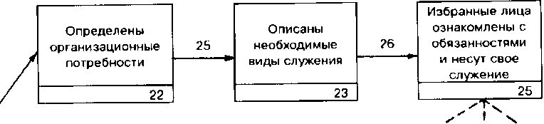
Недостаточно описать функциональные обязанности: избранных на служение нужно ознакомить с их конкретными задачами. Члены церкви могут не иметь плода в своем служении по двум основным причинам: они в действительности не представляют, что от них ожидают и как исполнять свои обязанности.
Лучшим способом решения этих проблем является терпение, терпение и еще раз терпение со стороны руководителей. В странах с низким уровнем образования мы должны побуждать людей приобрести необходимую квалификацию и помогать им в этом. Все наши старания окупятся, поскольку Дух Божий достигает Своих целей в Теле и посредством Тела. Дайте верующим возможность расти. Предоставьте им право на ошибку без угрозы быть опозоренным. Дайте им шанс исправить ошибки и радостно достичь успеха в своем служении Господу. Хвалите их за хорошо выполненную работу. Поддерживайте тех, которые осознают, что не очень хорошо справляются со своими обязанностями. Одно из величайших благословений для служителя -видеть, как верующие выходят из своей скорлупки, чтобы трудиться для Бога и для своих братьев по вере в теле Христовом.
Сегодня заметен большой рывок в подготовке руководителей для поместных церквей. Созидатели новых церквей и служители поместных конгрегаций очень мало знают об этой жизненно важной составляющей в достижении нашей долговременной цели - становлении зрелых церквей, воспроизводящих себя.

Изменения устава церкви в процессе роста

Задача 28 (цель - пункт 24): Вносите изменения в устав церкви в соответствии с потребностями роста.
Рис. 47 Изменения в уставе церкви
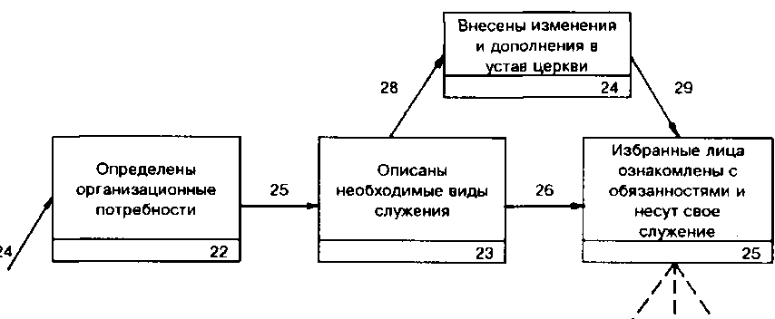
Обсуждая начальный этап созидания церкви в главе 4 ("Начальный период"), я упомянул, что группа, занимающаяся созиданием церкви, обычно берет на себя инициативу и предлагает новообразованной церкви свой вариант церковного устава. Содержание данного документа варьируется в зависимости от доктринальных положений и организационных принципов, которыми руководствуется базовая церковь.
Говоря об устройстве церкви и ее организации в период роста и о ее связях с культурой данного региона, миссиолог Д. Гесселгрейв утверждает, что если церковное управление принимает форму, не свойственную данной культуре, то оно либо "функционально приспособится к местным особенностям управления, либо будет заметно тормозить рост церкви". Высказав это предупреждение, он настоятельно советует, чтобы образец устава был предложен организаторами новой церкви. Учредители должны быть ориентированы на то, что позже они смогут внести необходимые изменения в устав. Помощь, оказываемая "новорожденной" в самом начале трудной задачи составления устава, неоценима.
Думаю, что полезно предложить на этих страницах структуру церковного устава, чтобы хоть немного облегчить задачу тех, кто никогда не сталкивался с подобной проблемой. Ниже перечислены 11 основных разделов, содержащихся в уставе одной из церквей Португалии.
Раздел 1 Наименование церкви и адрес
Раздел 2 Цель и задачи
Раздел 3 Доктринальные положения
Раздел 4 Церковный завет
Раздел 5 Управление церковью
Раздел 6 Членство в церкви
Раздел 7 Служители
Раздел 8 Богослужения
Раздел 9 Отделы церкви
Раздел 10 Церковная собственность
Раздел 11 Изменения в уставе
Особое место в уставе занимает церковный завет. Ниже полностью приведен завет новообразованной церкви в штате Иллинойс, который, как мне кажется, включает все те моменты, о которых говорилось в главах 6, 7 и 8.

ЦЕРКОВНЫЙ ЗАВЕТ

Будучи уверенны в том, что благодаря Святому Духу мы приняли Иисуса Христа как своего Спасителя и Господа, и приняв крещение во имя Триединого Бога (Отца, Сына и Святого Духа) как свидетельство нашей веры в Него, мы торжественно и радостно вступаем в завет друг с другом в присутствии Бога и Его свидетелей.
МЬ1 ТОРЖЕСТВЕННО СОГЛАШАЕМСЯ объединиться в христианской любви и братстве, молясь друг о друге и служа друг другу как члены тела Христова, помогая друг другу в болезнях и трудностях, утешая друг друга в скорбях, сочувствуя в боли и нужде, и совместно созидая Церковь в познании, святости и благочестивой жизни.
МЬ1 ТОРЖЕСТВЕННО СОГЛАШАЕМСЯ активно участвовать в служении этой церкви, найдя свое место и особые обязанности в Теле, применяя духовные дары, которыми наделил каждого из нас Бог, а также осознанно участвовать в богослужении, труде и свидетельстве, к которым нас призвал Господь.
МЬ1 ТОРЖЕСТВЕННО СОГЛАШАЕМСЯ прилагать все усилия к качественному и количественному росту и широкой миссионерской деятельности церкви, видя перед собой цель - Великое Поручение нашего Господа: "...научите все народы..."
МЫ ТОРЖЕСТВЕННО СОГЛАШАЕМСЯ с радостью и постоянством вносить пожертвования для этой церкви из своих средств, разделяя таким образом ее финансовые обязательства и поддерживая миссионерскую деятельность и благовестие.
МЫ ТОРЖЕСТВЕННО СОГЛАШАЕМСЯ строить личные и семейные отношения так, чтобы Христос был центром нашей семейной жизни и свидетельства, воспитывать наших детей в наставлении и увещевании Господнем, чтобы они, в свою очередь, заняли свое место в церковной семье.
МЫ ОБЯЗУЕМСЯ ТАКЖЕ в случае, если Бог приведет нас на другое место жительства, как можно быстрее присоединиться к церкви данного вероиспо-ведания, где мы сможем сохранять дух этого завета в согласии с учением Слова Божьего.

Юридическая регистрация

В странах, где евангельские христиане составляют меньшинство населения, регистрация церкви сопряжена со многими проблемами. Созидая церковь, нужно приложить усилия (см. задачу 12 на рис. 6), чтобы пройти процесс официальной регистрации церкви и таким образом получить статус юридического лица. Законодательные акты, регулирующие этот процесс, могут потребовать внесения изменений в церковный устав.*

* (В соответсвии с действующим законодательством Украины, юридическая регистрация церкви не является обязательной (прим. ред. перевода).

Одобрение изменений устава членами церкви

Задача 29 (цель - пункт 25): Получите согласие церкви на предложенные изменения в уставе и предоставьте членам церкви исправленный текст устава (рис. 47).
Устав церкви должен регулировать повседневную жизнь церковной семьи. Каждый член этой семьи должен ознакомиться с его содержанием. Желающие присоединиться к церкви лишь тогда принимаются в ее члены, когда они ознакомлены и согласны с содержанием устава. В церквах с конгрега-циональной или пресвитерианской формой правления утверждать устав и одобрять любые изменения должна поместная община. Задача 25 нашего плана ОПОМР учитывает эту необходимость. Желательно, чтобы каждый член церкви получил копию устава с внесенными в него изменениями. Каждая поправка должна сопровождаться датой ее утверждения членским собранием.
Вы, наверное, обратили внимание, что на подробной схеме ОПОМР задача 25 связана пунктирными линиями с задачами 28, 29 и 30. Это графическое выражение того факта, что духовная жизнь общины прямо связана с тем, как члены церкви ознакомлены со своими обязаннностями и зависит от того, как они несут служение на своих местах.

Ежегодный пересмотр функциональных обязанностей

Задача 27 (цель - пункт 26): Периодически пересматривайте функциональные обязанности, чтобы они соответствовали текущим потребностям.
Рис. 48 Мудрое и успешное управление делами церкви
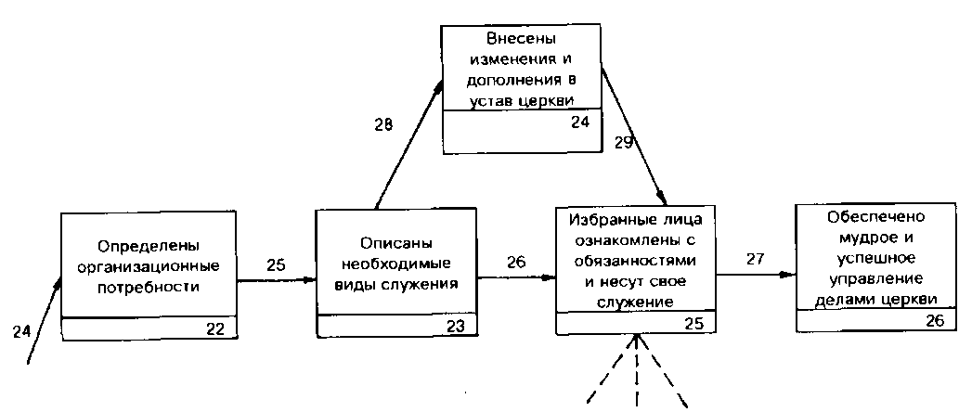
Задача 27 плана ОПОМР акцентирует внимание на необходимости соответствия управления делами церкви текущим потребностям. О. Хендрикс утверждает, что если функциональные обязанности не приведены в соответствие с требованиями дня, они могут принести больше вреда, чем пользы.
Мы рассмотрели три из пяти целей, которые необходимо достичь для созидания церкви, способной удовлетворять свои нужды. Главы 9-10 посвящены оставшимся двум целям.

9. Денежные средства

Финансовая независимость и ответственность являются одной из основных характеристик зрелости. Я думаю, мало кому понравится человек, который достиг физической зрелости, но в финансовых вопросах ведет себя как ребенок - вечно просит денег у папы с мамой или по уши влез в долги. Обычно о таких говорят: "недоросль". Никто из нас не хотел бы иметь таких детей.
Поэтому я считаю, что любой спонсор - будь то поместная церковь, союз церквей или иностранная миссия - оказывает созидаемой церкви плохую услугу, если не руководствуется при этом хорошо продуманным, реалистичным планом. Наличие такого плана быстро продвинет церковь к финансовой самостоятельности. Одним из факторов, затормозившим умножение и рост церквей в Южной Европе, была финансовая зависимость. Вспомните долговременную цель плана ОПОМР. Мы не можем стремиться к чему-то меньшему, чем к появлению зрелой церкви, имеющей способность и желание созидать другие церкви.
В этой главе мне хотелось бы рассмотреть четвертый подраздел цепи III схемы ОПОМР. Здесь наша цель - финансовая самостоятельность церкви (п. 33). Основной принцип - церковь, находящаяся в финансовой зависимости, не может сама заботиться о себе (п. 42).

Постановка реальных финансовых целей

В период становления новой церкви, рассмотренный нами в четвертой главе (задача 11), очень важно финансовое планирование. Оно зависит от конкретной ситуации. В некоторых случаях спонсоры заранее выдвигают предложения, как получить необходимые средства. Наш опыт показывает, что по мере того, как "новорожденная" община начинает действовать и малые группы умножаются, становятся очевидными и финансовые нужды. Тогда верующие начинают предлагать свои пожертвования, так как они чувствуют сопричастность к жизни церкви и ответственность за нее. В другом случае церковь начала собираться в доме христианской пары, причем первый взнос сделал сам хозяин дома, несмотря на то, что общения проходили в его доме и расходы были минимальны.
Иногда растущей общине необходимо арендовать или купить помещение. При другой стратегии созидания церкви - например, в программе "Ойкос", ориентированной на умножение домашних церквей, - специальные помещения не нужны, и таким образом исключаются большие расходы на строительство и аренду. Какой бы ни была ситуация, можно предвидеть необходимые расходы. На начальной стадии группа по созиданию церкви и первые новообращенные могут вместе решить, что необходимо включить в первоначальный бюджет. Возможно, это будет просто список расходов на текущий год, а также оценка предполагаемых поступлений или пожертвований.
Думаю, некоторые не согласятся с моими выводами. Они искренне убеждены, что "для того, чтобы получить воду, нужно включить насос". В нашем контексте имеется в виду, что если мы хотим иметь жизнеспособную церковь в новом регионе, необходимы значительные финансовые расходы. В культуре романских стран, где веками господствовало католичество, или в мусульманской культуре, или в буддистских землях, где храмовые сооружения были основой богослужения, многие местные евангельские верующие убеждены, что здания чрезвычайно важны, поскольку создают ощущение видимого присутствия Бога.
Мне кажется, что альтернативой такому мнению является наша долгосрочная цель созидания церквей. Чарльз Брок призывает организаторов церкви "думать о воспроизводстве" во всем, что связано и с денежными средствами, и с другими аспектами плана. Обычно новообращенные следуют за своими пастырями. Они перенимают не только их слова, но и поступки. Это немного пугает. Апостол Павел действительно учил верующих города Филиппы: "Подражайте, братья, мне и смотрите на тех, которые поступают по образу, какой имеете в нас... Чему вы научились, что приняли и слышали и видели во мне, то исполняйте..." (Фил. 3,17; 4,19).
Когда мы, миссионеры, удалимся, когда прекратятся денежные "подкачки" из-за рубежа, или какая-то другая помощь извне, сможет ли церковь сама повторить на новом месте то, чему мы ее научили? Может быть, члены церкви опустят руки и сочтут это невозможным? Смогут ли небольшие итальянские общины финансировать строительство своих молитвенных домов, которое обойдется им в сотни тысяч долларов? Можем ли мы надеяться, что по нашей модели будут основаны тысячи новых церквей в таких странах, как Италия, Испания или Португалия? Или мы научим их на личном примере, что для образования жизнеспособной церкви необходимо величественное помещение и внешние источники финансирования? Это тупик, который не приведет к массовому появлению новых поместных церквей во всем мире.
Я четко представляю, какую чрезвычайную осторожность нужно проявлять в вопросах финансирования. Учитывая конечную цель ОПОМР, со стороны спонсоров по меньшей мере неразумно перегружать новую церковь неоправданной финансовой помощью для приобретения помещений и оборудования. Это не помогает, а отвлекает внимание и средства от главной цели - созидания новых церквей. Американские верующие стали свидетелями, как гигантская строительная программа в США нанесла вред служению. Миссионерские планы заброшены, а верующие эгоистично наслаждаются комфортом, и это свидетельствует об отсутствии миссионерского видения, составляющего сущность книги Деяний и Великого Поручения. Проповедовать миру Евангелие и созидать новые церкви - это не сверхплановая деятельность или вопрос свободного выбора для евангельской церкви. Это - повеление! К сожалению, мы, американцы, экспортируем в другие страны те болезни, от которых страдаем сами.
Если новая церковь привыкнет расходовать все свои средства только на выплату долгов, то ей будет чрезвычайно трудно когда-нибудь начать жить для других (цепь II), а ведь это является одним из основных условий воспроизводства. Дональд А. Макгаврэн, призывая к созиданию множества новых церквей во всем мире и обращению людей из всех слоев общества, утверждает, что мы должны стремиться избежать такой финансовой смерти. Мнение Дэвида Дж. Гесселгрейва представлено ниже. Здесь он комментирует предостережение Рональда Аллена против приобретения собственности и других крупных вложений в миссионерские предприятия.
Иногда возникает тенденция к превращению труда по созиданию церкви в коммерческое предприятие. Это - один из вопросов, беспокоящих Рональда Аллена. Он чувствует, что мы сильно тормозим умножение церквей, когда миссионерская работа приобретает мирской характер, и деньги становятся главной заботой. Его рассуждения нетрудно понять. Рассматривая церкви апостольского века, он делает вывод, что мы слишком далеки от апостольских принципов. В эпоху Нового Завета каждая церковь была финансово независима и брала на себя обязательства по обеспечению служителей и неимущих. Современная же практика созидания церквей такова: вначале нужно обеспечить миссионера жильем, найти землю для строительства молитвенного дома, приобрести необходимое оборудование для церкви и т. д. Соответственно, начальный период созидания церквей становится в значительной мере "светским делом" и, по словам Аллена, включает умение торговаться, заключать соглашения с подрядчиками, вести надзор за строительством, а также искать средства для выполнения всех работ. В этом мы так же далеки от апостольской практики, как и от апостольского времени.
Далее Гесселгрейв подчеркивает, что если "созидание церкви и ее обновление не может происходить без постоянного подключения средств из-за рубежа, и если созидатели церкви становятся в первую очередь "банковскими служащими", а лишь затем "служителями Слова", мы отходим от принципов Нового Завета и рискуем будущим нашей миссии в мире".
Эти рассуждения тесно связаны с шестой главой и с проблемой мудрой распорядительности. На схеме ОПОМР эта связь показана пунктирной линией между п. 27 и 31. Духовная зрелость - необходимая предпосылка финансовой ответственности христианина. Это вновь указывает на необходимость сбалансированного развития в течение всего периода организационного становления и роста церкви. Финансовая независимость всегда будет недостижима для тех церквей, чьи члены не стали мудрыми домоправителями Христа. То же происходит и в старых общинах: их интерес к благовестию, созиданию церквей, распространению свидетельства до края земли будет пропорционален количеству их членов, живущих по библейским законам мудрой распорядительности.
Задача 34 (цель - пункт 31): Поставить реальные финансовые цели, которые церковь может достичь с помощью собственных средств.
Рис. 49 Реалистичный бюджет
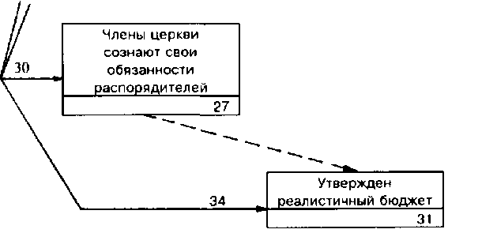

Бюджет

Бюджет обычно определяется как "смета денежных доходов и расходов... на определенный период". Недавний опрос организаторов церквей (из восьми различных евангельских групп) показал, что только 42% созидаемых церквей регулируют свои расходы через бюджет, утвержденный церковью. Это значит, что члены остальных церквей остаются в неведении относительно денежных расходов. Это и неверно, и нежелательно. Наш Бог - это Бог мира (порядка) во всем, что Он делает. Мы как Его народ должны сделать все возможное, чтобы избежать недоразумений и стремиться к открытой подотчетности, особенно в денежных вопросах.

От чего зависит бюджет?

Что является реальными финансовыми целями? Как церковь определяет свой бюджет? Ответ прост: цифры бюджета должны диктовать потребности церкви. Кеннет К. Килинский и Джерри К. Вуфорд отмечают библейские принципы, регулирующие этот вопрос:
Если мы верим, что, согласно Фил. 4,19, Бог восполнит всякую нашу нужду - как коллективную, так и личную - тогда после тщательного молитвенного рассмотрения наши нужды будут отражены в виде цифр бюджета... Опыт показывает, что когда мы реалистично исследуем наши нужды и желаем доверить Богу их восполнение, происходит удивительное: вы планируете вместе с Ним то, что Он обещал осуществить.
Исследуя ситуацию в Америке, Ф. Джек Редфорд говорит о проблемах, насущных и для других стран. Основные статьи бюджета новой церкви "группируются по четырем параметрам, а именно: временное место собраний, управление, благотворительность и постоянное место для богослужений".

Реальные цифры бюджета

Одним из практических способов формирования реалистичного бюджета является участие в его составлении каждого отдела новой церкви. Как показано на рис. 44 в главе 8, каждый отдел должен с молитвой планировать расходы на текущий год. Дьяконы, воскресная школа, молодежный совет и др. группы должны составлять свой бюджет. Затем эти планы обобщают и представляют на членское собрание церкви для окончательного рассмотрения и утверждения. Большинство церквей делают это в октябре или ноябре, а в силу он вступает с 1-го января.
Конечно, реалистичный бюджет должен исходить из возможностей общины. В идеале бюджет не должен рассчитывать на помощь извне. С другой стороны, мы не должны недооценивать Господа. Поскольку нужды и потребности растут, Он укрепляет веру членов поместной церкви и дает им возможность жертвовать больше, чем они могли бы себе представить. Часто наша вера слишком мала. Мы можем и должны безгранично доверять Господу. Однако, я настоятельно советую, чтобы церковь при составлении бюджета серьезно соотносила свои нужды с реальными возможностями. Поступая таким образом, должно верить, что Бог воздаст за мудрое управление деньгами.

Расчеты и отчетность

Килинский и Вуфорд отметили, что принятие бюджета только наполовину решает дело. "Другая половина - это соответствующая система отчетности, которая абсолютно необходима, если мы хотим, чтобы все было "благопристойно и чинно" (1 Кор. 14,40). Одна из слабых сторон в ходе созидания церкви - это неправильная отчетность в финансовых делах. Случается, организаторы церкви сами не знают, как вести бухгалтерский учет. В главе 4 (задача 11) я утверждал, что с самого начала распоряжаться финансовыми взносами должно ядро верующих, а не миссионерская группа. С самого начала казначею и его помощнику необходимо поручить:
1. вести учет всех поступлений, указывая имена и даты в каждой ведомости;
2. выполнять простые расчетные операции и вести бухгалтерскую книгу, в которой каждый приход и расход обозначается соответствующим номером;
3. открывать банковский счет на имя конгрегации и класть деньги в банк сразу же после поступления;
4. осуществлять все расчеты, за исключением мелких статей расхода, по чекам, подписанным, по меньшей мере, двумя представителями конгрегации.
Килинский и Вуфорд далее советуют, чтобы расчеты были простыми и их мог бы выполнять непрофессионал, "избегая ненужных, усложняющих операций. Соответственно, рекомендуется делать только основные записи церковных операций небольших и средних объемов... Достичь простоты в учете часто бывает труднее, чем профессионализма".
Необходимо поощрять конгрегацию к самостоятельному ведению финансовых дел прежде всего для того, чтобы постепенно подготовить ее к самостоятельности, а также предоставить ей надежную основу для дальнейшего развития, вплоть до достижения зрелости.

Осознание финансовых целей конгрегации

Задача 35 (цель - пункт 32): Регулярно напоминайте членам церкви о ее финансовых целях.
Рис. 50 Регулярные пожертвования
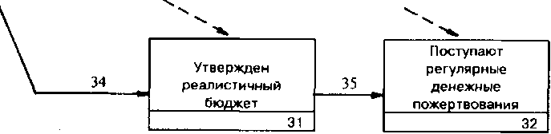
Если мы согласимся с Килинским и Вуфордом, что "денежные средства -это важное орудие выполнения целей и задач церкви", тогда возрастает ответственность всех членов церкви как за сбор средств, так и за их использование. Вообще, обычно в церкви существует слишком большая концентрация власти в распоряжении финансами. Снова цитирую Килинского и By форда:
Некоторые приверженцы традиций утверждают, что денежные средства должны находиться под контролем дьяконов и что эти полномочия нельзя передавать другим лицам. Однако, это так же ошибочно, как сказать, что только пресвитеры ответственны за духовное питание паствы, и больше никто. Очевидно, что пресвитер наблюдает за ходом служения, но и другие могут и должны участвовать в служении слова. Подобным образом, дьяконы могут и должны позволять другим участвовать в решении вопросов бюджета и расходов, осуществляя общее руководство.
К старой поговорке, что с деньгами можно всего добиться, добавим другой афоризм: тот, в чьих руках кошелек, обладает значительной властью. Руководство поместными церквами должно признавать это как факт и препятствовать образованию любых обладающих властью группировок. Казначей обязан служить братству. Дьяконы, кроме всего, обязательно служат церкви.
Духовные работники, поддержите же меня, когда я буду умолять всякого, несущего пастырскую ответственность, держаться подальше от денег! Послушавшись моего совета, они смогут избежать возможной критики, подозрений и соблазнов (1 Тим. 3,3; Тит. 1:7,11-12). Скандалы, вызванные финансовыми злоупотреблениями известных телепроповедников, должны служить предупреждением для организаторов церквей, чтобы они избегали грязных тайных махинаций с деньгами, врученными им Господом. Открытая отчетность в финансовых делах будет способствовать росту пожертвований. Она упрочит доверие к руководству церкви.
Мы должны любой ценой избегать секретности в расходах. Денежные вопросы, включая расходы, представляют интерес для всего церковного братства. Церковь, как единое тело, имеет право получать отчет об использовании ее денег, причем регулярно каждый месяц.
Килинский и Вуфорд говорят, что целью такого отчета является "намерение держать членов церкви в курсе финансового состояния и способствовать их активному участию в церковных делах". Казначей должен представлять подробный ежемесячный финансовый отчет, включающий приход и расход. Отчет нужно представить таким образом, чтобы все могли легко познакомиться с ним. В начальный период созидания церкви (см. полную схему ОПОМР) спонсоры тоже должны получать копию отчета с тем, чтобы иметь достаточную информацию. Такая практика должна существовать до тех пор, пока церковь получает финансовую помощь из внешних источников.
Годовой бюджет церкви необходимо утвердить на общем собрании членов церкви. Это означает, что финансовые планы на текущий год были осмыслены и утверждены до вступления их в силу. Время от времени можно с кафедры давать информацию о финансовых успехах или затруднениях.

Индивидуальные финансовые расчеты

Чтобы побудить членов церкви к систематическим и регулярным денежным пожертвованиям, мы рекомендуем метод "конверта". Этот метод хорошо зарекомендовал себя в нашем служении. Каждый член может иметь постоянный конверт, удобный для повторного применения, который возвращается с распиской от казначея. Конверт можно использовать повторно. Казначей ведет учет пожертвований каждого вкладчика.
Необходимо подчеркивать, обращаясь ко всем будущим членам в начальной стадии созидания церкви, что они духовно ответственны за то, чтобы жертвовать с верою. Мы уже обсуждали, что жертвенность распространяется на наше время, таланты и дары, участие в служении, и мы не боимся откровенно заявить, что это также означает финансовую поддержку служителей церкви. По моему суждению, отказ кого-либо из членов церкви регулярно вносить пожертвования на поместную церковь - это первый симптом наличия духовных проблем у человека, за исключением того случая, когда он просто не имеет денег. Ответственность распорядителя - вот суть дела. Часто пастыри знают о тех, кто не платит десятину. Мне кажется, учитывая сказанное в главе 6, это очень важный вопрос с точки зрения учения Нового Завета. Некоторые могут быть духовно больными в наших церквах. Я уверен, что многие действительно больны. Они склонны с самодовольствием вносить в воскресный день 10 % своего заработка, хотя могут жертвовать гораздо больше. Вместо того, чтобы "красиво жить" на Господни деньги, они должны от всего сердца поддерживать тех, кто сильно нуждается в помощи. Пастырям необходимо чаще напоминать об опасности плотского образа жизни и об ответственности: однажды мы все дадим отчет перед Господом о том, как распоряжались Его имуществом (см. главу 6, пункт 30).

Систематический пересмотр финансовых целей

Задача 36 (цель - пункт 33): Систематически проверять финансовые цели с точки зрения самообеспечения
Рис. 51 Достигнута самоокупаемость
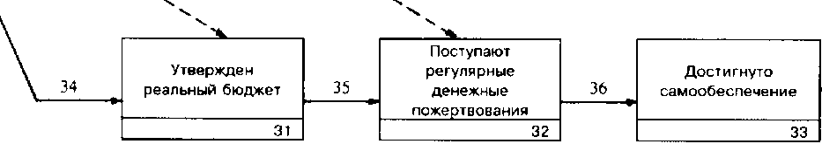
Выполнение задачи 36 зависит от того, как созидалась церковь. Некоторые церкви созидаются без финансовой помощи извне. Например те, кто работали в городских домашних церквах, возможно, начинали с небольших финансовых расходов или даже без них. В таких случаях церковь практически содержит сама себя с самого начала. Она, возможно, не делает долгов и не получает субсидий.
Однако, спонсор новой церкви часто оплачивает работу пастора. Кроме этого, план может предусматривать покупку имущества и строительство здания. В таких случаях у церкви появится определенный долг, а руководство должно ощущать ответственность за уменьшение этого долга и достижение самообеспечения. Причина объясняется просто, если мы вспомним долгосрочную цель нашего плана ОПОМР - зрелость и созидание все большего числа новых церквей.
Если конгрегация в своем развитии сознательно ориентируется на воспроизводство и созидание новых церквей, тогда она будет считать существенно важными факторами самообеспечение и финансовую независимость. Вместо того, чтобы извиняться и просить субсидий на содержание служителей и не иметь возможности расплатиться по взятым на себя обязательствам, церковь сделает определенный рывок, освобождаясь от так называемых "младенческих пеленок".
Чтобы сделать это, необходимо последовательно подвергать пересмотру финансовую стратегию. Ненужные покупки и расходы по второстепенным счетам, которые не работают на основные задачи церкви, необходимо свести к минимуму. Максимум средств следует направить на уменьшение долгов и достижение независимости от внешних поступлений. Побудительным мотивом к этому может стать регулярное напомнинание конгрегации о долгосрочных целях церкви. Такие действия вызовут доверие к руководству и приведут к активному участию еще большего числа членов церкви.
Есть три очевидных преимущества, которые сразу дает финансовая независимость. Первое, спонсоры могут использовать свои фонды для открытия других новых церквей. Второе, самообеспечение показывает организационную зрелость и дает новый толчок к воспроизводству, независимому от финансовых условий. Третье, церковь на самообеспечении автономна и способна управлять собственными делами без вмешательства спонсоров.
Мы уже рассмотрели четыре из пяти целей, которые составляют цепь III плана ОПОМР. Церковь, которая заботится о себе, должна достичь всех этих целей. Остается еще одна важная характеристика такой церкви: она будет представлена в главе 10. Все эти задачи взаимосвязаны и взаимозависимы. В период роста и организационного становления (см. полную схему ОПОМР) новую церковь нужно мудро вести одновременно по всем пяти направлениям для достижения результата. Сознание необходимости баланса - вот ключ к достижению цели, или пункта 42.

10. Самосознание церкви

Зрелая церковь способна решать собственные проблемы и развивать свой "характерный образ действий", по выражению Питера Вагнера. Такая церковь будет заботиться о своем духовном росте, а также о том, чтобы ее богослужения были исполнены смысла и понятны для участников. Она также будет способна создать ответственное руководство и правильно распоряжаться своими денежными средствами. Однако, в служении такой церкви есть еще один важный элемент. Она "будет заботиться о себе в психологическом аспекте".
Психология - это социальная наука, которая исследует сознание, мыслительные процессы, эмоции и волю человека. Она стремится изучить и упорядочить деятельность личности, ее характер, отношения и мысли. Мы живем в век глубокого изучения психологии и родственных с нею дисциплин. Все необычные проявления диагностируются и исследуются. Возможно, кому-то покажется странным привлекать психологию к процессу созидания церкви, но не подлежит сомнению, что не только отдельным личностям крайне необходимо знать, кто они; поместной церкви также важно понять себя.
Как же поместная церковь печется о себе с психологической точки зрения? Аллан Типпет назвал такую церковь "самоопределяющейся". Что церковь думает о себе сама? Как она осознает себя? В своей книге об ответственности церкви Питер Бейерхауз и Генри Лефевер говорят об "ответственной индивидуальности". Данная глава предлагает краткое исследование психологического аспекта жизни новой церкви. Это очень важно в процессе роста и развития, особенно в таких странах как Португалия, Испания, Италия, Греция или Австрия, где евангельских христиан совсем немного. Как осознают себя евангельские церкви, когда число их членов составляет менее 1 % местного населения?
Ответ на этот вопрос очевиден для тех, кто хотя бы знаком с европейской культурой. Евангельские христиане часто переживают ощущение собственной неполноценности. Их считают неудачниками. Их служителей нельзя узнать по одежде или внешнему виду. Верующих не принимают в обществе. Их убеждения почитают заблуждением. Они часто теряют работу, могут подвергаться преследованиям за веру. Ложь, которую веками распространяли о евангельских христианах и их вероучении, владеет умами общества. При таких условиях не удивительно, что многими христианами, которые отчаялись занять достойное положение в обществе или в государстве, овладевает определенный пессимизм.
Такие пораженческие настроения до некоторой степени характерны для евангельских церквей во всем мире, однако это непростительно для церкви, которая призвана воспроизводить себе подобных. Наши цели в данной части плана ОПОМР и действия, направленные на их достижение, существенно зависят от здорового самосознания церкви.
И хотя многие идут "широким путем, ведущим в погибель", поместная церковь, ориентированная на воспроизводство, должна чувствовать честь и привилегию быть среди тех немногих, которые идут "узким путем, ведущим в жизнь вечную" (Мтф. 7,13-14).
Стимулирующее самоопределение конгрегации
Задача 37 (цель - пункт 34): Используя различные методы, развивайте, такой образ действий церкви, который ведет к самоопределению.
Рис. 52 Независимость от внешнего давления


Все мы знаем, что маленькие дети проявляют черты характера своих родителей, особенно того из них, кто проводит с ними больше времени. Наши мнения об окружающих, наши расовые предрассудки, наши страхи и различного рода комплексы большей частью берут начало из этого источника. Родители и воспитатели несут огромную ответственность.
Я постоянно подчеркивал, что в период роста и организационного становления все элементы нашего плана созидания новой церкви должны находиться в равновесии. Во внутренней жизни и делах церкви огромное значение имеет психологическое развитие! Библия учит нас, что новообращенные похожи на младенцев. Те, кто действительно родились свыше, нуждаются в нежной любящей заботе, как и новорожденные. Люди, созидающие церковь, а позже и новая церковь, наследуют обязанность обеспечивать необходимую и соответствующую нуждам отеческую заботу и попечение своим духовным детям. Обычно каждый родитель имеет такую обязанность по отношению к своим детям. На мыслительные процессы наших детей неосознанно влияет образ нашего мышления и самовыражения. Существуют различные пути такого влияния, причем мы даже не замечаем, когда и как это случается. Это - образование без фанфар и церемоний. Люди постепенно, почти незаметно подходят к принятию мировоззренческих принципов, приобретают сильные чувства по отношению к определенным людям, научаются действовать определенным образом в зависимости от своего окружения.
То же самое происходит в новой церкви, будь то в Северной Америке, Европе, Латинской Америке или Африке. Цель для такой церкви, по определению П. Вагнера, - достичь состояния, когда она "не испытывает комплекса неполноценности, вызванного подозрениями в том, что верующие являются агентами иностранных служб. Церковь - не беспомощное дитя и не бунтующий подросток; эти стадии развития у нее уже позади. Она воспитала в себе твердое чувство принадлежности к своей культурной среде, хотя и представляет меньшинство. Она не испытывает необходимости извиняться перед каждым за свое существование". Такая церковь уже достигла определенной зрелости. Наша задача 37 - подвести церковь к этой точке. "Стадии развития", о которых пишет П. Вагнер, являются решающими для достижения нашей цели.
Самоопределение - это свобода иметь собственное мнение и действовать без влияния извне. Так как Бог созидает нашу церковную жизнь и управляет ею, один из аспектов свободной воли, рассматриваемый здесь, - это право людей вырабатывать свою собственную форму управления и образ действий без принуждения или вмешательства извне. Такое здравое самосознание церкви включает ряд элементов. Три из них имеют ключевое значение как для общины, так и для личности. Во-первых, согласно Священному Писнию, новообращенный должен четко осознавать, что он имеет большую ценность в глазах Божьих. И это - замысел Божий от сотворения мира (Еф. 1,4). Каждый верующий должен знать, что все мы драгоценны для Бога, независимо от расы, социального положения, рода занятий или уровня образования. "Ибо так возлюбил Бог" человека, что даровал ему вечную жизнь по вере (Иоан. 3,16). Во-вторых, - человек несет личную ответственность перед Богом. Каждый верующий должен осознавать: Бог повелевает нам быть ответственными, верными распорядителями того, что нам вверено. На практике это означает, что каждый член новой церкви должен приобрести чувство личной ответственности перед Богом. Христианин имеет благословенную возможность избрать путь хождения перед Богом (Быт. 5,24 и 6,9; Гал. 5,25). Личное изучение Библии, личная молитвенная жизнь, посвящение Богу и общение с братьями и сестрами - вот занятия, формирующие волю и самоопределение верующего. Непоправимый урон и вред наносят церкви как Телу, когда членов ее балуют и таким образом препятствуют развитию церкви, о котором пишет П. Вагнер. Нужно оставить младенческое, чтобы стать зрелым мужем (1 Кор. 13,11).
В-третьих, каждый член церкви выполняет собственную задачу в Теле. Все верующие должны иметь свободу в Духе Святом, чтобы служить в Теле и посредством Тела. Мы обсуждали это в главе 6 (задача 31), в связи с дарами Духа. Каждый новообращенный христианин должен знать, что Святое Писание говорит о дарах. Тогда все члены церкви смогут молитвенно, с Божьей помощью, приобрести чувство личной ответственности за свою роль в жизни церкви. Каждый новообращенный должен осознавать важность своего места в теле Христовом (1 Пет. 4,10).
Только если большинство членов поступает таким образом, поместная церковь может достичь истинного самоопределения. Во многих странах Африки, Азии и Европы евангельские церкви действительно остаются в меньшинстве. Следовательно, каждой церкви необходимо здравое самосознание, основанное на понимании того, кем мы являемся в глазах Божьих и ответственности перед Господом и другими верующими. Такое самосознание - большая поддержка для последователей Христа в обществе, где они малочисленны и бесправны.
Задача 34 в плане ОПОМР в известном смысле является двухсторонней. Когда церковь, в лице ее отдельных членов, осуществляет самоопределение, она обычно свободна от внешнего давления. Но она также свободна от небиблейского диктата одного или нескольких человек внутри церкви!

Гармония независимости

Задача 38 (цель - пункт 35): Побуждать и развивать в церкви библейское отношение к вопросу независимости.
Рис. 53 Сформировано самосознание
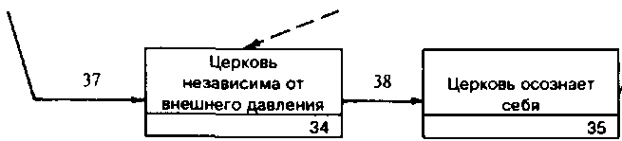
Гармоничные взаимоотношения поместной церкви с другими церквами также влияют на психологический климат. Библия предполагает гармонию при практической разработке учения о церкви. Должен существовать баланс между сознанием независимости поместной церкви с одной стороны и сознанием единства с остальными христианами с другой стороны.

Одна Церковь - много церквей

Неумеренный дух независимости никогда не приведет к добру - как в личной христианской жизни, так и в отношениях между церквами. О единстве Церкви пишет Д. Гесселгрейв:
Совершенно очевидно, что когда наш Господь сказал: "Я создам Церковь Мою..." (Мат. 16,18) и когда Он молился: "Да будут вес едино" (Иоан. 17,22), Он подразумевал единую Церковь. И подлинная трагедия в том, что Его строители склонны неверно истолковывать это ясное библейское учение и пренебрегать им. Возьмите, например, общепринятую интерпретацию 1 послания к Коринфянам (3,16): "Разве нс знаете, что вы храм Божий, и Дух Божий живет в вас?" Большинство христиан, не долго думая, понимают это в том смысле, что отдельные христиане являются храмом Бога. Некоторые понимают под "храмом Божьим" церковь в Коринфе.
Поскольку Церковь, которую создал Иисус Христос, значительно больше, чем поместное собрание, мы должны помочь каждой новой церкви осознать свое единство с другими христианскими конгрегациями, близкими и дальними. Это требует определенных усилий. Церкви могут и должны осуществлять совместную деятельность, даже с церквами других объединений. Хотя регулярное участие в служении и посещение своей церкви имеет важное значение, для нас, как членов тела Христова, периодическое общение с верующими других поместных церквей также бывает полезным. Работая в Португалии я обнаружил, что такое общение воодушевляет членов нашей церкви. Совместное благовестие и общение с сотнями других верующих из десятков других церквей приводит к заметному подъему энтузиазма -происходит увеличение размеров Церкви в нашем сознании.
Святой Дух имеет единый Божий храм в новозаветном смысле этого слова, и существует его конкретное проявление в каждой поместной церкви. Излагая ту же истину устами апостола Петра (1 Пет. 2,5-6), Господь описывает Церковь как "духовный дом", в котором Иисус Христос является "драгоценным краеугольным камнем" (ст. 6), а отдельные верующие - "живыми камнями" (ст. 5).
О церкви как о поместной общине говорит Эрнест Де Витт Бертон в своих комментариях на послание к Галатам. Он дает превосходный обзор значений слова "экклесия" и его использования в классической, иудейской и христианской традициях. Он убежден, что ограничение значения слова рамками отдельной местности, без сомнения, первично в Новом Завете. Он предлагает следующее объяснение:
Термин "экклесия" (народное собрание) применительно к христианской церкви возник на языческой почве (хотя это спорно), и относился к поместным собраниям верующих, однако развитие обобщающего вселенского значения данного слова было облегчено применением аналогичного еврейского термина "кагал" к Израилю, как избранному народу Божьему, а этот термин в греческом переводе Библии (Септуагинте) был представлен словом "экклесия".
Я делаю эту очень короткую ссылку на новозаветное употребление слова "экклесия", чтобы подчеркнуть тот факт, что есть только одна Церковь Иисуса Христа, даже если географически и организационно она существует в виде небольших поместных собраний. Д. Робинсон предлагает интересный подход к взаимосвязи между единичностью и множественностью Церкви.
Хотя церквей может быть столько же, сколько городов или даже селений, тем не менее Новый Завет знает только одну экклесию, не вдаваясь в объяснения различий между "одной" и "многими". "Одно" -не было слиянием или объединением "многих". Это было "небесной" ральностью, принадлежащей не к видимому миру, но к миру славного воскресения, в котором Христос превознесен (Еф. 1,20-23; Евр. 2.12; 12,23). И все же, поскольку поместная экклесия собрана во имя Христа и Он находится в центре (Мат. 18,20), она вкусила силу будущего века и стала начатком той экклесии будущего. Поэтому и поместная церковь названа "Церковью Господа и Бога, которую Он приобрел Себе Кровью Своею" (Д. Ал. 20,28; 1 Кор. 1,2; 5,2; 12,27).
Все, кто знаком с историей христианства, понимают исторические причины сегодняшних разделений. Члены поместной церкви должны иметь соответствующие знания по истории, чтобы понять современную ситуацию. Организатор церквей Мелвин Ходжес резюмирует:
В наши дни мы имеем дело с препятствием, которого не было перед первоапостольской церковью. Сегодня христианская церковь разделена на вероисповедания. Ранняя церковь потеряла свою чистоту и силу, настали "Темные Века". Восстанавливая духовную истину, евангельские верующие отделились от Римско-католической церкви. Затем среди протестантов, по мере восстановления полноты истин Божьих, не всем нравился новый уровень их понимания, поэтому многие, получившие свет Божий, вынуждены были отделяться от "родительской" общности. Часто такое отделение было необходимостью. Важно понимать, что многие разделения, которые существуют в протестанстком мире сегодня, отражают борьбу за истину. Несмотря на то, что разделения в протестантизме достойны сожаления, все же они предпочтительней единства в невежестве и грехе, существовавшего в Средние Века. Вне зависимости от доктринальных и организационных разделений, большинство истинных детей Божьих сознают свое духовное единство с другими верующими, рожденными от Духа Святого.
Сегодня у нас нет материнской церкви в том смысле, в каком ею была Иерусалимская община в первом столетии. Наши поместные церкви не находятся в таком отношении к какой-то одной церкви, как некогда к Иерусалимской церкви. Правда, Рим претендует на эту роль. Но в действительности наши церкви являются настоящими церквами Христа, если они подчиняются только Божьему Слову, Священному Писанию в своей вере и действиях.
Слово "действия" представляет собой ловушку для нашего утверждения. Многое из того, что "делалось" в первом веке, не было подробно записано. Явные изменения, развитие происходило в течение первого века и в церковном устройстве, и в поклонении. На богослужение и организацию сильно повлияли конкретные нужды и культурные установки. Проще говоря, это означает: мы должны быть терпимы друг ко другу в свете того факта, что нам неизвестны в деталях все особенности служения в различных поместных церквах новозаветного периода. Священное Писание умалчивает о порядке богослужения, о том, как проводилась Вечеря Господня, как совершались крещения, о том, как собирались церковные десятины и пожертвования, о том, вся ли община голосовала при решении вопросов, касающихся церкви, или эту ответственность брали на себя служители. Мы находим некоторые сведения об этом в литературе о первом столетии и о более поздних временах.
Однако, когда мы сегодня утверждаем, что Новый Завет - это наше единственное руководство в вере и действиях, мы, по сути, говорим, что не имеем библейского права требовать подчинения в тех вещах, о которых Священное Писание хранит молчание! Если бы этот вопрос так был поставлен, многие неугодные Богу разделения бесследно исчезли бы. Различия в нашей практике не должны препятствовать нашему братству во Христе, нашем Учителе и Главе Тела.

Межцерковные взаимоотношения

Библия подтверждает, что на основе общей приверженности к вере и практике Священного Писания мы имеем право и обязанность наслаждаться христианским братством и духовным общением с единоверцами, вне зависимости от их организационной принадлежности. Наш союз уже был скреплен Святым Духом (Еф. 4,3-6). В чем наше единство? Мы все - члены друг другу в Христовом теле, которое превышает величиной нашу поместную конгрегацию и наше вероисповедание, - в Теле, распространенном до края мира!
Те, кто созидал церкви, охотно согласятся с перечнем преимуществ, получаемых поместной церковью от преодоления изоляции. Данный список предложен М. Ходжесом, и его можно еще расширить:
1. Сотрудничество позволяет расширить общение.
2. Сотрудничество облегчает взаимное назидание в христианской жизни.
3. Сотрудничество часто дает поместной церкви большую степень стабильности в деле Божьем.
4. Сотрудничество позволяет церквам защищаться от ложных учений, а также от лютых беспощадных хищников, или "волков" (Д. Ал. 20,29).
5. Сотрудничество дает возможность объединить усилия в деле благовестия, христианского образования, благотворительности и обучения работников.
В вопросе сотрудничества между церквами Гесселгрейв советует установить два вида взаимоотношений: взаимоотношения со спонсорами - конфессией или братством церквей, и взаимоотношения с другими поместными церквами.
Особенность взаимоотношении новой поместной церкви с конфессией или союзом церквей будут определяться ее организаторами. Следовательно, очень важно, чтобы организатор церкви разъяснял служителям новой общины характер таких взаимоотношений (что должно быть отражено в учредительных документах) и осуществлял их на практике...
Если поместная церковь желает предотвратить не основанную на Писании изоляцию с одной стороны, или же не соответствующие Библии экуменические контакты с другой стороны, то необходимо в молитве определить принципы и цели сотрудничества с другими церквами региона. Простого утверждения в основополагающих документах или протоколах по этому важному вопросу недостаточно, оно должно быть развернутым, чтобы избежать возможных разделений и конфликтов.
Гесселгрейв также считает, что общение с другими поместными церквами должно осуществляться через такие видь! деятельности, как благовестие, богослужения, встречи по особым случаям, праздники и благотворительность.
Этим мы завершаем обзор цепи III схемы ОПОМР. Как вы помните, в план включено пять главных задач (см. рис. 6), которые все вместе позволяют церкви "самой заботиться о себе".
1. Духовная жизнь Тела (глава 6)
2. Богослужения, исполненные смысла и доступные для понимания (глава 7),
3. Мудрое управление делами церкви (глава 8)
4. Финансовое самообеспечение (глава 9)
5. Самосознание церкви (глава 10).
Все пять требовании являются "строительными плитами", которые совместно образуют пункт 42 плана ОПОМР (см. полную схему). Сомнительно, что базовая церковь успешно создаст здоровую, способную к воспроизводству конфегацию, если не будет на собственном примере демонстрировать такие качества.
А сейчас мы обратим наше внимание на цепь IV в нашем плане ОПОМР, чтобы выяснить вопрос отношений новой церкви с культурной средой.

11. Весть, соответствующая особенностям культуры

Последней по порядку в нашей книге, но не по значению, является культурная среда, в которой созидается новая церковь. В пятой главе (цепь II) речь шла о наступательном евангелизме и участии в социальных нуждах окружающих (пункт 41). Цепь IV рассматривает соответствие нашей работы культурным условиям (пункт 43). Очевидно, что между ними существует тесная связь. Питер Вагнер говорит по этому поводу следующее:
Мне кажется, что почти всегда соответствие условиям культуры -необходимое условие для роста церквей. Когда церковь развивается, переходя из одной стадии в другую, она должна соответствовать восприятию людей, к которым обращается. Замкнутой церкви, не имеющей контактов с окружающим миром, недостает очень важных качеств зрелости. Поскольку Господь предназначил Церкви быть вестницей примирения с Богом, то зрелость обязательно включает активное выполнение данной цели. Весть о примирении только тогда будет действенна, когда она включена в контекст культуры. В противном случае цель не будет достигнута.
Многие ли организаторы церквей помнят об этом? Рост церкви и культурное окружение не являются взаимно исключающими факторами. Не в этом ли кроется причина столь малых успехов евангельских христиан во многих странах за прошедшее столетие? Созидатели церкви должны проверить, действительно ли они понимают людей. Луис X. Лузбетак писал, что "даже задолго до появления научной культурологии, наиболее способными миссионерами были те, кто глубоко понимал разнообразие культур и важную роль, которую культура играет в жизни человека". Такое глубокое понимание возникает только в результате искреннего интереса. Дж. Г. Бавинк раскрывает суть вопроса:
Не существует абстрактных грешников без телесной оболочки и вне истории; есть только конкретные люди, греховная жизнь которых определяется и характеризуется всеми культурными и историческими факторами: бедностью, голодом, предрассудками, традициями, хроническими болезнями, семейной моралью и многим другим. Я должен принести Евангелие благодати Божьей во Христе Иисусе так, чтобы оно коснулось конкретного человека в его условиях жизни и повседневном окружении. Понятно, что с моей стороны было бы ошибкой игнорировать культуру и прошлое этого человека.

Что такое культура?

Юджин Найда определяет культуру как "формируемые путем обучения социально обусловленные поведенческие навыки, то есть материальные и нематериальные пути, по которым осуществляется переход от поколения к поколению. Этим навыкам свойственно передаваться и накапливаться, и они являются культурными в том смысле, что передаются обществом, а не генами". Общество - это носитель культуры. Следовательно, культура - это образ поведения, мышления, поступков и взаимоотношений отдельных членов общества. Мы также сталкиваемся с тем, что, по словам Найда, цивилизованные нации со сложной социальной структурой формируют различные субкультуры:
"Существуют различные модели поведения для различных регионов, классов или профессиональных групп, и ряд альтернативных моделей поведения для отдельных личностей даже внутри одной субкультуры". С каким же культурным контекстом сталкиваются созидатели церквей и новая церковь? Сложность данного вопроса освещена в труде Эмиля Бруннера:
Стремление к созданию прекрасного, к торжеству справедливости, к познанию истины, к сохранению прошлого, к духовному общению, к изобретению нового, к углублению межличностного общения (участию в горе и радости других); стремление подчинить всю жизнь непреходящим ценностям и придавать ей значимый, целостный и осмысленный характер, предоставить все Божьей воле и принимать все в жизни, как из рук Господа, - это те импульсы, из которых и вырастает культура и цивилизация.
Лесли Уайт переводит разговор в практическую сферу, утверждая, что культура "состоит из орудий труда, хозяйственной утвари, одежды, украшений, обычаев, учреждений, верований, ритуалов, игр, искусства, языка и т. д."; а Морис Инч добавляет, что "культура отражает усилия человека превратить мир в уютное жилище. Это жилище может принимать вид деревенской хижины или величественного дворца, но в любом случае будет сказанием о человеке".

Местные культурные особенности

Вследствие разнородности общества следует обратить внимание на местные особенности культуры. Они разнообразны даже в пределах одного географического региона. Современные благовестники обычно осознают необходимость серьезного изучения культуры в ходе подготовки к плодотворному благовестию и созиданию церкви.
Задача 39 (цель - пункт 36): Тщательно изучите жизнь людей в районе новой церкви (черты их культуры).
Рис. 54 Изучение местных культурных особенностей


Этнография

Джеймс Спрэдли объясняет, что этнография, как изучение культуры, формировалась веками. Она начиналась с наблюдений над жизнью народов, но в наше время уже не ограничивается "экзотическими культурами отдаленных мест". Более того, "она стала для современного человека основным средством понимания самого себя и многокультурных обществ нынешнего мира".
Созидатель церкви, независимо от того, миссионер-иностранец он или соотечественник, в таком сложном современном обществе должен ясно представлять, как люди, которых он желает обратить к Богу, воспринимают себя. Спрэдли пишет, что
этнография дает возможность выйти за пределы нашей узкой культурной почвы, отбросить, хотя бы на время, наш социально наследуемый этноцентризм (т. е. взгляд на мир с точки зрения своей культуры. - прим. ред. перевода) и увидеть мир глазами других людей, живущих по другим системам ценностей... Это - путь к пониманию культурных различий, которые делают нас теми, кто мы есть, то есть людьми... Разнообразие культур - один из величайших даров, данных человечеству.
Тем не менее, культурное разнообразие создает огромную проблему для организатора новой церкви! Он обязан или найти необходимые сведения, или самостоятельно провести демографическое исследование данной территории. Самостоятельное изучение местности - это чудесная возможность радикально новых подходов, выходящих за рамки опыта обычного миссионера-организатора церкви. Сложность в том, что он не готов к выполнению такой задачи.
В данном труде представлен только "скелет" этнографического обзора в надежде вызвать интерес к более глубокому исследованию. Очевидно, нам необходима помощь специалистов-этнографов, если мы хотим добиться максимального успеха в деле созидания церкви. Если этнографические исследования проводятся по многим менее значимым причинам, то почему бы не использовать их для дела Божьего? Спрэдли приходит к нам на помощь: он предоставляет в наше распоряжение два справочных пособия, очень полезных для новичков в этнографии.
По определению Спрэдли, этнография - это наука, которая "систематически изучает вопрос, как воспринимают мир люди, которые по-разному научены видеть, слышать, говорить, думать и поступать". Этнограф получает информацию о людях от них самих. Они учат его. Осознавая свою неосведомленность, исследователь может взглянуть на мир глазами другого.
Составляя этнографический обзор, необходимо произвести так называемый учет особенностей культуры, основанный на том, что люди говорят, как поступают, какими изделиями или предметами пользуются. На основании этнографических интервью Спрэдли разработал план получения информации о том, что люди знают, при помощи их собственных словесных образов, и назвал его "Развивающимся исследовательским циклом". Он включает 12 основных задач, или ступеней (см. рис. 55).
В своей работе "Этнографические интервью и наблюдения" Спрэдли дает простой наглядный образ "Цикла этнографического исследования", показывая в виде графической модели основные задачи этнографии, начиная с выбора проекта исследования и заканчивая оформлением результатов.
Мне кажется, что такой подход к задаче 39 схемы ОПОМР должен существенно способствовать пониманию механизма воздействия местной культуры. Все, кто пользуются на практике схемой ОПОМР в конкретных условиях культуры, могут в конечном счете применить простейшее руководство Спрэдли (12 пунктов). Оно соответствует специфическим условиям работы созидателя церкви и нуждам новых церквей.
Как установлено учеными-этнографами, необходимо некоторым образом ограничить изучение образа жизни и быта. Организатор церкви, проводя общие и более конкретные этнографические исследования, должен определить специфические категории мышления - то, что Спрэдли называет "сферами культурного доминирования", - и этим ограничить исследование. Организатору церквей или поместной церкви необходимо выбрать вид этнографических исследований. Спрэдли говорит об объеме исследования. Он может колебаться от уровня макроэтнографии до микроэтнографии. Макроэтнография требует многолетних исследований и много работников. Микроэтнография не требует больших затрат времени и усилий. В книге Спрэдли "Этнографические интервью и наблюдении»" представлен практический план микроэтнографического исследования. Без сомнения, именно это необходимо созидателю церкви.
Этнографическое исследование - это метод, который заслуживает серьезного внимания при созидании церквей в сложно структуризованном обществе. Пренебрегая таким исследованием, мы рискуем потерпеть неудачу в деле благовестия и созидания церкви. Благовестие остро нуждается в правильном, реальном видении местной культуры.
Рис. 55 Развивающийся исследовательский цикл
 | Основные задачи | Описание
1 | Выбор информатора | Требования к информатору: а) принадлежность к данно культуре; б) участие в повседневных видах деятельности; в) особая среда; г) наличие времени; д) отсутстве склонности к теоретизированию
2 | Беседа с информатором | Ряд дружеских бесед, в которых постепенно раскрывайте три этнографических элемента: конкретная цель, этнографические объяснения и конечная цель.
3 | Этнографические записи | Состоят из рабочих дневников, магнитофонных записей, рисунков, предметов быта, искусства и др. материалов, которые характеризуют изучаемую среду.
4 | Постановка описательных вопросов | Процесс: понимание, исследование, сотрудничество, личное участие. Описательные вопросы позволяют установить больше особенностей местной культуры
5 | Анализ проведенных интервью | Тщательный анализ бесед поможет понять, что имел в виду информатор и какие вопросы следует задавать ему в дальнейшем.
6 | Анализ доминирующих сфер | Сфера - понятие, которое включает другие сходные категории. Анализ данных сфер ведет к нахождению других сфер доминирования путем постановки структурных вопросов
7 | Постановка структурных вопросов | Пять основных типов: проверочные вопросы(подтверждение), вопросы, исключающие терминологию; замена привычных терминов другими словами и классифицирующие структурные вопросы.
8 | Классифицирующий анализ | Такой анализ включает изучение структуры доминирующих сфер и ведет к их сравнительному сопоставлению (см. пункт 9).
9 | Постановка сравнительных вопросов | Значение данного понятия можно рассматривать с точки зрения нахождения общего и частного в сравнении с другими понятиями. Выделяют семь типов сравнительных вопросов
10 | Компонентный(поэтапный) анализ | Общий процесс поиска противоположностей, их распределения, группировки по степени контрастности и сведение всей полученной информации в парадигму.
11 | Исследование культуры | Составить перечень культурных фактов; неустановленных сфер доминирования; собрать материалы к этнографическим картам; список образцов (примеров); составить диаграммы; написать итоговый обзор.
12 | Составление этнографических карт | Карты содержат профессионально оформленную запись установленного во время общения; обычно работа бывает выполнена частично и нуждается в уточнении и дополнении

Задача 40 (цель - пукт 37): Изучите, как приспособить библейскую теологию и деятельность новой церкви к условиям местной культуры.
Рис. 56 Достигнута культурная адаптация
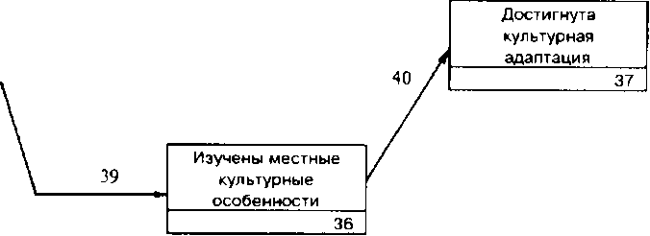
Как должна церковь, основанная на библейской теологии и практике Нового Завета, относиться к местным условиям культуры и соответствовать им? Мне лучше известна ситуация в Португалии, так что мы можем сравнить в этом вопросе римско-католический и протестанский опыт. Дальновидные католики, включая папу Римского, были озабочены вопросами культуро-сообразности со времен 11-го Ватиканского собора. Интересы католиков Португалии не затрагивались до 1974 года, пока коммунисты своими согласованными действиями не бросили вызов консервативному католицизму. В конце концов, насколько католическая вера соответствовала жизни? Большинство португальцев никогда не знали ничего, кроме суеверной, полуязыческой, идолопоклоннической формы римского католичества. Многочисленные часовни увековечивали марианизм (культ Девы Марии). Даже Иоанн Павел II, поклоняясь Деве Марии, совершил специальное паломничество в Португалию к святилищу Фатимы в мае 1982 года, чтобы поблагодарить Деву за спасение его жизни от пули убийцы. Далее, 20 % населения Португалии неграмотно, что является самым высоким показателем в Западной Европе. Если католицизм столкнулся с кризисом в такой ситуации, то как должны поступать мы, евангельские верующие? Как только осуществлена задача 36 плана ОПОМР, церковь должна больше узнать об особенностях культурной жизни, которые объясняют наблюдаемые явления. А ответ всегда найдете в Евангелии.

Контекстуализация

Контекстуализация - это попытка передать универсальные принципы Священного Писания таким образом, чтобы они воспринимались независимо от языковых и культурных различий. Смысл не в том, чтобы изменить Евангелие, но чтобы применить его сообразно нуждам людей, к которым мы обращаемся. Потребности людей постоянно меняются, и они не всегда очевидны. Джорж У. Петере предлагает несколько принципов, помогающих донести истины Божьи, не утратив их основного смысла, посредством контекстуализации. Первый принцип - это абсолютная неприемлимость определенных сторон культуры и отделение от них. Священное Писание просто не может быть терпимо в отношении некоторых явлений. У света нет ничего общего со тьмой (2 Кор. 6,14).
В анкете, разосланной служителям восьми различных евангельских групп Португалии, был задан вопрос:
Если вы задумывались над проблемами португальской культуры и образом жизни людей, среди которых работаете, то какие черты вы считаете приемлемыми в свете Священного Писания, и какие -подлежащими осуждению
Особенности культурной жизни, признанные предосудительными, сведены в таблице (рис. 57) и делятся на три категории. Прежде всего, супружеская неверность является почти традиционной. Ложь стала образом жизни. Неподчинение гражданским законам общепринято. Эксплуатация бедных, жестокость к менее удачливым, всеобщее нечестие, избиение жен, алкоголизм и мужской шовинизм - все это осуждается, как греховные дела, ясным учением Священного Писания. Соответственно, они должны отвергаться и организатором церкви, и новой церковью. Но как же им поступать в таком случае?
Второй принцип напоминает нам, что необходимо многократно и терпеливо разоблачать вышеуказанные свойства, пока человек нс сможет сам сознательно распознавать и осуждать их как греховные. Это процесс увещания, пробуждения совести. Когда человек приходит к Богу, организатор церкви, а позднее поместная церковь, должны терпеливо учить его истинам Божьим с тем, чтобы совесть его постепенно просвещалась Словом Божьим через служение Святого Духа. Совесть христианина не должна основываться на личной точке зрения или мнении служителя церкви. В Новом Завете есть сотни указаний на характерные особенности жизни христиан (например, Кол. 3,1-4,1). Наряду с научением, совесть новообращенного христианина просвещается наблюдением за образом жизни зрелых христиан, включая наставника (1 Тим. 4,16).
Третий принцип отношения к культуре с точки зрения контекстуализации Библейских истин - необходимость осветить общепринятые понятия с библейской точки зрения. Слово "святой" в восприятии португальцев XX века означает мистическую духовную элиту. Однако Библия объясняет, что всех верующих во Христа нужно называть святыми (Рим. 1,7; 2 Кор. 1,1; 6,1-6; 13,13; Еф. 1,1; Фил. 1,1; 4,21-22). В католических странах многие ценные библейские понятия, ставшие общеупотребительными, необходимо пересмотреть и придать им их первоначальное библейское значение.
Четвертый способ отношения к местным условиям культуры:
приспособиться к ним или просто принять их. Заполняя вышеупомянутую анкету, служители также перечислили характерные особенности местной культуры, одобряемые Священным Писанием (см. рис. 58). Например, португальцы, как и испанцы, и итальянцы - горячий, эмоциональный народ. При встрече у них принято целовать друг друга в обе щеки, особенно в среде молодежи, а также при встрече взрослых и детей. Прощаясь, жмут друг другу руки. "Медвежьи объятия" служат выражением дружбы. Разговаривая, они сильно жестикулируют. Португальцы редко скрывают свои чувства. Поэтому культуросообразное поведение проповедника Евангелия помогает контекстуа-лизировать Благую весть. Проповедник должен показать всеобщность Евангелия, воспринимая культурные традиции и образ жизни другого народа. От этого в значительной степени зависит успех благовестия.
Рис. 57
Особенности португальской культуры, осуждаемые Священным Писанием
 | Религиозные традиции |  | Нравственные пороки |  | Негативные общественные явления
1. | Религиозные празднества, сопровождаемые идолослужением | 1. | Эгоизм | 1. | Коррида (бой быков)
2. | Религиозный фанатизм | 2. | Разложение моральных устоев семьи | 2. | Преувеличенная гордость за свое историческое прошлое
3. | Суеверия | 3 | Нецензурная брань | 3. | "Культ" спортивных игр и пляжных развлечений
4. | Соединение религии и политики | 4. | "Контркультура", рекламируемая на ТВ | 4. | Атеизм
5. | Марианизм (культ Девы Марии) | 5. | Лицемерие | 5. | Отсутствие дисциплины
6. | Культ святых и поиск их заступничества | 6. | Нечестие, ложь | 6. | Непокорность
7. | Поклонение изображениям | 7. | Неискренность | 7. | Нарушение гражданских законов
8. | Религиозные паломничества | 8. | Отсутствие моральных принципов и порядочности | 8. | Неуважение к любому начальству
9. | Религиозное невежество | 9. | Блуд, прелюбодеяние | 9. | Материалистическое учение в школах, гуманизм
10. | Преследования за религиозные убеждения | 10. | Практика абортов | 10. | Популярные традиции языческого происхождения
11. | Религиозное служение, не основанное на Божьем Слове. | 11. | Алкоголизм,табакокурение и др. вредные привычки | 11. | Жизнь по воле случая, "как Бог даст", надежда "на авось"
12. | Спиритизм | 12. | "Новая мораль"
13. | Волшебство, колдовство | 13. | Сплетня/интрига
14. | Безразличие к религии | 14. | Небрежность/невнимательность
15. | Еретические секты: "свидетели Иеговы" и мормоны | 15. | Неумение держать слово
 |  | 16. | Обман/мошеничество
 |  | 17. | Публичные лотереи
 |  | 18. | Материализм
 |  | 19. | Жадность
 |  | 20. | Жестокость к менее удачливым
 |  | 21. | Мужской шовинизм. избиение жен.

Рис. 58
Особенности португальской культуры, одобряемые Священным Писанием
 | Религиозные или духовные качества |  | Нравственные качества
1. | Богобоязненность - основа религиозного образования | 1. | Забота семьи о стариках
2. | Всеобщая вера в Троицу | 2. | Католические социальные программы (широкого спектра)
3. | Почтение к десяти заповедям | 3. | Солидарность между страждущими
4. | Признание любви Божьей | 4. | Трудолюбие (у многих)
5. | Уважение к Библии | 5. | Дружелюбие, открытость
6. | Вера в существование Бога | 6. | Простота
7. | Склонность к религии или тенденция к чувствительности | 7. | Готовность помочь соседу или незнакомцу
8. | Традиционное уважение к Церкви | 8. | Сочувствие, сердечность
9. | Искренние поиски Бога (у многих) | 9. | Осторожность, предусмотрительность с посторонними
10. | Религиозная преданность | 10. | Простое доверие к людям
11. | Признание существования греха | 11. | Жертвенное служение делу, в которое веришь
12. | Интерес к личности Христа | 12. | Гостеприимство
 |  | 13. | В целом - смирение
 |  | 14. | Открытость для беседы
 |  | 15. | Благородство, великодушие
 |  | 16. | Обаятельность
 |  | 17. | Эмоциональность.

Пятый принцип отношения к культурной среде - замена. Применяя первый принцип в случае, когда необходимо избавиться от определенного свойства или уменьшить его воздействие, особенно важно, чтобы была подобрана соответствующая замена. Публичные мероприятия, преследующие вредные, нехристианские цели, необходимо заменить достойными христианина формами деятельности, создающими истинное общение Нового Завета (komonia) . Романские народы желают такого общения и нуждаются в нем, наряду с регулярными богослужениями и участием в повседневной жизни церкви.
Задача 41 (цель - пункт 38): Развивайте в церкви образ жизни, который учитывал бы позитивные особенности местной культуры.
Рис. 59 Церковь соответствует окружающей среде
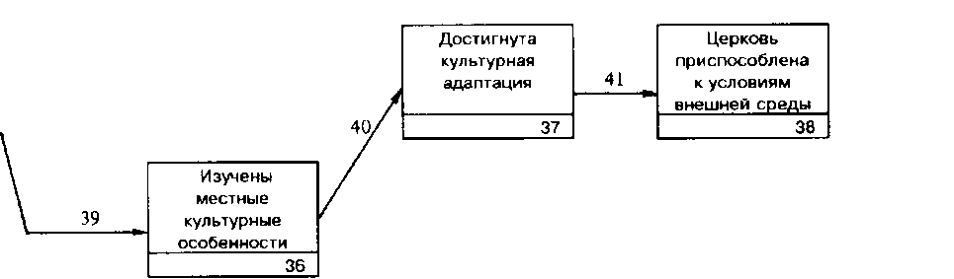
Проделав серьезную работу по установлению особенностей местной культуры (ОПОМР, задачи 39 и 40), проведя некоторые виды этнографических исследований и применив принципы контекстуализации по Петерсу, поместная церковь должна найти подход к обществу, будучи уверенна в культуросообразности своих действий. Руководствуясь целью "жить для других" (задача 41, глава 5), благовестие в свете Нового Завета и действенное участие в социальных нуждах помогут войти в практическое соприкосновение с миром. Следовательно, задача 41 решается на основе понимания культуры. Ее цель -"поставить" церковь на действенное служение обществу.

Проповедь Евангелия неверующим

Вспомните, что мы должны представить цепи II, III и IV как одновременные, но графически это невозможно. Во время продолжительного периода роста и организационного становления все три цепи будут развиваться параллельно, причем усилия будут направлены на все 9 целей (задачи 15, 18, 21, 26, 30, 33, 35, 38 и 40). Продвижение в каждом случае будет меняться в зависимости от обстоятельств.
Задача 42 (цель - событие 39): Исследуйте, как лучше представить Евангелие в свете установленных культурных факторов.
Рис. 60 Контекстуализированное евангелизационное послание
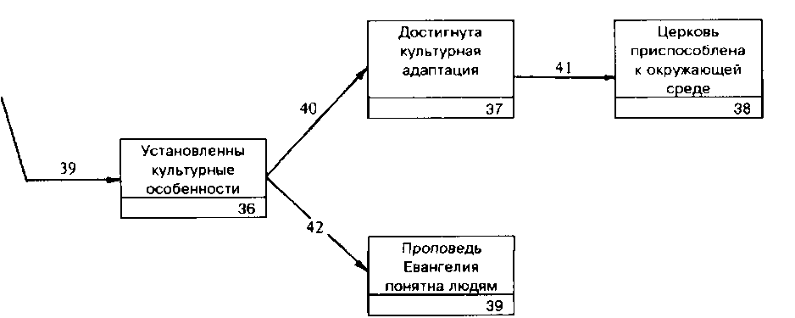

Контекстуализированное благовестие

Цель благовестия в цепи II может быть достигнута только тогда, когда Евангелие доступно проповедуется нехристианам с учетом особенностей местной культуры. Цель евангелизма в здешних культурных условиях -замечать изменения, происходящие в мире. "Проповедь становится значимой (для мира) только если она доступна".
Об этом ясно высказывался Брюс Николе в Лозанне в 1974 г., предложив следующее определение и толкование понятия:
Контекстуализация - это перевод неизменного содержания Евангелия Царства Божьего в словесную оболочку, имеющую смысл для людей с их особой культурой и конкретными условиями существования. Таким образом вновь подтверждается факт, что Евангелие Царства, содержащееся в Священном Писании, полностью отвечает на все нужды человека. Такое заключение следует из того, что Евангелие было предусмотрено и создано Самим Богом, Который создал человека и Который знает всю глубину человеческого отчуждения от Него и от своих ближних. Каждый, кто проповедует Евангелие, должен блюсти эту доступную и открытую Благую весть. Задача блговестника - донести Евангелие до каждого человека словами, ясными и понятными в любой культуре и в различных обстятельствах. Очевидная трудность контекстуализации в том, что можно слишком легко скатиться к недопустимому, неугодному Богу синкретизму (смешению). Под этим подразумевается такое приспособление к культурным ценностям народа, которое приводит к смешению библейской истины с местной религией. Синкретизм неизменно и неизбежно выхолащивает, извращает тот факт, что только Иисус Христос является нашим Господом и Спасителем. Более того, когда мы пытаемся перевести библейскую истину на язык и культуру народа, необходимо сделать это так, чтобы получилось не более и не менее, чем нормативное Слово Божье. Чем больше мы размышляем над задачей контекстуализации, тем лучше понимаем важность поиска теологического смысла в каждой культуре таким образом, чтобы все основные библейские истины были бы верно осмыслены каждым человеком, стоящим на любом уровне культурного развития.
Далее Гесселгрейв говорит, что "транскультурная истина Христова становится значимой в любой культурной системе, так как принимает различные формы такой системы: лингвистическую, индивидуальную, социальную и духовную".

Требования к контекстуализации

Норман Р. Эриксон, рассуждая о применении принципов контекстуализации, устанавливает четыре категории, по которым определяется степень использования данного метода. Ниже представляем список этих катеогрий и рамок в каждой из них:
1. Ядро: откровение и спасение в Иисусе Христе. Контекстуализация возможна только до того момента, пока культурные и библейские понятия сопоставимы.
2. Основание: библейские истины в апостольском изложении.
Контекстуализация возможна только до тех пор, пока современные культурные представления сравнимы с их библейским эквивалентом.
3. Применение: Увещания адресованы определенным людям. Полная контенкстуализация применения возможна, пока личные качества и христианские добродетели остаются всеобщими.
4. Выражение: уровень жизни как культурная установка. Всеобщие христианские добродетели нужно представить в соответствии с ценностями данной культуры. Контекстуализированное выражение должно передавать евангельскую весть в исполненной смыслом культуросообразной форме.
Очевидно, здесь нужно учитывать, что богодухновенная истина Писания не должна быть утрачена или фальсифицирована в процессе усилий благовестника говорить и действовать в соответствии с культурой. Неповрежденность библейского текста и понятий имеет жизненно важное значение!
Задача 43 (цель - пункт 40): Проповедуйте, учитывая принципы культуросообразности.
Рис. 61 Обращения из мира
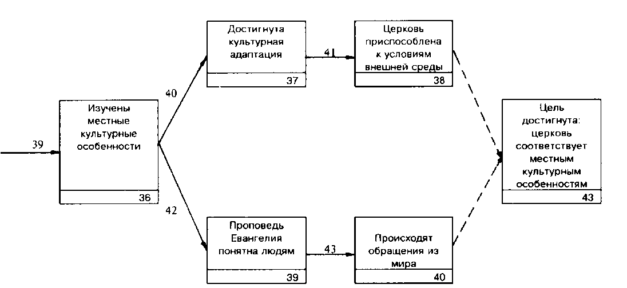
Петере предложил пять моментов для достижения достоверной контекстуализации проповеди Евангелия:
1. концептуализация,
2. конфигурация
3. экспозиция
4. импликация,
5. конфронтация.

Концептуализация

Мы должны ценить преимущество англоговорящих стран: у нас есть целый ряд переводов и пересказов Священного Писания. Каждый перевод с языка оригинала представляет собой что-то вроде пересказа. Господь примирился с человеческим языком библейских авторов. Он общался в пределах словарного запаса сорока (или немногим более) человек, с которыми нужно было говорить словами и грамматическими конструкциями, понятными и для нас. Чарльз Г. Крафт называет такие аналогичные формы "динамическим эквивалентом". Поскольку в созидании церкви одним из основных видов работы является индивидуальная беседа, миссионер должен быть уверен, что его понимают. Однако, он еще должен позаботиться о том, чтобы библейская весть не была искажена. Крафт утверждает, что библейская форма выражения может измениться, чтобы сохранить содержание вести. Он говорит: "Священно именно содержание Библии, а не язык, которым оно изложено". Сегодня, даже когда внутри Церкви ведутся нападки на текст Священного Писания, и безошибочность Библии нужно защищать даже в среде евангельских христиан, подход Крафта вызывает подозрение. Кто-то может спросить, не отвергаем ли мы полную буквальную инспирацию Библии, если принимаем принцип свободного построения фраз по Крафту? Осторожность - это слово, которое слабо отражает реакцию на опасность, которой мы подвергаемся в данном вопросе.
Мы можем подтвердить точку зрения Крафта, что библейские авторы "рассчитывали на понимание". Мы также хотим быть понятыми, так как стремимся донести до человечества Благую весть. Наш язык, наш словарный запас должны передать человеку то, что желали сказать авторы оригинала. Большие усилия нужно прилагать, чтобы декодированное послание было как можно больше похоже на оригинал. Лузбетак, Крафт, Петере и другие верно подчеркивают значение связи миссионера-созидателя церкви с потенциальным новообращенным. Уважение людей, взаимное удовлетворение и дружба, - вот что необходимо, если вы хотите "говорить на их языке".

Конфигурация

Конфигурация предполагает облечение вести в такую форму, чтобы она обратила сердце слушателя к поступкам, угодным Богу. Конечно, здесь мы должны помнить, что Святой Дух - это не только Божественный Автор Священного Писания; Он также может касаться человеческих сердец (Иоан. 16:8-11,13-15). Я, как Его слуга, должен жить по Духу, чтобы позволить Ему расположить ум и сердце человека, которому я свидетельствую. Например, в Португалии любят театр, поэзию и повествования. Аудитория в Португалии испытывает сильные чувства от драматических повествований - так же, как и от "мыльных опер" по телевидению. Они легко воспринимают рассказы, близкие к их культурным традициям. В этом смысле они похожи на верующих в Иисуса в Евангелии. Рассказы из Библии им интересны. Действительно, один из ключей к их сердцам - повествование, передающее Божью весть.

Экспозиция (изложение)

Люди сосредоточенно слушают любого, кто может понятно разъяснить Слово Божье. Ничем нельзя заменить тщательную историко-грамматическую герменевтику. Также нет замены вдумчивому, честному толкованию библейского текста на понятном слушателю языке, который доносит до слушателя слова Моисея, Исаии, Матфея или Павла. Я обнаружил, как приятно и радостно передавать Божью весть на доступном языке голодным слушателям разных слоев общества, стать соработником Павла, Петра и Иоанна. Их слова бьыи теплыми, прочувствованными, полными любви и нежного сострадания к погибающим. Экспозиция должна выражать это так, как делал Павла в Посланиях к Римлянам 9, к Филиппийцам 1, и Ефесянам 1. Если у вас есть сомнения относительно смысла текста, руководствуйтесь смирением и объективностью.

Импликация (применение)

Без сомнения, библейская истина во всех своих проявлениях имеет моральное применение. Однако здесь кроется недостаток большинства наших проповедей и учебных курсов как в стране, так и за рубежом. Наш Бог требует послушания. Через всю Библию послушание идет рядом с благословением. Как страдает Израиль до сего дня за свое непослушание! Петере задает вопрос:
"Почему наша теология так легко скатилась к рационализму?" Ответ таков:
"Потому что благополучно забыли об этике, возможно, по множеству причин!" Упоминания самого имени Господь Иисус Христос достаточно, чтобы пристыдить большинство из нас и поставить на колени, если мы серьезно к Нему относимся. Горе миссионерам и созидателям церквей, которые знают, но не выполняют своего библейского предназначения.

Конфронтанция

Каждый, кто станет заниматься созиданием церкви, будь-то в городе или в глубокой провинции, вынужден будет противостоять твердыням сатанинским. Библия называет диавола противником (1 Пет. 5,8), и он действительно существует. Колдовство, общение с бесами, идолопоклонство держат людей в своих когтях, даже если они считают себя христианами. Например, я, наблюдая Римско-католическую церковь, вижу, что католицизм является синкретической религией. В таких странах, как Польша, преобладает поклонение Деве Марии, а также культ святых. Везде заметна связь с дохристианскими языческими обрядами и празднествами. Проповедуя библейскую христианскую весть таким народам, миссионер обязан бесстрашно противостоять врагу и провозглашать истину, как это делал Павел в Риме и Галатии.
Контекстуализация христианской теологии в деле созидания церкви во всем мире - это, по сути, передача библейской веры на языке народа, истолкованная применительно к специфическим проблемам и конкретной ситуации. Как уже было указано, миссионер должен сам "контексту-ализироваться", являя собой живой пример учения.
Полностью осознавая цели ОПОМР (задачи 38 и 40), новая церковь достигла последнего из трех условий зрелости церкви; она способна и готова к воспроизводству, что ярко проявляется в ее отношении к культурной среде (задача 43).
В последней главе подводятся итоги и выделяются основные факторы, необходимые для умножения церквей.
ЧАСТЬ 4

Период воспроизводства

12. Побуждение и способность к воспроизводству

Предполагаемые результаты

Период воспроизводства в нашем плане ОПОМР наступает тогда, когда в той или иной степени достигнуты цели предшествующих периодов. Если поместная церковь активно активно участвует в умножении церквей, созидая новые общины, мы можем быть уверены, что это каким-то образом было подготовлено заранее.
Церкви, которые воспроизводят себя и созидают себе подобные, нуждаются в пересмотре своих структур. Они продолжают расти духовно и численно. Это значит, что церкви, которые достигают зрелости, не остановились в своем развитии. Постоянное внимание следует уделять состоянию каждой из цепей нашего плана ОПОМР. Вообще, планирование дает нам большие преимущества! Церковь, которая имеет план, может поставить перед собой важные вопросы - скажем, проверить состояния своего "здоровья". Является ли благовестие первостепенным для конгрегации? Видит ли она всемирную перспективу, а также учитывает ли нужду в спасении погибающих в своей местности? Делает ли она все возможное, чтобы удовлетворить потребности людей, к которым обращается, а также нужды окружающего общества? Как проходят богослужения в церкви? На должном ли уровне организовано управление церковью? Функционирует ли церковь как тело? Выполняют ли члены церкви свои финансовые обязанности? Имеет ли церковь здоровое самосознание? Учитывает ли свое культурное окружение?
Основная мысль - "быть в форме". Причина проста: живые существа меняются, а поместная церковь - живое существо. Члены церкви вливаются в нее или уходят по той или иной причине. Руководство несет серьезную ответственность за это и должно быть на страже. Святой Дух не спит. У Него Свои планы, и мы должны быть готовы исполнить их. Если мы отвлекаемся на другие дела и занятия, то не можем исполниться Духом для выполнения Великого Поручения. Мы живем в мире, в котором даже искренние христиане настолько связаны мирскими делами, что у них часто нет возможности осуществлять Божьи цели! Члены зрелой, духовной церкви должны избегать мирских увлечений, как чумы. Сатана чрезвычайно изобретателен, поэтому будьте готовы противостоять соблазну и не допускайте, чтобы Тело лишили способности к воспроизводству. Мы можем быть уверены, что когда Дух определяет наш образ жизни, ничто не сможет отвлечь нас от цели умножения церквей.
К сожалению, у большинства конгрегаций отсутствует побуждение к воспроизводству. Большинство поместных церквей во всем мире, и особенно на Западе, нс имеют никакого представления, как им включиться в дело созидания новой церкви. Следовательно, в конце 20-го века мы вынуждены признать, что воспроизводство и способность к нему отнюдь не являются естественным и характерным свойством современных евангельских церквей. Нам необходимо обратить серьезное внимание на проблему послушания -послушания богодухновенному Слову. Таким образом Святой Дух восстановит побуждение к воспроизводству и обновит духовную жизнь церкви.

Внецерковный евангелизм

Вызов

Сегодня во всем мире церкви поневоле сталкиваются с различными евангелизационными мероприятиями, нацеленными на преодоление духовного невежества общества. Множатся так называемые внецерковные организации, даже в странах с низким процентом верующих. Почти каждая такая организация, миссионерская по характеру, руководствуется и получает поддержку из-за рубежа. В большинстве случаев преследуются цели благовестия. Проповедуется простое Евангелие. Однако, раньше или позже, сохранение духовных плодов становится для них бременем, заботой и даже крушением надежд. Причина ясна. Как правило, внецерковные организации не предназначены для постоянного духовного воспитания. Работая в Португалии, я был близок с братом во Христе, заведующим отделом благовестия большой внсцерковной организации. Он рассказал, что директор этой организации твердо внушил ему оставить мысли об образовании новой церкви: "Наша организация не основывает новых церквей". И все же они благовсствуют сотням людей! Куда же пойдут новообращенные? Ответ: "В ближайшую церковь; ближайшая церковь обязана принять людей". Ближайшая церковь может находиться на расстоянии многих километров. А что, если у нее не будет желания сотрудничать? Что тогда?

Размышления

Размышляя над данной ситуацией, можно высказать ряд соображений на этот счет. Во-первых, в большинстве случаев ближайшая церковь, миссия или молитвенный дом совершенно не готовы принять десятки "младенцев во Христе". В их планы не входило "заводить семью". У них было весьма слабое желание наставлять людей, не принадлежащих к их пастве. Во-вторых, новозаветные примеры, по-видимому, показывают, что поместные церкви, побуждаемые Духом Святым к благовестию, не только приводили к Богу новые души, но и созидали новые конгрегации, которые, в свою очередь, повторяли цикл (Иерусалим, Антиохия, Эфес, Филиппы, Фессалоника). Церкви первого столетия жили богатой духовной жизнью. Благовестие исходило из среды самой церкви, оно не было бессистемно навязано извне. В-третьих, оставлять новообращенных без соответствующего духовного попечения и заботы - значит поступать вразрез с библейскими заповедями, а также проявлять непростительную небрежность и нерадение. Апостолы заботились о новообращенных:
они созидали необходимое общение - новые поместные церкви, (Д. Ал. 14,23; 15,36; 18,23; 1 Кор. 1,2; Гал. 1,2; Фил. 1,1; 1 Фее. 1,1; Тит. 1,5; Филим. 2). Апостолы не создавали групп по изучению Библии, они созидали церкви!
Именно это и необходимо сейчас во всем мире. Библейские сведения о миссионерской деятельности, а также история ранней церкви учат нас, что желание Святого Духа - постоянное умножение церквей во всем мире. Цель последней главы данной книги - свести воедино основные предпосылки эффективного воспроизводства церквей. Итак, что же, конкретно, побуждает церковь к воспроизводству и делает его способной к этому?

Шаги к зрелости: цепи I - IV

На рис. 62 дан перечень основных элементов плана ОПОМР без нумерации, приведенной в тексте. Цель данной схемы - показать конкретные периоды в логическом плане действий, когда каждая задача приносит желаемые результаты. Схема поможет собрать промежуточные и конечную цели созидания церкви воедино.

Шаг 1 - необходимые приготовления

Как было отмечено в главе 3, основой благовестия и созидания церквей является духовное пробуждение. Мир вкрался во многие церкви. Даже служители и миссионеры попадают в положение, которое характеризуется в Священном Писании как "ветхий человек" и "плоть". Плотское состояние, которому противостоял Павел в Коринфской церкви, необходимо встретить во всеоружии в наших евангельских церквах. В них правит себялюбие и эгоизм, даже среди служителей, что идет вразрез со Священным Писанием. Тот, кто желает успешно проповедовать, должен поступать по Духу (Гал. 5,16). Духовная чистота и обновление поместной церкви будет расчищать дорогу послушанию. Если люди войдут в тесные отношения с Господом и друг с другом, церковь неизбежно будет расти. Святой Дух сможет осуществить Свое служение погибающим. "Похоть плоти, похоть очей и гордость житейская" (1 Иоан. 2,16) исчезнут, и их место займет любовь к Богу. Созидание церкви - это духовная битва. Враг душ человеческих засел в своем оплоте. Битву выиграют "не воинством и не силою, но Духом Божьим, говорит Господь Саваоф" (Зах. 4,6). Следовательно, участники дела созидания церквей должны постоянно помнить предостережение к Ефесянам 5,18 и исполняться Духом.

Шаг 2 - созидание "новорожденной " церкви

Чтобы достичь данной цели, необходимо уделить внимание ряду вопросов:

Группа по созиданию церкви

Павел и другие апостолы не работали в одиночку. Иисус посылал Своих учеников по двое. Священное Писание утверждает, что Господь хочет, чтобы мы вместе созидали церкви. Следует тщательно и с молитвой подобрать группу соработников, которая непосредственно будет отвечать за созидание новой церкви.

Избранный район

Святой Дух даст мудрость правильно определить район действия и выбрать соответствующие методы. Он также поможет в подготовке к благовестию и определению его методов.

Начальный евангелизм

Святой Дух также поможет начать благовестие. Особо важное значение имеет молитва. Те, кто заняты созиданием церквей - слуги Божьи. Мы должны быть под Его водительством с самых первых контактов. Необходима ясная, доходчивая связь. Внимательно рассмотрите на рис. 18 шкалу Энгеля.

Ядро верующих

Новых верующих необходимо познакомить друг с другом. Ядро верующих будет постоянно расти по мере расширения благовестия. Дома станут местами собраний, как во времена Нового Завета. Так как благовестие тесно связано с приобретением учеников, новообращенные станут последователями учениками и слугами Господа. Ученичество чрезвычайно важно, так как наша цель - воспроизводство христиан. Такие христиане созидают способную к воспроизводству конгрегацию. Мы должны очень серьезно отнестить к этому процессу, особенно на начальной стадии, если хотим "думать и поступать репродуктивно". Воспроизводство должно быть положено в основание новой работы. Кроме того, ученичество готовит новообращенного к публичному исповеданию веры посредством водного крещения.
Рис. 62 Шаги к зрелости
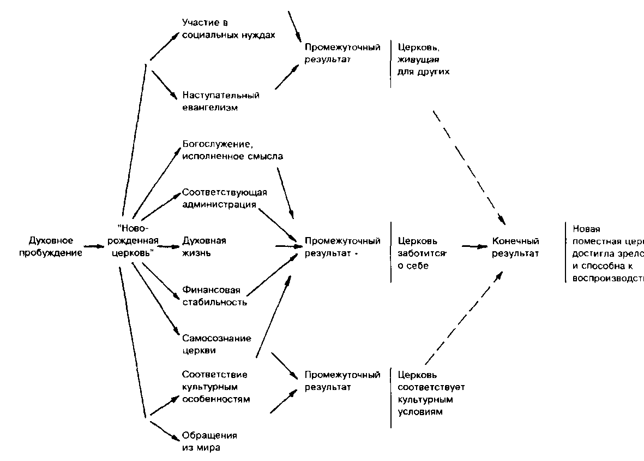

Учреждение церкви

По мере развития в растущем ядре чувства общности и осознания верующими значения членства в поместной церковной общине, необходимо составить план преобразования группы в поместную церковь. Точные требования к членам и соответствующие процедуры будут зависеть от вероисповедания и отношений с церковью (церквами), поддерживающей группу.

Шаг 3 - учиться жить для других

По мере роста молодой церкви, следует иметь в виду три промежуточные цели: пункты 41, 42 и 43 на схеме ОПОМР или на рис. 62. Читателю ясно, что их нужно планировать в тесной связи друг с другом, а мудрые руководители попытаются добиться постоянного развития во всех трех взаимозависимых направлениях.

Благовестие

Одним из промежуточных результатов в продвижении церкви к зрелости, является жизнь для других. Церковь должна стать миссионерской. Она не имеет права существовать для себя. Более того, она должна видеть "нивы, как они побелели и поспели к жатве" (Иоан. 4,356). Зрелая церковь полна Божьего сострадания к погибающим.

Участие в социальных нуждах

Глава 5 раскрывает: несмотря на то, что сострадание и забота о душах имеют первостепенное значение, мы постоянно сталкиваемся с физическими нуждами окружающих людей. Благовестие осуществляется в физическом мире, и проповедник не может игнорировать его. Следовательно, живя для других, церковь будет проповедовать и возводить "мосты любви", чтобы помочь людям справиться с их физическими нуждами.

Общее участие в свидетельстве

Благовестие требует участия каждого члена церкви. Нужно стремиться к тому, чтобы вся церковь включилась в действенное распространение Евангелия.

Шаг 4 - учиться независимости

Второй из трех промежуточных результатов в период роста церкви -способность заботиться о себе (рис. 62). В нормальных обстоятельствах никто не может считаться зрелым, если не научился заботиться о себе. В представленном плане имеется пять отдельных элементов, характеризующих такую церковь.

Богослужение, исполненное смысла

Ритуалы и церемонии публичного богослужения не должны оттеснять на задний план его главную суть. В главе 7 много говорится о том, как сделать поклонение действенным и исполненным смысла. Поскольку публичное богослужение жизненно необходимо для народа Божьего, его проведению необходимо уделить особое внимание.

Мудрое управление

Одной из главных целей руководства поместной церковью является привлечь к духовному служению всех ее членов. Хорошее управление, как показано в главах 2 и 8, устраняет проблемы и ведет к тому, что Святой Дух выполняет Свое чудесное служение научения. Я убежден, что преобладание "диктаторского" правления во многих евангельских церквах указывает на отстутвие мудрого руководства. Иногда диктаторами становятся вынужденно, так как другие члены не выполняют своих функций. Бывают своенравные диктаторы, неисправимые эгоцентристы. Церкви Нового Завета - это не театр с одним актером. При созидании церквей необходимо именно мудрое руководство. Абсолютно необходимо, чтобы в церкви существовало такое управление. Эта книга, носящая в целом внеденоминационный характер, скорее отражает конгрегациональную, чем епископальную или пресвитерианскую форму правления, что более типично для евангельских церквей. Устав церкви - основа для взаимопонимания и дисциплины. Вопросы получения юридического статуса и регистрации должны рассматриваться церковью как можно скорее. Это необходимо для приобретения имущества, если таковое предусматривается.

Духовная жизнь

Здесь речь идет о самом центре жизни поместной церкви. Если духовной жизни, как она описана в главе 6, нет, то конгрегация несовершенна, или даже просто бессильна. Она не может ни заботиться о себе, ни жить для других. Говоря о духовной жизни церкви, необходимо учитывать следующие библейские истины. Во-первых, особое внимание следует уделить библейскому учению о мудрой распорядительности, не забывая при этом, что денежные средства - только одна сторона многогранной новозаветной доктрины, касающейся всей жизни верующего. Учение о распоряжении дарами имеет важное значение в деле приобретения учеников. Во-вторых, недостаточно учить верующих, что Святой Дух милостиво предоставляет каждому христианину возможности для духовного служения. Верующих нужно побуждать и помогать им выполнять свои обязанности, служа друг другу во имя Святого Духа "как добрые домостроители многоразличной благодати Божьей" (1 Пет. 4,10). О духовных дарах написано, но в церквах мало свободы для их применения. От этого проигрывает поместная церковь, а последствия для благовестия и созидания церквей - трагические!
В-третьих, тот кто учит и проповедует в поместной церкви, должен быть духовно чуток к нуждам конгрегации. Об этом говорит весь Новый Завет! Выявленные нужды конгрегации нужно удовлеворять. Чаще всего не хватает здравого авторитетного увещания с кафедры. Христианам в наших церквах нужно объяснить необходимость быть "исполнителями слова а не слушателями только, обманывающими самих себя" (Иак. 1,22).
В-четвертых, здоровое физическое тело может служить примером для жизни поместной церкви. Как члены друг другу с Господом Иисусом Христом во главе, мы должны жить во взаимной гармонии. Любовь Бога, проявленная в Теле, обнаруживается в заботливом, восполняющем нужды общении. Важным в этом положении о поместной церкви как теле Христовом является тот очевидный, но все еще часто оказывающийся в пренебрежении факт, что каждый отдельно взятый верующий представляет собой ценность для Бога (1 Кор. 12,14-25).

Финансовая стабильность

Христианские миссии, работающие в слаборазвитых экономически странах, подвергаются соблазну оказывать "милосердную" финансовую помощь в возрастающих размерах, но без серьезного учета последствий. Мудрая распорядительность идет об руку с финансовой стабильностью. Пожертвования должны возрастать пропорционально росту членов. Церковь должна жить на свои средства и не думать, что существовать за счет других - это нормальная ситуация, - вовсе не так! Взрослые люди должны сами обеспечивать себя; они не могут вечно зависеть от родных или друзей. Если новая поместная церковь получает финансовую помощь по той или иной причине от базовой церкви или из любого другого внешнего источника, ее нужно побуждать освободиться от этого как можно скорее для собственной же пользы. Финансово заисимые церкви не созидают новых церквей.

Самосознание церкви

Новообращенные, а потом и новая церковь, нуждаются в здоровом самосознании. В теле Христовом каждый член проявляет личную преданность Богу, личную ответственность перед Богом и выполняет личную функцию, как живая частица организма. Несмотря на то, что евангельские церкви во всем мире невелики по размерам и немногочисленны, они представляют большую ценность в очах Божьих. Они несут совершенно особое служение.
Данный факт подтверждается гармоничным библейским пониманием церкви. Независимость должна уравновешиваться взаимозависимостью. Полезно, в конце концов, вспомнить, что Церковь Иисуса Христа едина. Христиане - члены Божьей семьи (Еф. 1,22-23; 2,19-22; 4,4-6). И семья эта в данный момент распространяется по всему миру!

Шаг 5 - учиться соответствовать культурным условиям

Действенность благовестия в районе церкви будет зависеть в большой степени от ее соответствия культуре. В главе 11 рекомендуется провести небольшое этнографическое исследование, чтобы церкви и созидатели церквей могли лучше ориентироваться в окружающей среде. Необходимы надежные, действенные методы этнографических исследований в рамках процесса созидания церквей. Каждая культура имеет особенности, которые нужно или поощрять или осуждать. Мерилом всему служит библейское учение. Поместная церковь должна знать, какую позицию ей занять. Увидим ли мы подлинно библейские обращения из мира, будет зависеть и от того, насколько понятна будет для местного населения Божья весть. Ключом к достижению такого понимания служат концептуализация, конфигурация, экспозиция, импликация и конфронтация.
В основе книги лежит план, который поможет созиданию церквей во всем мире. Мы можем и должны созидать церкви, способные к воспроизводству, которые в свою очередь будут созидать церкви, - пока не придет Иисус. Маранафа! Ничто кроме этого не в состоянии ответить на вопиющую нужду конца XX века и последующего времени.
Аминь.

Приложения

Предмет исследования - целесообразность созидания церкви в данном районе, с. 168
Adapted from Ezra Earl Jones, Strategies/or New Churches (New York: Harper & Row, 1976), 89-90.
Характеристика района, с. 169-170
F. Jack Redford, Planting New Churches (Nashville: Broadman, 1978), Приложение А.
Анализ распространения церквей по данной территории, с. 171-173
Redford, Planting New Churches, Приложение В.
Оценка района, предполагаемого для созидания новой церкви, с. 174-176
David J. Hesselgrave, Planting Churches Cross-Culturally: A Guide for Home and Foreign Missions (Grand Rapids: Baker, 1980), 101-4 (Fig. 10).
Созидание церкви, готовой к воспроизводству
Разработал схему Сэмьюэл Д. Фэрклот, 1984. См. на внутренней стороне обложки.

Предмет исследования - целесообразность созидания церкви в данном районе

1. Какая предполагаемая численность населения в районе по последним данным? Насколько стремительно происходит рост населения?
2. Насколько люди этого района способны к переменам?
3. Какой возрастной уровень большинства людей, приезжающих сюда на постоянное место жительства: молодые семьи? пары средних лет? пожилые? Какой образ жизни они ведут? Какие расовые группы населяют район? Какой средний доход и уровень образования у взрослого населения?
4. Какие типы зданий существуют в районе (пропорциональное соотношение)? Будет ли район выглядеть однообразно или нет?
5. Есть ли в этом районе школы, и где они расположены?
6. Какие торговые точки были запланированы для жителей данного района? Построены ли они? Если нет, то как скоро будут построены? Куда отправятся люди за покупками, если не будет нужных магазинов по месту их жительства?
7. Где работают люди, проживающие в данном районе? Если большинство их них работает за пределами района, то где именно?
8. Имеются ли все необходимые предприятия общественного пользования? Есть ли смысл ожидать их строительства?
9. Пересекают ли район крупные магистрали и малодоступные шоссе?
10. Насколько доступно закладывать деньги и недвижимость? В каком состоянии находятся здания, смогут ли они еще долго служить, или требуют уже сейчас по крайней мере реконструкции?
11. Какой репутацией пользуется этот район среди других районов города? Является ли он престижным для проживания? Пользуется ли этот район поддержкой политических лидеров? Насколько местные законы о строительстве служат на благо жителям?
12. Есть ли основания считать, что религиозный характер новоприбывших жителей будет отличаться от тех, кто жил в нем раньше?
13. Какие виды основных деноминации уже существуют в данном районе?
14. Ориентированы ли эти деноминации на привлечение людей и созидание новых церквей, и насколько? Какое влияние будет оказывать на них новая церковь, созидаемая в соответствии с местной культурой? Как много людей из мира приходит в эти деноминации?

ХАРАКТЕРИСТИКА РАЙОНА
Отдел распространения церквей Южной Баптистской конвенции

Наименование раиона/соц. хар-ка: ______________ Штат: _____________
РАЗДЕЛ 1 - РАЙОН:
1. Население: В настоящее время ______ 1970 _________ 1960 __________
2. Размеры (прибл., в км): с севера на юг __________ с запада на восток _____
3. Жилищные условия (%): Частный дом _____ Квартира низкого уровня ______
Квартира высокого уровня ______
4. Состояние жилья: Когда был заселен этот район? ____________ (Годы)
5. Расположение района: Центр города D Окраина D Пригород D Поселок D Маленький город П
РАЗДЕЛ 2 - ЛЮДИ:
6. Возрастная характеристика (%): До 18 лет ____% 18-39 лет ____ %
40-64 лет ____% 65 лет и выше ____ %
7. Раса (%): Белые ____ % Негры ____ % Другие ____ %
8. Семейные структуры: Молодые семьи с детьми П Молодые пары D
Старые пары без детей D Не состоящие в браке D
9. Занятость: Служащие D Рабочие D Военные D Работники образования D Другие П
10. Семейный доход (%): менее $4.000 _____ % $4.000-$7.999 _____ % $8.000-$11.999_____ % $12.000-$15.999____% $16.000-$19.999 ____ % $20.000 и выше ____ %
11. Место рождения (%): В этом городе ___ В этой стране ___ За рубежом _____
12. Уровень образования (%): Неполное среднее _____ % Среднее ______ %
Высшее ________ %

РАЗДЕЛ 3 - ЦЕРКВИ

13. В первой колонке перечислите деноминации в возрастающем порядке, в зависимости от количества членов церкви: баптисты, католики, методисты, пресвитериане, конгрегационалисты, лютеране, пятидесятники (все разновидности) и др. Затем внесите требуемую информацию по каждой деноминации.
Перечень деноминации | Количество
 | Церквей | Членов | Посетителей

АНАЛИЗ РАСПРОСТРАНЕНИ Я ЦЕРКВЕЙ ПО ДАННОЙ ТЕРРИТОРИИ

Это исследование необходимо провести до начала работ по созиданию церкви. Город ______________ Страна ____________ Штат _________
Название района (географическое описание) _______________________
Аналогичные районы ____________________________________
1. РЕЛИГИОЗНАЯ ДЕЯТЕЛЬНОСТЬ (Источник: интервью, справки пo телефону, наблюдения)
1. Какие деноминации существует в этом районе в настоящее время?
Церкви Количество
Южная баптистская конвенция .... ___________ ___________
Другие баптисты .............. ___________ ___________
Другие евангельские церкви ...... __________ ___________
Католики ................... __________ ___________
Другие неевангельские церкви .... __________ ___________
Иудейские .................. ___________ ___________
Другие религии ............... __________ ___________
ИТОГО .................... __________ ___________
2. Определите рейтинг всех этих церквей и запишите их точные названия:
Название церкви | Количество членов | Количество посетителей | Количество церквей
1
2
3
4
5

3. Какой процент населения этого района посещает религиозные служения? Раз в неделю _____ Раз в месяц _____ Реже ____ Никогда ___ = 100% Наименование района _________________
4. Собирается ли Южная Баптистская церковь трудиться в этом районе? ____ Как? _______________________________________________
5. Наименование ближайшей церкви Южной Баптистской конвенции: _____
а. Как далеко расположена она? ____________________________
б. На какой социальный слой будет ориентирована евангелизация? _____
6. Название Южно-Баптистской церкви, характеристики которой позволяют заниматься этой работой:
7. Сколько людей в этом районе не являются членами церкви?
Взгляды неверующих людей | Количество | Проценты
Предпочитают ли они баптизм?
Другие конфессии
ВСЕГО |  | 100 %
Имена и адреса этих людей
Проявили интерес

II. ДАННЫЕ О НАСЕЛЕНИИ (Источник: 1970 г. Комиссия iio переписи и планированию) 1. Характеристика населения по расовому и возрастному признаку:
Расовые группы Возрастные группы
Вид | Количество | Проценты
Белые
Негры
Испанцы
Другие
ВСЕГО |  | 100%

Возраст | Количество | Проценты
до 17 лет
18-34
35-64
65 и старше
ВСЕГО |  | 100%

Название района _______________
2. Характеристика владения жильем:
Жильцы | Количество | Проценты
Владелец
Арендатор
ВСЕГО |  | 100%

Тип жильцов | Количество | Проценты
Одна семья
Несколько семей
ВСЕГО |  | 100%

3. Население района (проверить данные несколько раз): Стабильное D Растущее D Уменьшающееся D Новоселы D Предполагаемое D Другие D
III. ЭКОНОМИЧЕСКИЕ ДАННЫЕ (Источник: местное отделение биржи труда)
1. Опишите экономику района (сельскохозяйственный, промышленный,
добывающий, гос. учреждений и институтов, военный, торгово-коммерческий, туристический, курортный и др.): ______________________.____
2. Пять основных типов профессиональной занятости (сельское хозяйство,
промышленность, строительство, транспорт, торговля, финансирование, сфера обслуживания, добывающая промышленность, государственные служащие):
3. Какой процент населения относится к следующим двум категориям?
Уровень квалификации | Проценты
Специалисты высокого уровня
Служащие
Квалифицированные работники
Работники средней квалификации
Неквалифицированные рабочие
ВСЕГО | 100%

Доходы | Проценты
Менее $3.000
$3.000 - $4.999
$5.000 - $6.999
$7.000 - $9.999
$10.000 - $14.999
$15.000 и выше
ВСЕГО | 100^

IV. СВЕДЕНИЯ ОБ УЧРЕЖДЕНИЯХ (учебные, научные, по надзору и т. д.):
1. Учебные учреждения в исследуемом районе:
Наименование | Кол-во учреждений | Кол-во учащихся
Начальные
Средние
Технические
Институты и университеты
ВСЕГО

2. Названия других учреждений этого района (лечебные учреждения, тюрьмы, военные городки и т. д.) ________________________________
3. Названия частных учреждений этого района (дома престарелых, дома отдыха, лечебницы и т. д.) ____________________________________
V. РЕЗЮМЕ:
Напишите краткий анализ исследуемого района (каким вы его видите) и свои
предложения, как целесообразней начинать созидание новой церкви (группы по изучению Библии, Воскресная школа, малые группы верующих, социальное служение, широкое благовестие и др.).
Исследования были проведены (имя) _________________ Дата ____
Положение (пост) ___________ Ассоциация ___________________
Оцененка ответственного работника миссии ______________________
Оценка директора миссии _________________________________
ПРИМЕЧАНИЕ: Если руководство церкви согласно начать служение в этом районе, то разошлите копии данного исследования пасторам всех заинтересованных церквей и руководству конвенции.
I. Карта
Оценка района, предполагаемого для созидания новой церкви
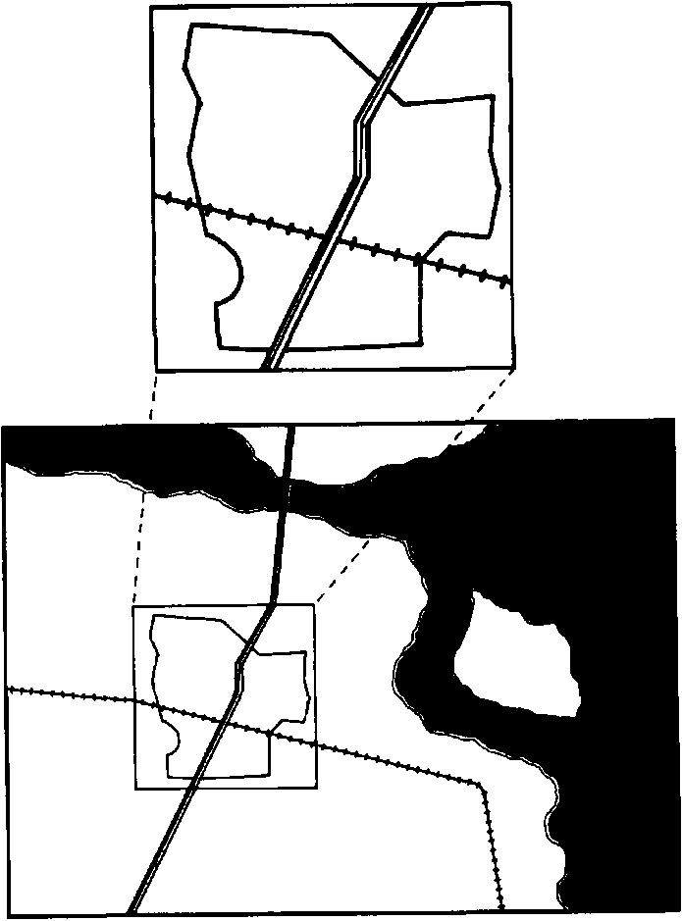
II. Географическая характеристика местности Раздел А - Физическая харакетристика
1. Холмы__________% 4. Горы_____________%
2. Равнины________% 5. Лес_____________%
3. Водоемы________%
Раздел Б - Использование земли
1. Фермы_________% 4. Коммерция________%
2. Ранчо__________% 5. Неиспользуемая_____%
3. Лесозаготовки ____% 6. Другое___________%
Раздел В - Транспорт
1. Железные дороги ___________ %
2. Автомагистрали ____________%
3. Аэропорты ________________ %
4. Речной транспорт ___________%
Анализ:
III. Характеристика населения Раздел А - Население
1. Население в 1970 _______, 1980 ____, 1990 ________
2. Население сегодня __________
3. Плотность населения (на квадратный км) ____________
Раздел Б - Рост/снижение количества населения
1. Рост количества населения в 1970-1990 гг.:
а. рост________(___%)
б. снижение ____(___%)
2. Предполагаемое количество населения на 1995 г. ________
2000 г. ________2010 г. _______
Анализ:
IV. Экономическая характеристика Раздел А - Профессии
1. Сельское хозяйство __________________ %
2. Светские и церковные служащие __________ %
3. Образование ___________________%
4. Государственная или военная служба _______%
5. Другие______________________%
Раздел Б - Доход
1. Менее Х _____________ %
2. Между Х и У__________%
3. Более чем У___________%
Анализ: _______________________________
V. Социалогические характеристики
Раздел А - Этническая принадлежность
1. ____________________(___%)
2. __________________(___%)
3. __________________(___%)
И так далее
Раздел Б - Классы, касты и кланы
1. ____________________(___%)
2. __________________(___%)
3. __________________(___%)
И так далее
Раздел В - Возраст
1. До 18______________(___%)
2. Между 19 и 35 ________(___%)
3. Между 36 и 50 ________(___%)
4. Старше 51 ____________(___%)
Анализ: ______________________________________—
VI. Религиозные характеристики Раздел А - Христиане
1. Римские католики ______________%
2. Православные _________________ %
3. Либеральные протестанты __________%
4. Консервативные протестанты ________%
5. Другие_____________________%
Раздел Б - Нехристиане
1. Мусульмане __________________%
2. Индусы _____________________%
3. Буддисты____________________%
4. Индуисты ___________________%
5. Плюралисты __________________%
6. Другие _____________________%
Анализ: _________________________________._____
VII. Заключение _____________________________________

Библиография

Alien, Louis A. The Management Profession. New York: McGraw-Hill, 1964.
Alien, Roland. The Spontaneous Expansion of the Church and the Causes Which Hinder It. Grand Rapids: Eerdmans, 1962.
Armerding, Hudson T. Leadership. Wheaton: Tyndale, 1978. Banks, Robert. Paul's Idea of Community. Grand Rapids: Eerdmans, 1988.
Barrett, David В., ed. World Christian Encyclopedia. New York, Oxford University Press, 1982.
Barrett, Lois. Building the House Church. Scottdale, Pa.: Herald, 1986.
Benjamin, Paul. The Growing Congregation. Lincoln, 111.: Lincoln Christian College Press, 1972.
Beyerhaus, Peter. Shaken Foundations: Theological Foundations for Mission. Grand Rapids: Zondervan, 1972.
Beyerhaus, Peter, and Henry Lefever. The Responsible Church and the Foreign Mission. Grand Rapids: Eerdmans, 1964.
Birkey, Del. The House Church. Scottdale, Pa.: Herald, 1988. Boer, Harry R. Pentecost and Missions. Grand Rapids: Eerdmans, 1961.
Brock, Charles. The Principles and Practice of Indigenous Church Planting. Nashville:
Broadman, 1981.
Brown, Artur S. How One Church Can Start Another. Chicago: Conservative Baptist Foreign Mission Society, 1957.
Bruce, Alexander Balmain. The Training of the Twelve. New Canaan, Conn.: Keats, 1979.
Bunon, Ernest De Witt. A Cristical and Exegetical Commentary on theEpistle to the Galatians. New York: C. Scribner's Sons, 1920.
Chafer, Lewis Sperry. He That Is Spiritual. Grand Rapids: Dunham, 1965; repr. ed., Grand Rapids: Zondervan, 1974.
Chaney, Charles L., and Ron S. Lewis. Design for Church Growth. Nashville:
Broadman, 1977.
Coleman, Robert E. The Master Plan of Evangelism. Westwood, N.J.: Revell, 1963. Collins, Gaiy. How to Be a People Helper. Santa Ana, Calif: Vision House, 1976. Conant, Judson E. Every-Member Evangelism. New York: Harper and Brothers, 1922.
Conn, Harvie M. Evangelism: Doing Justice and Preaching Grace. Grand Rapids:
Zondervan, 1982.
Cook, Richard B. "Paul, the Organizer." Missiology 9 (October 1981): 485-98.
Cosgrove, Francis M., Jr. Essentials of New Life. Colorado Springs, Colo.: Navpress, 1980.
Costas, Orlando E. The Church and Its Mission: A Shattering Critique from the Third World. Wheaton: Tyndale House, 1974.
The Integrity of Mission: The Inner Life and Outreach of the Church. New York: Harper and Row, 1979.
Dayton, Edvard R. God's Purpose/Man's Plans- A Workbook. Monrovia, Calif:
Missions Advanced Research and Communications Center, 1978.
Dayton, Edvard R., and Ted W. Engstrom. Strategy for Leadership. Old Tappan, N.J.:
Revell, 1979.
Dayton, Edvard R., and David A. Fraser. Planning Strategies for World Evangelization. Grand Rapids: Eerdmans, 1980.
Detzler, Wayne A. The Changing Church in Europe: Religious Movements Since I960. Grand Rapids: Zondervan, 1978.
Douglas, J. D., ed. Let the Earth Hear His Voice. Minneapolis: World Wide, 1975. ____, ed. The New Bible Dictionary. London: Inter-Varsity Fellowship, 1962.
Drummond, Lewis A. Leading Your Church in Evangelism. Nashville: Broadman, 1975.
Edwards, Gene. How to Have a Soul Winninf Church. Tyier, Тех.: Soul Winning, 1962.
Eims, LeRoy. Be the Leader You Were Meant to Be: What the Bible Says About Leadership. Wheaton: Victor, 1975.
Engel, James F. How Can I Get Them to Listen? Grand Rapids: Zondervan, 1977.
____. How to Communicate the Gospel Effectively. Ghana, West Africa: Africa Christian, 1988.
Engel, James F., and H. Wilbert Norton. What's Gone Wrong with the Harvest ? Grand Rapids: Zondervan, 1975.
Fleming, Bruce C. E. Contextualisation of Theology: An Evangelical Assesment. Pasadena, Calif: William Carey Library, 1980.
Flynn, Leslie B. Nineteen Gifts of the Spirit: Which Do You Have? Wheaton: Victor, 1974.
Gangel, Kenneth 0. Competent to Lead. Chicago: Moody, 1974.
Gerber, Vergil, ed. Discipline Through Theological Education by Extension: A Fresh Approach to Theological Education in the 1980s. Chicago: Moody, 1980.
____. God's Way to Keep a Church Going and Growing. Glendale, Calif.: Regal, 1974.
Getz, Gene A. Sharpening the Focus of the Church. Chicago: Moody, 1974. ____. A Biblical Theology of Material Possessions. Chicago: Moody, 1974. ____. The Measure of a Church. Glendale, Calif.: Regal, 1975.
Glasser, Artur F., and Donald A. McGavran. Contemporary Theologies of Mission. Grand Rapids: Baker, 1983.
Green, Michael. Evangelism in the Early Church. London: Hodder and Stoughton, 1970.
Greenway, Roder S. Apostles to the City: Biblical Strategies for Urban Missions. Grand Rapids: Baker, 1978.
Gross, Edvard N. Is Charles Kraft an Evangelical? Collingswood, N.J.: Christian Beacon, 1985.
Hansen, B. J. Practical PERT. Washington, D.C.: America House, 1964.
Hay, Alexander R. New Testament Order for Church and Missionary. Audubon, N.J.:
New Testament Missionary Union, 1947.
Hendrix, Olan. Management and the Christian Worker. Manila, Philippines: Living BppksforAll, 1972.
Henrichsen, Walter A. Disciples Are Made - Not Вот. Wheaton: Victor, 1974.
Hesselgrave, David J. Communicating Christ Cross- Culturakky: An Introduction to Missionary Communication. Grand Rapids: Zondervan, 1978.
____. Dynamic Christian Movements. Grand Rapids: Baker, 1978.
____. Planting Churches Cross-Culturalty: A Guide for Home and Foreign Missions. Grand Rapids: Baker, 1978.
Hesselgrave, David J., and Edvard Rommen. Contextualifation: Meanings, Methods, and Models. Grand Rapids: Baker, 1989.
Hofges, Melvin L. A Guide to Curch Planting. Chicago: Moody, 1973. Jones, Ezra Earl. Strategies for New Churches. New York: Harper & Row, 1976. Joslin, Roy. Urban Harvest. Hertfordshire, England: Evangelical, 1982. Kendall, R. T. Tithing. London: Hodder and Stoughton, 1982.
Keyes, Lawrence E. The Last Age of Missions. Pasadena, Calif.: William Carey Library, 1983.
Kilinski, Kenneth K., and Jerry C. Wofford. Organization and Leadership in the Local Church. Grand Rapids: Zondervan, 1973.
Kraft, Charles H. Christianity in Culture: A Stady in Dynamic Biblical Theologiyng in Cross-Cultural Perspective. Maryknoll, N.Y.: Oibis, 1979.
Кrupp, Nate. You Can Be a Sou! Winner-Here's How. Wheaton: Lay Evangelism, 1963.
Kunz, Marilyn, and Catherine Schell. How to Start a Neighborhood Bible Stady. New York: Neighborhood Bible Stadies, 1966.
____. Mark: Seventeen Discussions for Group Bible Stady. Dobbs Ferry, N.Y.:
Neighborhood Bible Stadies, 1963.
Lausanne Occasional Papers. No. 9: Thailand Report-Christian Witness to Large Cities. Wheaton: Lausanne Committee for World Evangelization, 1980.
____. No. 10: Thailand Report-Christian Witness to Nominal Christians among Roman Catholics. Wheaton: Lausanne Committee for World Evangelization, 1980.
, No. 12: Thailand Report-Christian Witness to Marxists. Wheaton: Lausanne Committee for World Evangelization, 1980.
____. Л'о. 20: An Evangelical Commitment to Simple Life-Style: Exposition and Commentary. Wheaton: Lausanne Committee for World Evangelization, 1980.
____. No. 21: Grand Rapids Report-Evangelism and Social Responsibility: An Evangelical Commitment. Wheaton: Lausanne Cmittee for World Evangelization. 1982.
Lindholm, Paul R. Principles and Practice of Cristian Stevardship. Madras, India:
Christian Literature Society, 1965.
Lingelfelter, Sherwood G., and Marvin K. Mayors. Ministering Cross-Culturally. Grand Rapids: Baker, 1986.
Lukasse, Johan. Churches with Roots: Planting Churches in Post-Christian Europe. Bromiley, Kent, England: STL, 1990.
Luzbetak, Louis J. The Church and Cultures: An Applied Anthropology for the Religious Worker. Techny, 111.: Divine Word, 1970.
McGavran, Donald A. "Try These Seven Steps for Planting Churches," Global Church Growth Bulletin 18 (May-June 1981): 110-13, 116.
____. Understanding Church Growth. Grand Rapids: Eerdmans, 1970; rev. ed., Grand Rapids: Eerdmans, 1980.
Meeks, Wayne A. The First Urban Christians: The Social World of the Apostle Paul. New Haven, Conn.: Yale university Press, 1982.
Miller, C. John. Outgrowing the Ingrown Church. Grand Rapids: Zondervan, 1986. Miller, Keith. The Taste of New Wine. Waco, Тех.: Word, 1965.
Monsma, Timothy. An Urban Strategy for Africa. Pasadena, Calif.: William Carey Library, 1979.
Morrisey, George L. Management by Objectives and Results in the Public Sector. Reading, Mass.: Addison-Wesley, 1976.
Murphy, Edward F. Spiritual Gifts and the Great Commission. South Pasadena, Calif:
Mandate, 1975.
Neighbour, Ralph W., Jr. Baptist Strategy Report: Brussels. Brussels, Belgium:Belgian Baptist Mission, 1983.
____. Brisbane: Resistant or Neglected? Ferny Hills, Queensland: Touch International Ministries, 1987.
____. Knocking on Doors, Opening Hearts, 2d ed. Houston: Touch Outreach Ministries, 1990.
____. Spiritual Gifts Inventory. Houston: Touch Outreach Ministries, 1985. ____. The Shepherd's Guidebook. Houston: Touch Outreach Ministries, 1988.
____. Urban Evangelization Strategy: Basic Training Manual. Singapore: Singapore Baptist Convention, 1977.
____. The Way Home. Houston: Touch Outreach Ministries; Colorado Springs:
International Bible Society, 1986.
____. Where Do We Go From Here? A Guidebook for the Cell Group Church. Houston: Touch Outreach Ministries, 1990.
Nevius, John. Planting and Development of Missionary Churches, 4th ed. Philadelphia:
Presbyterian and Reformed, 1958.
Nida, Eugene A., and William D. Reyburn. Meaning across Cultures. Maryknoll, N.Y.: Orbis, 1981.
Olford, Stephen F. Heart Cry for Revival. London: Marshall, Morgan and Scott, Ltd., 1963.
Pate, Larry. Starting New Churches. Brussels, Belgium: International Correspondence Institute, 1984.
Patterson, George A. Applying Biblical Extension Principles. La Ceiba, Honduras:
Extension Bible Institute, n.d.
____. Church Planting Through Obedience Oriented Teaching. Pasadena,Calif.:
William Carey Library, 1981.
____. Congregation Progress Chart. La Ceiba, Honduras: Extension Bible Institute, n.d.
____. Obedience Oriented Education. Portland, Ore.: n.p., 1976.
Pentecost, J. Dwight. Design for Discipleship. Grand Rapids: Zondervan, 1971.
Schaller, Lyie E. Looking in the Mirror. Nashville: Abingdon, 1984.
Schmidt, Karl Ludwig. Gerhard Kittel, ed. Theological Dictionary of the New Testament, vol. 3. Grand Rapids: Eerdmans, 1965.
Shelley, Bruce L. What Baptists Believe. Wheaton: Conservative Baptist, 1973.
Shenk, David W., and Ervin R. Stutzman. Creating Communities of the Kingdom. Scottdale, Pa.: Herald, 1988.
Snyder, Howard A. The Problem of Wine Skins: Church Structure in a Technological Age. Downers Grove, 111.: Inter-Varsity, 1975.
Soltau, Theodore Stanley. Missions at the Crossroads. Wheaton: Van Kampen, 1954.
Spradley, James P. Participant Observation. New York: Holt, Rinehart and Winston, 1980.
____. The Ethnographic Interview. New York: Holt, Rinehart and Winston, 1979. Stedman, Ray C. Body Life, 2d ed. Glendale, Calif.: Regal, 1972. Stephens, Ken. Discipleship Evangelism. Scottsdale, Ariz.: Good Life, 1978.
Stott, John R. W. Christian Mission in the Modern Wirld. Downers Grove. 111.: Inter-Varsity, 1975.
____. The Baptism and Fullness of the Holy Spirit. Downers Grove, 111.: Inter-Varsity, 1974; 2d ed., Baptism and Fullness: The Work of the Holy Spirit Today. Downers Grove, III.: Inter-Varsity, 1976.
Tippett, Allan R. Introduction to Missiology. Pasadena, Calif.: William Carey Library, 1987.
Linger, Men-ill F. The Baptism and Gifts of the Holy Spirit. Chicago: Moody, 1974.
Verkuyl, Johannes. Contemporary Missiology: An Introduction. Translated by Dale Cooper. Grand Rapids: Eerdmans, 1978.
Wagner, C. Peter. Church Growth the Whole Gospel: A Biblical Mandate. San Francisco: Harper & Row, 1981.
____. Frontiers in Missionary Strategy. Chicago: Moody, 1971.
Warren, Richard, and William A. Shell. Twelve Dynamic Bible Study Methods. Wheaton: Victor, 1983.
Waterman, Leonard P. A Manual for Starting New Churches. Wheaton: Conservative Baptist, 1979.
Watts, Wayne. The Gift of Giving. Colorado Springs, Colo.: Navpress, 1982.

